DB2数据库基础
DB2数据库基础 1
1 DB2概念 8
1.1 版本 8
1.1.1 DB2产品的级别 8
1.1.2 可以连接到DB2数据库的产品 8
1.1.3 DB2支持的通讯协议 9
1.1.4 DB2客户端产品 9
1.1.5 DB2提供哪些关系扩展器 9
1.1.6 Journal 9
1.2 层次结构 10
1.3 GUI工具 11
1.4 备份与恢复 12
1.4.1 备份 12
1.4.2 恢复 12
1.5 配置参数 13
1.5.1 配置参数 13
1.5.2 注册表变量和环境变量 14
1.5.3 管理服务器配置设置 15
1.5.4 数据库管理器配置参数 16
1.5.5 数据库配置参数 19
2 实例和数据库 24
2.1 管理服务器 24
2.2 实例和数据库 24
2.2.1 启停实例 24
2.2.2 实例 24
2.2.3 数据库 25
2.3 客户端配置 29
2.3.1 为了保证数据库能够远程连接和管理，需要首先保证： 29
2.3.2 unix的客户端安装： 30
2.4 特殊对象 31
2.5 通用对象 32
2.6 触发器 35
2.7 存储过程procedure 35
2.8 db2look 40
2.9 Common process 40
3 SQL介绍 41
3.1 DB2数据类型 41
3.2 DDL数据定义语言 42
3.2.1 数据库（不能算DDL语言，只能算DB2 CLP命令）： 43
3.2.2 表： 43
3.2.3 表空间： 44
3.2.4 缓冲池 44
3.2.5 索引： 45
3.2.6 视图： 45
3.3 DML数据库操纵语言 45
3.3.1 SELECT 46
3.3.2 DELETE 46
3.3.3 INSERT 46
3.3.4 UPDATE： 46
3.3.5 WITH表达式（公共表表达式） 47
3.3.6 CASE表达式 47
3.3.7 CAST表达式 47
3.3.8 查看一个sql语句执行需要的时间的命令 48
3.3.9 value函数 48
3.3.10 取得一个表的行数 48
3.4 DCL—数据控制语言 48
3.4.1 GRANT 48
3.4.2 REVOKE 48
3.4.3 COMMIT 49
3.4.4 ROLLBACK 49
3.5 高级sql简单介绍 49
3.5.1 查询间使用运算词 49
3.5.2 外连接 49
3.5.3 超级分组和移动函数 50
3.5.4 常用函数介绍 50
4 表空间状态 56
5 约束 69
5.1 唯一约束 69
5.2 引用约束（就是外键约束） 69
5.3 表检查约束 70
5.3.1 将表置于检查挂起状态 70
6 数据移动 71
DB2MOVE支持IXF 71
6.1 del格式的倒入倒出（del文件可视） 71
6.1.1 概述 71
6.1.2 改变del格式文件的格式控制符 71
6.1.3 大数据的导出 72
6.2 ixf格式的倒入倒出（ixf文件不可视） 72
6.2.1 概述 72
6.2.2 把导出信息保存在消息文件中 72
6.2.3 给导出数据列重命名 73
6.3 ASC格式的导入导出 73
6.3.1 以ASC格式将数据导出到文件 73
6.3.2 从ASC格式文件中导入数据 73
6.4 整个倒入倒出 74
6.4.1 Db2move格式 74
6.4.2 具体步骤 75
6.5 LOAD 76
6.5.1 从游标类型文件进行导入 77
6.5.2 关于异常表 77
6.5.3 关于DUMP文件 77
6.5.4 限制装入行数 78
6.5.5 出现警告信息时强令装入操作失败 78
6.5.6 防止产生警告信息 79
6.5.7 生成统计数据 79
6.5.8 解除检查挂起状态 80
6.5.9 性能因素 80
6.5.10 批量复制 81
7 应用技巧 82
7.1 强行中断用户联接方法 82
7.2 通过结果集创建表 82
7.3 单引号转换 82
7.4 DB2备份历史文件损坏 82
7.5 发布存储过程 83
7.6 行长度、列数以及每页行数在表空间中的限制 83
7.7 编译SQL语句时出现SQL0101N错误 83
7.8 已删除表的恢复(Dropped Table Recovery) 84
7.9 如何更改本地系统名称 84
7.10 在AIX上建立裸设备数据库管理（DMS）表空间 84
7.11 如何在Unix平台上启动控制中心（Control Center） 85
7.12 解決数据库別名已存在问题 85
7.13 直接备份DB2数据库到磁带设备 86
7.14 如何解决DB2数据库代码页不相容的问题 86
7.15 经常遇上的一些问题 86
7.15.1 缺省临时表空间设置需要注意问题 86
7.15.2 内存太小容易引起的问题 86
7.15.3 以空文件导入并替换目标表 86
7.15.4 不能重新创建工具数据库的方法 87
7.15.5 查询的优化（HASH） 87
7.16 获取表结构以及索引的信息 87
7.17 检查数据库连接有关的错误 88
7.18 在恢复数据库遇到SQL2542错误 88
7.19 使用IMPORT如何避免日志空间满错误 89
7.20 如何创建用户定义临时表 89
7.21 在 AIX 和 Solaris 上如何配置存储过程构建器(SPB) 90
7.22 db2move export 时报错SQL3132W 90
8 Db2操作 91
8.1 执行脚本命令 91
8.2 获得帮助命令 91
8.3 CLP命令总结 92
8.3.1 Get Snapshot 92
8.3.2 事件监控 93
8.3.3 Visual Explain (说明SQL) 96
8.3.4 存取方案（估计执行时间） 96
8.3.5 存取方案图 97
8.3.6 重组和运行统计信息 98
UPDATE STATISTICS： 更新表的统计数据，根据该统计数据判断是否需要重组表 98
8.3.7 应用程序开发 99
9 SQL 复制 100
9.1 服务器参数配置 100
9.1.1 更改服务器参数 100
9.1.2 更改管理服务器参数 100
9.1.3 更改数据库参数 100
9.2 在迁移之后存取数据源 100
9.2.1 在迁移至 DB2 II 之后存取 Oracle 数据源 100
9.2.2 在迁移至 DB2 II 之后存取 Sybase 数据源 102
9.2.3 在迁移至 DB2 II 之后存取 Microsoft SQL Server 数据源 103
9.2.4 在迁移至 DB2 II 之后存取 ODBC 数据源 105
9.2.5 迁移至 DB2 版本 8 64 位（UNIX） 106
9.3 DB2 II 控制中心连接配置 107
9.3.1 sql server 2000 107
9.3.2 Sybase11.9 108
9.3.3 Oracle9i 109
9.4 XML 109
9.5 EXCEL 110
9.6 DB2 II 复制中心连接配置 110
9.6.1 capture控制服务器 110
9.6.2 apply控制服务器 113
9.7 DB2II访问Oracle数据库的配置说明 115
9.8 复制的方式 116
9.9 复制的起停 116
9.9.1 建立密码文件 116
9.9.2 启动capture 116
9.9.3 启动apply 116
CONTROL_SERVER是指apply服务器的名字 116
9.9.4 停止capture 117
9.9.5 停止apply 117
9.9.6 aix自动调用 117
9.9.7 备注 117
9.10 如何手工完成复制的初次全量数据刷新 117
9.11 疑点难点 120
9.11.1 复制中会遇到的问题 120
D:\Program Files\IBM\SQLLIB\DB2\ db2diag.log文件需要定期删除 120
9.11.2 获得其他数据库的结构 120
9.11.3 概要表 120
9.11.4 DB2复制出现G错误的解决方式 121
9.11.5 当CAPTRUE出现ASN0121E错误时 121
9.11.6 跟踪错误 121
9.11.7 删除数据库日志 123
9.12 在aix环境下创建复制时常用命令 123
9.12.1 在aix环境下配置oracle客户端 123
9.12.2 db2升级后oracle的初始化配置 123
9.12.3 设置oracle在db2的环境变量 124
9.12.4 设置sybase环境变量 124
9.12.5 在aix环境下启动oracle控制台 124
10 备份复原 125
10.1 日志 125
10.2 备份 125
10.2.1 第一次联机备份数据库 126
10.3 增量备份 126
10.4 复原 127
11 安全性 129
11.1 认证（Authentication） 130
11.2 授权层次和特权（Hierarchy of Authorities and Privileges） 131
11.3 锁定 133
11.3.1 锁定的隔离级别（isolation levels） 133
11.3.2 获得表的排斥锁 133
11.3.3 解除表的锁定 134
COMMIT 134
12 审计设施 134
13 并行性 134
13.1 数据分区 134
13.2 并行性 134
13.2.1 输入输出并行性 134
13.2.2 查询并行性 135
13.2.3 应用程序并行性 135
14 逻辑数据库设计 136
14.1 数据类型 136
14.2 规范化 136
14.2.1 第一范式 136
14.2.2 第二范式 136
14.2.3 第三范式 137
14.2.4 第四范式 137
15 物理数据库设计 138
15.1 数据库目录和文件 138
15.2 数据库对象的空间需求 138
15.3 系统目录表的空间需求 139
15.4 用户表数据的空间需求 139
15.5 长型数据和大对象所需空间需求 139
15.6 索引需要的表空间 140
15.7 日志文件的空间需求 140
15.8 表空间设计 140
15.8.1 系统管理空间 141
15.8.2 数据库管理空间 142
15.8.3 表空间映射 143
15.8.4 在DMS表空间中如何添加和扩展容器 143
15.8.5 如何在DMS表空间中缩小和删除容器 144
15.8.6 SMS和DMS表空间的比较 145
15.9 表空间磁盘I/O 145
15.10 表空间设计中的工作负荷注意事项 146
15.10.1 联机事务处理的工作负荷 146
15.10.2 查询工作负荷 146
15.10.3 混和工作负荷 146
15.11 数据块大小 147
15.12 临时表空间设计 148
15.13 目录表空间设计 148
15.14 当数据在RAID设备上时优化表空间性能 148
15.15 为表选择表空间需要注意的事项 149
16 许可证中心 150
DB2LEVEL 150
DB2LICM -L 150
DB2LICM -A FILENAME 150
DB2LICM -R PRODUCT PASSWORD 150
DB2LICM -U 150
DB2LICM -E HARD 150
DB2LICM -P REGISTERED CON CURRENT 150
DB2LICM -N 150
DB2LICM -V 150
DB2LICM –H 150
Db2licm –l 150
17 内存开支情况 151
17.1.1 Database manager shared memory 151
17.1.2 Database global memory 151
17.1.3 Application global memory 151
17.1.4 Agent private memory 152
17.1.5 Agent /application shared memory 152
18 附件 153
18.1 DB2用“DB2 发现”自动配置数据库连通性 153
18.2 daslist 列出系统中的DAS 155
18.2.1 QUIESCE Command 156
Scope 156
Authorization 156
Command syntax 157
'-DEFER--+-----------------------+-' 157
'-DEFER--+-----------------------+-' 157
Required connection 157
Database 157
Command parameters 157
DEFER 157
WITH TIMEOUT 157
IMMEDIATE 158
FORCE CONNECTIONS 158
DATABASE 158
INSTANCE instance-name 158
USER user-name 158
GROUP group-name 158
Examples 158
Usage notes 159
18.2.2 Setting the error capture level for the administration notification log file 159
DB2 GET DBM CFG 159
DB2 UPDATE DBM CFG USING NOTIFYLEVEL X 159

DB2概念

版本
DB2 ESE 企业版

DB2 HOST DATABASES
DB2 for iSeries os4平台
DB2 for zSeries os39平台
DB2 Famliy Platform support
AIX
HP_UX
Solaris
Linux

DB2产品的级别
Server版
企业版的ENTERPRISE EDITION
企业扩展版ENTERPRISE EXTEND EDITION
工作组版WORKGROUP EDITION
个人版
个人版的PERSONAL EDITION
卫星版的SATELLITE EDITION
微型版的EVERYPLACE

可以连接到DB2数据库的产品
DB2客户端
DB2 CONNECT :当连接OS390/OS400/VM/VSE上的DB2的时候需要此软件
DB2 DATA PROPAGATOR
DB2NET.DATA
DB2 DATA JOINER
DB2 RELATIONAL CONNECT
WEBSPHERE应用服务器
DRDA APPLICATION SERVER
等

DB2支持的通讯协议

TCP/IP

NETBIOS
APPG
IPX/SPX
NAME PIPE
等

DB2客户端产品
DB2运行时间客户端 DB2 RUNTIME CLIENT
DB2管理客户端 DB2 ADMINISTRATION CLIENT
DB2应用程序开发客户端 DB2 APPLICATION DEVELOPMENT CLIENT
DB2瘦客户端 DB2 THIN CLIENT

DB2提供哪些关系扩展器
文本扩展器TEXT EXTENDER //提供dictionary-based search
图象扩展器IMAGE EXTENDER
音频扩展器AUDIO EXTENDER
视频扩展器VIDEO EXTENDER
空间数据(多维)扩展器SPATIAL EXTENDER
XML扩展器XML EXTENDER
网络搜索扩展器NET.SEARCH EXTENDER

Journal
Is used to view the following types of information:
all available information about jobs that are pending execution, executing, or that have completed execution; the recovery history log; the alerts log; and the messages log. You can also use the Journal to review the results of jobs that run unattended

层次结构
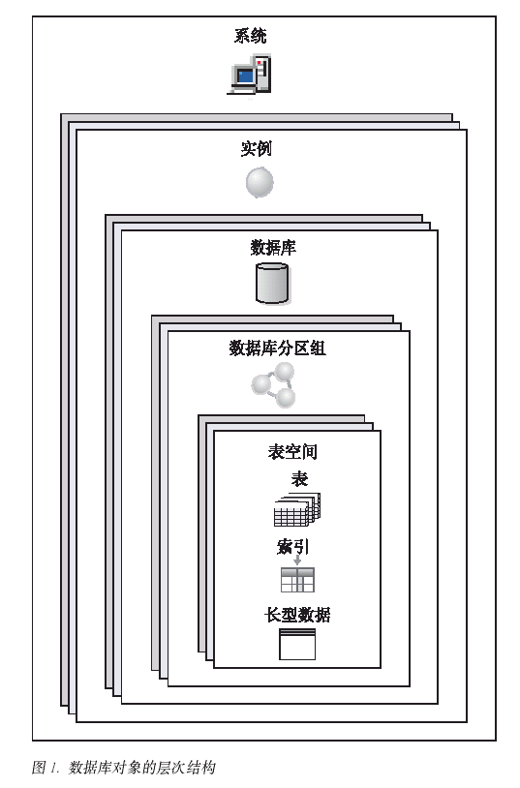

如图所示，系统表示最顶层，表示安装DB2，系统可以具有一个或多个实例，每个实例可以管理一个或多个数据库，数据库可以是（单、多）分区数据库，并使它们的表空间驻留在数据库分区组中；表空间由一到多个容器组成，为了提高性能，可以将一个表的索引存储到另一个表空间，将大对象存储到第三个表空间,任何表的数据都循环存储在表空间的所有容器中；表空间分为系统管理表空间（SMS：system manage space）和数据库管理表空间（DMS），缺省用户表空间为USERSPACE1,缺省系统目录表空间为SYSCATSPACE,缺省系统临时表空间为TEMPSPACE1；缓冲池是已分配的一块内存;每个系统都有一个管理服务器.

GUI工具
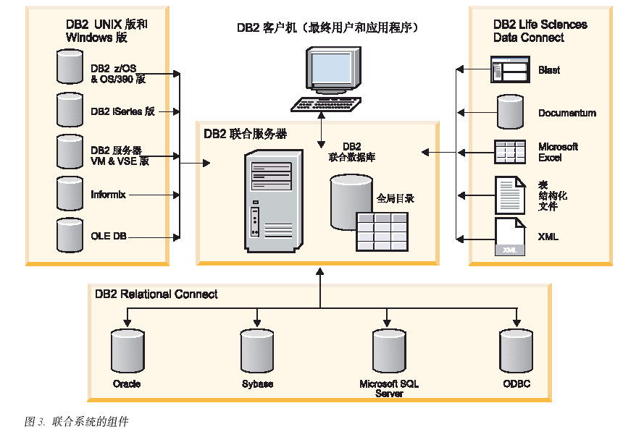
联邦系统如上图所示，复制功能如下图所示：
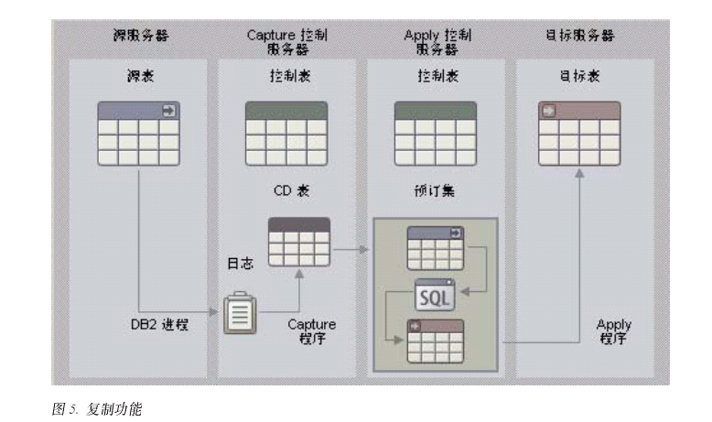
Db2cc 打开控制中心
Db2rc 打开复制中心
Db2dwc 打开数据仓库中心
Db2tc 打开任务中心
Db2icc 打开信息目录中心（没安装）
Db2ic 打开信息中心
Db2hc 打开健康中心
Db2dc 打开开发中心
Db2ca 打开配置助手
Db2indbt 打开不确定事务管理器 //用来处理不确定状态的全局事务，可以对事务进行落实或回滚，这是最后的措施，一般不建议使用，只有在你不能等的时候才可以用。

备份与恢复

备份
Db2使用日志来记录数据库的更改，日志有两种方式：循环和归档。循环记录是缺省模式（logretain或userexit的配置参数设置为NO），此类型只准许完全脱机备份；归档记录专门用于前滚恢复，前滚恢复能将数据库恢复到日志末期或者任何特定时刻。

恢复
需要独占数据库连接，恢复的时候会阻止其他连接。

配置参数

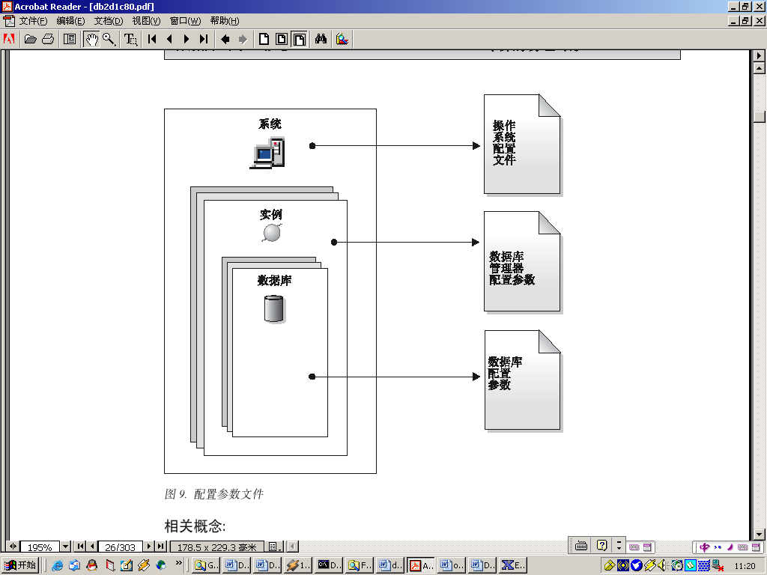

配置参数
当创建DB2实例或数据库时，将使用缺省参数值创建相应的配置文件。可以修改这些参数值以改进性能。
配置文件包含特定的参数，这些参数定义诸如分配给DB2产品和个别数据库的资源以及诊断级别之类的值，有两种类型的配置文件
- 每个DB2实例的数据库管理器配置文件
- 每个独立的数据库的数据库配置文件

数据库管理器配置文件是在创建DB2实例时创建的。它包含的参数在实例级影响系统资源，不受任何一个作为该实例一部分的数据库的影响。根据系统的配置，可将这些参数中的许多参数的值更改为非系统缺省值，以改进性能或增加容量。

每个客户机安装也有一个数据库管理器配置文件。

数据库管理器配置参数存储在名为db2systm的文件中。当创建数据库管理器的实例时，会创建此文件。在UNIX中会在数据库管理器的实例的sqllib子目录中，在windows中，缺省位置是sqllib目录的实例子目录。如果设置DB2INSTPROF变量，在文件在DB2INSTPROF指定的实例子目录中。

数据库配置文件是在创建数据库时创建的，它驻留在数据库所驻留的地方。每个数据库都有一个配置文件。其参数指定要分配给该数据库的资源量以及其它事项。

DB2的变量分为实例环境变量和数据库环境变量两种, 实例的端口一般默认为50000

注册表变量和环境变量
环境变量和注册表变量控制数据库环境。
使用概要文件注册表准许集中控制环境变量。现在通过不同的概要文件提供了不同级别的支持。当使用“DB2管理服务器”时，还提供了对环境变量的远程管理。

有四个概要文件注册表：
- DB2实例级概要文件注册表。
大多数DB2环境变量都位于此注册表中。
特定实例的环境变量设置保存在此注册表中。
在此级别定义的值将覆盖在全局级的对应设置。
- DB2全局级概要文件注册表
若未对特定的实例设置环境变量，则使用此注册表。
此注册表具有在当前机器范围内有些的环境变量设置。
在DB2 UDB ESE中，每台机器上都有一个全局级概要文件。
- DB2实例节点级概要文件注册表
在分区环境中，此注册表基本包含特定分区（节点）的变量设置。
在此基本定义的值将覆盖实例级和全局级的对应设置。
- DB2实例概要文件注册表
此注册表包含此系统可识别的所有实例名的列表。
可通过db2ilist查看列表。

DB2按下列次序检查注册表值和环境变量并确定它们的值以配置操作环境：
- 使用set命令设置的环境变量。（或UNIX平台上的export命令）
- 使用实例节点概要文件设置的注册表值。（使用db2set –i <instance name> <nodename>）
- 使用实例级概要文件设置的注册表值（使用db2set –i命令 默认方式，可以不用-i）
- 使用全局级概要文件设置的注册表值（使用db2set –g命令）

列出所有受支持的注册表变量的完整集合

Db2set -lr
列出当前实例或缺省实例的所有已定义的注册表变量，相当于db2set –i

Db2set
列出概要文件注册表中所有定义的注册表变量

Db2set -all
列出一个注册表变量在当前实例或缺省实例中的值

Db2set 注册变量名
列出一个注册表变量在所有级别的值
Db2set 注册表变量名 -all
在当前实例或缺省实例中更改一个注册表变量

Db2set 注册表变量名=new_value
更改实例中所有数据库的注册表变量缺省值

Db2set 注册表变量名=new_value -i instance_name
更改实例中特定分区的注册表变量缺省值
Db2set 注册表变量名=new_value -i instance_name node_number
更改系统中所有实例的注册表缺省值

Db2set 注册表变量名=new_value -g
要将实例的注册表变量复位为在“全局概要文件注册表”中找到的缺省值，使用：

Db2set -r 注册表变量名
要将实例中节点的注册表变量复位为在“全局概要文件注册表”中找到的缺省值，使用：
Db2set -r 注册表变量名 node_name
要删除一个变量在特定级别的值，可以使用相同的语法来设置该变量但不对该变量指定任何内容。例如，要删除该变量在节点级的设置，输入：
Db2set 注册表变量名= -i instance_name node_name
要删除一个变量并限制其使用，若它是在更高的概要文件定义的：
Db2set 注册表变量名= -null instance_name
此命令将删除指定的参数的设置，并限制高级别的概要文件更改此变量的值（在本示例中为DB2全局级概要文件）。但指定的变量仍可能会被低级别概要文件设置。

db2set显示如下:
DB2ACCOUNTNAME=CHENGY\db2admin //管理服务器的名字
DB2INSTOWNER=CHENGY //实例的所有者
DB2PORTRANGE=60000:60003 //DB2的保留端口号
DB2_GRP_LOOKUP=LOCAL //DB2授权组
DB2INSTPROF=D:\PROGRA~1\IBM\SQLLIB //DB2实例的程序位置
DB2COMM=TCPIP //通讯方式
字符集默认是操作系统所具有的,如果想修改,请参照：
db2set db2codepage=1386 //把字符集设成中文，819是英文

管理服务器配置设置
返回管理服务器的配置设置

GET ADMIN CFG
将管理服务器配置参数 <p> 更新为值 <v>
UPDATE ADMIN CFG USING <p> <v>
将DB2管理服务器的配置参数设为默认值
DB2 RESET ADMIN CFG

认证类型 DAS (AUTHENTICATION) = SERVER_ENCRYPT

DAS 管理权限组名 (DASADM_GROUP) =

DAS 发现方式 (DISCOVER) = SEARCH
DB2 服务器系统的名称 (DB2SYSTEM) = SYJNCHENGYONGLC

Java Development Kit 安装路径 DAS (JDK_PATH) = C:\Program Files\IBM\SQLLIB\\java\jdk\
Java Development Kit 安装路径 DAS (JDK_64_PATH) =

DAS 代码页 (DAS_CODEPAGE) = 0
DAS 地域 (DAS_TERRITORY) = 0

联系人列表的位置 (CONTACT_HOST) =
执行到期的任务 (EXEC_EXP_TASK) = NO
调度程序方式 (SCHED_ENABLE) = OFF
SMTP 服务器 (SMTP_SERVER) =
工具目录数据库 (TOOLSCAT_DB) =
工具目录数据库实例 (TOOLSCAT_INST) =
工具目录数据库模式 (TOOLSCAT_SCHEMA) =
调度程序用户标识 =

数据库管理器配置参数
显示数据库管理器参数的当前值和延迟值（从 V8 起）。
db2 get dbm cfg [show detail]
是get database manager configuration的简写
更改数据库管理器参数的值
db2 update dbm cfg using <p> <v>
如:db2 update dbm cfg using FEDERATED YES 打开联邦功能
查看参数显示如下:
节点类型 = 带有本地客户机和远程客户机的“企业服务器版”
数据库管理器配置发行版级别 = 0x0a00

打开的文件的最大总数 (MAXTOTFILOP) = 16000
CPU 速度（毫秒／指令） (CPUSPEED) = 3.857478e-007
通信带宽（MB／秒） (COMM_BANDWIDTH) = 1.000000e+002

并发活动数据库的最大数目 (NUMDB) = 8
Data Links 支持 (DATALINKS) = NO
联合数据库系统支持 (FEDERATED) = YES //打开联邦功能
事务处理器监视器名 (TP_MON_NAME) =

缺省对方付费帐户 (DFT_ACCOUNT_STR) =

Java 开发工具箱”安装路径（JDK_PATH）= D:\PROGRA~1\IBM\SQLLI\java\jdk

诊断错误捕获级别 (DIAGLEVEL) = 3
通知级别 (NOTIFYLEVEL) = 3
//通知管理员的级别

诊断数据目录路径 (DIAGPATH) =

缺省数据库监视器开关
缓冲池 (DFT_MON_BUFPOOL) = OFF
锁定 (DFT_MON_LOCK) = OFF
排序 (DFT_MON_SORT) = OFF
语句 (DFT_MON_STMT) = OFF
表 (DFT_MON_TABLE) = OFF
时间戳记 (DFT_MON_TIMESTAMP) = ON
工作单元 (DFT_MON_UOW) = OFF
监视实例和数据库的健康 (HEALTH_MON) = OFF
//运行状况监视器开关
SYSADM 组名 (SYSADM_GROUP) =
SYSCTRL 组名 (SYSCTRL_GROUP) =
SYSMAINT 组名 (SYSMAINT_GROUP) =
SYSMON 组名 (SYSMON_GROUP) =

数据库管理器认证 (AUTHENTICATION) = SERVER
没有权限就允许编目 (CATALOG_NOAUTH) = NO
信赖所有客户机 (TRUST_ALLCLNTS) = YES
可信的客户机认证 (TRUST_CLNTAUTH) = CLIENT
绕过联合认证 (FED_NOAUTH) = NO

缺省数据库路径 (DFTDBPATH) = D:

数据库监视器堆大小（4KB） (MON_HEAP_SZ) = 66
//Database manager shared memory的一部分 占内存
“Java 虚拟机”堆大小（4KB） (JAVA_HEAP_SZ) = 512
审计缓冲区大小（4KB） (AUDIT_BUF_SZ) = 0
//Database manager shared memory的一部分 占内存
实例共享内存（4KB）的大小 (INSTANCE_MEMORY) = AUTOMATIC
//此参数指定应该为进行实例管理而保留的内存量。这包括描述实例上的数据库的内存区域。如果将此参数设置为 AUTOMATIC，则 DB2 将计算当前配置所需要的实例内存量。 DB2 还将为溢出缓冲区分配一些附加内存。 每当堆超过为它配置的大小时，就使用溢出缓冲区来满足实例共享内存区域中任何堆的峰值内存需求。 其它操作（例如，动态配置更新）也对此溢出缓冲区具有存取权。 可以使用带有 -memsets 选项的 db2pd 命令来监视溢出缓冲区中剩余的未使用的内存量。

备份缓冲区缺省大小（4KB） (BACKBUFSZ) = 1024
//Database manager shared memory的一部分
复原缓冲区缺省大小（4KB） (RESTBUFSZ) = 1024
//Database manager shared memory的一部分

代理进程的堆栈大小 (AGENT_STACK_SZ) = 16
最小已落实专用内存（4KB） (MIN_PRIV_MEM) = 32
专用内存阈值（4KB） (PRIV_MEM_THRESH) = 20000

排序堆阈值（4KB） (SHEAPTHRES) = 10000

目录高速缓存支持 (DIR_CACHE) = YES

应用程序支持层堆大小（4KB） (ASLHEAPSZ) = 15
最大请求器 I/O 块大小（以字节计） (RQRIOBLK) = 32767
DOS 请求器 I/O 块大小（以字节计） (DOS_RQRIOBLK) = 4096
查询堆大小（4KB） (QUERY_HEAP_SZ) = 1000
DRDA 服务堆大小（4KB） (DRDA_HEAP_SZ) = 128

已调速实用程序对工作负载的影响 (UTIL_IMPACT_LIM) = 100

代理进程的优先级 (AGENTPRI) = SYSTEM
现有代理进程的最大数目 (MAXAGENTS) = 400
代理进程池大小 (NUM_POOLAGENTS) = 200（已计算）
池中的代理进程的初始数目 (NUM_INITAGENTS) = 0
协调代理程序的最大数目 (MAX_COORDAGENTS) = (MAXAGENTS - NUM_INIT
GENTS)
并发协调代理程序的最大数目 (MAXCAGENTS) = MAX_COORDAGENTS
客户机连接的最大数目 (MAX_CONNECTIONS) = MAX_COORDAGENTS
//用于设置与一个数据库连接的应用程序数的上限，由于每个与数据库连接的应用程序都要求分配一些内存，因此，允许的并发应用程序数越多，可能使用的内存就越多。如果MAX_CONNECTIONS> MAX_COORDAGENTS将启用Connection Concentrator对所有的agent进行统一的管理

保留受防护进程 (KEEPFENCED) = YES
合用受防护进程的数目 (FENCED_POOL) = MAX_COORDAGENTS
受防护进程的初始数目 (NUM_INITFENCED) = 0

索引重新创建时间 (INDEXREC) = ACCESS
//此参数指示数据库管理器何时将尝试重建无效的索引，以及在 DB2 前滚期间或在辅助数据库上重放 HADR 日志期间是否重做任何索引构建。
SYSTEM 在数据库管理器配置文件中指定的 use system setting 决定何时将重建无效的索引。
ACCESS 第一次访问索引时将重建无效的索引。
ACCESS_NO_REDO第一次访问基础表时将重建无效的索引。
RESTART indexrec 的缺省值。将在显式地或隐式地发出 RESTART DATABASE 命令时重建无效的索引。
RESTART_NO_REDO 将在显式地或隐式地发出 RESTART DATABASE 命令时重建无效的索引。
建议： 在高端用户服务器上，如果重新启动时间不重要，则此选项的最佳选择将是在数据库重新启动时重建该索引，以作为在崩溃后重新将该数据库联机的过程的一部分。
将此参数设置为“ACCESS”或“ACCESS_NO_REDO”将导致重新创建索引时数据库管理器的性能降低。任何访问该特定索引或表的用户将不得不等待，直到索引被重新创建完成。
如果将此参数设置为“RESTART”，则重新启动数据库所花的时间将因重新创建索引而延长，但是，一旦数据库恢复联机，正常处理将不受影响。

事务管理器数据库名 (TM_DATABASE) = 1ST_CONN
事务再同步时间间隔（秒） (RESYNC_INTERVAL) = 180

SPM 名称 (SPM_NAME) = CHENGY
SPM 日志大小 (SPM_LOG_FILE_SZ) = 256
SPM 再同步代理进程限制 (SPM_MAX_RESYNC) = 20
SPM 日志路径 (SPM_LOG_PATH) =

NetBIOS 工作站名 (NNAME) =

TCP/IP 服务名称 (SVCENAME) = db2c_DB2
//在\WINNT\system32中找到servies文件，其中可以看到端口号：db2c_DB2 50000/tcp
//在unix中/etc/services中, 其中可以看到端口号：DB2Cdb2inst1 50000/tcp
//查找方式:db2 get dbm cfg | findstr SVCENAME
发现方式 (DISCOVER) = SEARCH
发现服务器实例 (DISCOVER_INST) = ENABLE
//是否允许所有的client发现本服务器实例
最大查询并行度 (MAX_QUERYDEGREE) = ANY
启用分区内并行性 (INTRA_PARALLEL) = NO
//如果设置成yes,db2agntp进程将启动,db2agent进程将平均分散到各个db2agntp中
内部通信缓冲区的数目（4KB） (FCM_NUM_BUFFERS) = 4096
节点连接所用时间（秒） (CONN_ELAPSE) = 10
节点连接重试的最大数目 (MAX_CONNRETRIES) = 5
节点间的最大时差（分钟） (MAX_TIME_DIFF) = 60

db2start/db2stop 超时（分钟） (START_STOP_TIME) = 10

数据库配置参数
查看数据库级环境变量,如果是本地数据库可在连上数据库后不写数据库名
db2 get db cfg for <dbname> [show detail]
更新参数值
db2 update db cfg for <dbname> using <p> <v>
如: db2 update db CFG using LOGRETAIN NO
将数据库参数设置为默认数值
RESET DB CFG FOR db_name

查看参数显示如下:
数据库 sample 的数据库配置

数据库配置发行版级别 = 0x0a00
数据库发行版级别 = 0x0a00

数据库地域 = CN
数据库代码页 = 1386
数据库代码集 = GBK
数据库国家／地区代码 = 86

动态 SQL 查询管理 (DYN_QUERY_MGMT) = DISABLE

对此数据库的发现支持 (DISCOVER_DB) = ENABLE
//是否支持所有的client对此数据库的发现支持
缺省查询优化类 (DFT_QUERYOPT) = 5
并行度 (DFT_DEGREE) = 1
在算术异常时继续 (DFT_SQLMATHWARN) = NO
缺省刷新有效期 (DFT_REFRESH_AGE) = 0
保留的高频值的数目 (NUM_FREQVALUES) = 10
保留的分位点数目 (NUM_QUANTILES) = 20

备份暂挂 = NO

数据库是一致的 = YES
前滚暂挂 = NO
复原暂挂 = NO

启用的多页文件分配 = NO

恢复状态的日志保留 = NO
记录状态的用户出口 = NO

Data Links 标记到期时间间隔（秒） (DL_EXPINT) = 60
Data Links 写标记初始时间间隔 (DL_WT_IEXPINT) = 60
副本的 Data Links 数目 (DL_NUM_COPIES) = 1
删除后的 Data Links 时间（天数） (DL_TIME_DROP) = 1
大写的 Data Links 标记 (DL_UPPER) = NO
Data Links 标记算法 (DL_TOKEN) = MAC0

数据库堆（4KB） (DBHEAP) = 600
//数据库缓存
数据库共享内存大小（4KB） (DATABASE_MEMORY) = AUTOMATIC
/*此参数指定为数据库共享内存区域保留的共享内存量。如果此数量小于根据个别参数（例如，锁定列表、实用程序堆和缓冲池等）计算而得的数量，则将使用较大的数量。
建议：此值通常保持为 AUTOMATIC。但是，可使用它来为将来的扩展保留附加内存。例如，附加内存可用于创建新的缓冲池或增大现有缓冲池的大小。 */

目录高速缓存大小（4KB） (CATALOGCACHE_SZ) = (MAXAPPLS*4)
日志缓冲区大小（4KB） (LOGBUFSZ) = 8
实用程序堆大小（4KB） (UTIL_HEAP_SZ) = 5000
//用来支持eport,import,load等缓冲
缓冲池大小（页） (BUFFPAGE) = 250

//数据库缓冲池大小,4kb每页,用来存放表和索引,加快I/O速度
扩充存储段大小（4KB） (ESTORE_SEG_SZ) = 16000
扩充存储段的数目 (NUM_ESTORE_SEGS) = 0
锁定列表的最大存储量（4KB） (LOCKLIST) = 50
//设置锁定列表的最大存储量，实际应用的时候需要调大，根据并发用户的数量和应用程序中需要用到的锁定的数目来决定值，可以根据经验来设置，再根据实际调整

应用程序组内存集的最大大小（4KB） (APPGROUP_MEM_SZ) = 30000

//Application global memory
应用程序组堆的内存百分比 (GROUPHEAP_RATIO) = 70
最大应用程序控制堆大小（4KB） (APP_CTL_HEAP_SZ) = 128

共享排序的排序堆域值（4KB） (SHEAPTHRES_SHR) = (SHEAPTHRES)
排序列表堆（4KB） (SORTHEAP) = 256
//每个连接agent排序占的资源,会影响到排序的功能
SQL 语句堆（4KB） (STMTHEAP) = 2048
缺省应用程序堆（4KB） (APPLHEAPSZ) = 256
程序包高速缓存大小（4KB） (PCKCACHESZ) = (MAXAPPLS*8)
统计信息堆大小（4KB） (STAT_HEAP_SZ) = 4384

检查死锁的时间间隔（毫秒） (DLCHKTIME) = 10000
每个应用程序的锁定百分比列表 (MAXLOCKS) = 22
//和locklist一起决定了每个应用程序可以使用的锁定数量
锁定超时（秒） (LOCKTIMEOUT) = -1
//实际中需要更改此参数，比如设置成5，表示锁定最长时间为5秒

更改的页阈值 (CHNGPGS_THRESH) = 60
异步页清除程序的数目 (NUM_IOCLEANERS) = 1
I/O 服务器的数目 (NUM_IOSERVERS) = 3
索引排序标志 (INDEXSORT) = YES
顺序检测标志 (SEQDETECT) = YES
缺省预取大小（页） (DFT_PREFETCH_SZ) = 16
//这个决定了预取数据块的大小

跟踪修改的页数 (TRACKMOD) = OFF

容器的缺省数目 = 1
缺省表空间数据块大小(页) (DFT_EXTENT_SZ) = 32
//这是缺省的表空间的数据块大小，就是一个数据块包含多少个数据页
现行应用程序的最大数目 (MAXAPPLS) = AUTOMATIC
现行应用程序的平均数目 (AVG_APPLS) = 1
每个应用程序的最大打开 DB 文件数 (MAXFILOP) = 64

日志文件大小（4KB） (LOGFILSIZ) = 250
//这个是定义每个日志文件的大小,比如这次就是一个文件为1M
主日志文件的数目 (LOGPRIMARY) = 3

//主日志文件的个数,初始化的时候就会全部分配
辅助日志文件的数目 (LOGSECOND) = 2

//在需要的时候分配,一个一个的增,直到达到最大大小
已更改的至日志文件的路径 (NEWLOGPATH) =
日志文件路径 = D:\DB2\NODE0000\SQL00001\SQLOGDIR\
溢出日志路径 (OVERFLOWLOGPATH) =
镜像日志路径 (MIRRORLOGPATH) =
首个活动日志文件 =
//此参数（LOGHEAD）不能修改，如果损坏了只能恢复活动日志或干脆恢复数据库了
磁盘上已满的块日志 (BLK_LOG_DSK_FUL) = NO
事务使用的最大活动日志空间的百分比 (MAX_LOG) = 0
1 个活动 UOW 的活动日志文件的数目 (NUM_LOG_SPAN) = 0

组落实计数 (MINCOMMIT) = 1
//当多个应用程序连接数据库，且此值大于1时，触发落实组合，此参数允许您延迟将日志记录写入磁盘，直到执行了最小数目的落实为止。
软检查点前回收的日志文件的百分比 (SOFTMAX) = 100
//一个主日志文件的大小百分比，如果是300，崩溃恢复需要的日志文件就是3，默认需要1，另外此参数还与确定软检查点的频率有关，降低此参数的值将导致数据库管理器不但更经常地触发页清除程序而且还更频繁地采用软检查点。
启用的恢复的日志保留 (LOGRETAIN) = OFF
//为了能实现db2到db2的增量复制，需要把数据库的日志变量LOGRETAIN改称Recovery，然后做一次数据库的备份即可

启用的记录的用户出口 (USEREXIT) = OFF

启用的自动重新启动 (AUTORESTART) = ON
索引重新创建时间 (INDEXREC) = SYSTEM (ACCESS)
loadrec 会话的缺省数目 (DFT_LOADREC_SES) = 1
要保留的数据库备份的数目 (NUM_DB_BACKUPS) = 12
恢复历史记录保留时间（天数） (REC_HIS_RETENTN) = 366

TSM 管理类 (TSM_MGMTCLASS) =
TSM 节点名 (TSM_NODENAME) =
TSM 所有者 (TSM_OWNER) =
TSM 密码 (TSM_PASSWORD) =

db2 terminate 终止连接，提交

参考值：
Locktimeout 60
maxlocks 20
PCKCACHESZ 6000
sortheap 2000
dbheap 12000
locklist 10000
logfilsiz 2500

实例和数据库

管理服务器
如果需要调度和管理DB2数据库服务器需要启动Admin Server,命令如下:
Db2admin {start|stop} start/stop admin server

A backeground process to support instance administration（后台进程）
Dasusr1 on UNIX (default)
DB2DAS service on Windows (default)
进程也可以通过服务来起停

管理服务器的默认名：
UNIX下为DB2AS
WINDOWS下为DB2DAS00

实例和数据库
NET START DB2NTSECSERVER 启动db2安全服务（不重要）

启停实例
Db2start 启动实例
// NET START instance_name db2从操作系统窗口启动(WINDOWS)
Db2stop [force] 停止实例，如果加force是代表强制停止
//NET STOP instance_name db2从操作系统窗口停止(WINDOWS)

实例
- 实例创建删除语句
创建实例（root/admin权限）
Db2icrt InstName
删除实例（root/admin权限）
Db2idrop InstName
列出所有实例
Db2ilist
更新实例的配置
DB2IUPDT

UNIX: <install_path>/instance/db2icrt - u <fenced userid > <instace name>
<install_path>/instance/db2idrop - u <instace name>
在省局服务器中安装路径为 /usr/opt/db2_08_01
WIDOWS: db2icrt <instace name>
db2idrop <instace name>
删除一个实例并不能删除其所属的数据库。

在同一台计算机上如果有两个以上的实例，如果想在一个实例里面管理另一个实例里面的数据库（不想改变环境变量），需要把另一个实例中的数据库编目到本实例中。
比如在服务器上有两个实例DB2TEST和DB2，在DB2中想访问DB2TEST，需要作以下操作：
Catalog local node mydb2 instance db2test
Catalog db sample as mysam at node mydb2
实际操作中多数用控制中心图形化编目实例和数据库。

- 默认实例
Db2inst1(UNIX)

DB2 (WINDOWS)

- UNIX下保护用户
Db2fenc1 (fenced userid) (在省局服务器上用户是db2fii)

- 换实例登陆
UNIX: 第一种是用“su － 实例用户名 ”的方式 ，第二种是用profile文件的方式，profile的路径是/home/db2ii/sqllib/db2profile ,其中db2ii是实例名可以根据实例的不同改变。

WINDOWS：c:\set db2instance=db2 其中db2是实例名

GET INSTANCE 列出当前实例

数据库

数据库
CREATE DATABASE 数据库名
CREATE DATABASE 数据库名 ON drive （在windows下必须是盘符）
CREATE DATABASE 数据库名 AUTOCONFIGURE APPLY DB AND DBM
（自动使用系统25％的资源）
// AUTOCONFIGURE 启动自动向导，不使用缺省配置
如：
set db2instance=test1
db2 create db test2 on d:
db2 force applications all
db2stop
db2 drop db test2

直接（物理）删除数据库，必须断开所有的连接以及数据库DEACTIVATE
DROP DB <数据库名>

创建sample数据库
db2sampl F:(指定安装盘)

激活、解除激活和重新启动数据库
显式地激活数据库
ACTIVATE DB 数据库名
显式地使数据库失效
DEACTIVATE DB 数据库名

重新启动数据库

RESTART DB DB_NAME

编目数据库
连接140.20.96.252服务器，把实例名命名为myremote
db2 catalog tcpip node myremote remote 140.20.96.252 server 50000
db2 terminate
连接远程数据库sample，并在本地编码别名为sample1
db2 catalog db sample as sample1 at node myremote
db2 terminate
连接数据库sample数据库通过用户jnds，密码jnds
db2 connect to sample1 user jnds using jnds
连接数据使用CONNECT命令，当连接的时候想修改密码使用如下命令：
db2 connect to sample1 user jnds using jnds
new newpwd confirm newpwd
从逻辑上删除数据库
db2 uncatalog db sample1
从逻辑上删除实例节点
db2 uncatalog node myremote
重新编目数据库
db2 catalog db sample1
断开连接
CONNECT RESET
或DISCONNECT <DB NAME>
提交修改并重新初始化

TERMINATE

备注：在数据库已经存在的时候再创建同名的数据库时会出错，如果你在control center中没有找到已存在的数据库，可以执行以下命令解决：
CATALOG DB 数据库名 //重新编目数据库
DROP DB 数据库名

为了存取数据库，DB2要使用多种目录，这些目录允许DB2了解要查找的数据库是驻留在本地还是驻留在远程系统上。其中，系统数据库目录包含了一个指针列表，通过这些指针可以知道在哪里能够找到所有已编目的数据库。

当对数据库服务器进行设置时，可以通过控制DBM参数CATALOG_NOAUTH来决定谁有权限对数据库进行编目和取消编目。“NO”是带有本地客户端和远程客户端的DB2服务器的默认值，只有具有SYSADM、SYSCTRL权限用户才能进行编目或取消编目；“YES”是DB2客户端、带有本地客户端的卫星服务器和带有本地客户端的DB2服务器的默认值，所有用户都可以进行编目和取消编目。

列出数据库对象
列出当前实例的数据库

LIST DB DIRECTORY
//在客户端使用此命令，还能看到与服务器的验证类型
列出磁盘上的本地数据库目录
LIST DB DIRECTORY on <盘符/路径>
列出当前存在的应用连接
LIST APPLICATIONS [show detail]
列出数据库中的表（缺省列出当前用户的）
list tables[for {user | all | system | schema <schemaname>}][show detail]
列出用户缺省模式所属的表

LIST TABLES
列出某个特定模式所属的表

LIST TABLES FOR SCHEMA <SCHEMA_NAME>
列出数据库所有的表

LIST TABLES FOR ALL
列出活动数据库

LIST ACTIVE DATABASES
列出当前数据库的表空间
LIST TABLESPACES [show detail]
列出当前数据库的容器（每个表空间都有表空间标识）
LIST TABLESPACE containers for <tablespace_id> [show detail]
如:
db2 list tablespace containers for 0 show detail
列出节点目录的内容
LIST [admin] NODE DIRECTORY 。
列出系统备份

LIST HISTORY BACKUP ALL FOR 数据库名
列出删除表的tableid和表结构的生成语句(DDL)

LIST HISTORY dropped table all for数据库名
列出用户ODBC数据源

LIST ODBC DATA SOURCES
列出程序包

LIST PACKAGES
列出节点目录

LIST NODE DIRECTORY
列出命令行处理器（CLP）选项设置

LIST COMMAND OPTIONS
更新当前CLP会话的特定项设置
UPDATE COMMAND OPTIONS USING OPTIONS...

什么命令向您展示 DMS 表空间中剩余的未用页数(对SMS不适用)？
（此处放置状态文本）
list tablespaces
list tablespaces show detail
list tablespace containers for X
答案：2
解释：list tablespaces show detail 命令提供来自 list tablespaces 命令的所有信
息，以及以下信息：总页数，可使用的页数，已使用的页数，未用的页数，高水位标记
（页），页大小，数据块大小，预取装大小和容器数目。

停掉应用连接
断开所有应用程序与数据库的连接
FORCE APPLICATIONS ALL
根据句柄号与特定应用程序断开连接
FORCE APPLICATION (h1 [,h2,..,hn])

系统表和视图
SYSIBM模式下都是 系统表
SYSCAT模式下都是 系统表视图
SYSSTAT模式下都是 数据库统计

部分如下，具体见《SQL Reference Volume 1》：
SYSCAT.TABLES 数据库存在的表
SYSCAT.INDEXES 数据库存在的索引
SYSCAT.COLUMNS 数据库存在的列
SYSCAT.FUNCTIONS 数据库存在的函数
SYSCAT.PROCEDURES 数据库存在的存储过程

客户端配置

为了保证数据库能够远程连接和管理，需要首先保证：
- 找到svcename（service name）在dbm cfg中，如果发现实例的名字和实际的不符的话
db2 update dbm cfg using svcename DB2Cdb2inst1 //db2inst1是实例的名字

- 查看实例的端口号
在\WINNT\system32\drivers\etc中找到services文件，其中可以看到端口号：db2c_DB2 50000/tcp
在unix中/etc/services中, 其中可以看到端口号：DB2Cdb2inst1 50000/tcp

- 保证通讯协议是tcpip
Db2set DB2COMM=TCPIP //通讯方式

- 然后执行以下命令
Catalog tcpip node db2inst1 remote 140.16.19.229 server 50000
Catalog db sdds_fp as sdds_fp at node db2inst1
将 DAS 作为管理服务器节点进行编目：
Catalog admin tcpip node 140.16.19.229 remote 140.16.19.229
（ catalog admin tcpip node Host1 remote Host1 system Host1 ostype AIX）
注释：为协议 <protocol> 在节点目录中创建一项。
catalog [admin] <protocol> node …

- 然后用attach连接(断开连接)，即可做到实例的远程管理，把远程的实例当成本地的实例一样。
Attach to <nodename> user <uid> using <pwd>
Detach

- Connect和attach的区别：
Connect是连接到远程的实例数据库，远程的数据库把结果返回到客户端。
Attach是远程管理实例数据库，把远程的数据库当成本地一样使用。

unix的客户端安装：
Db2icrt –s client –u <fenced id > <instance name>
Su - <instance name>
Catalog admin tcpip…….
Catalog tcpip……..
Connect to ……….

特殊对象
1．Current timestamp（YYYY-MM-DD-HH.MM.SS.NNNNNN）可以作为变量在sql语句中使用
比如'2003-07-11-00.00.00.000000'
2．Current date （YYYY-MM-DD或MM/DD/YY）
如：2003-07-11 07/11/03
3．Current time (HH-MM-SS,或HH:MM:SS)
如：11.21.16 11:21:16

Example:
db2 insert into tt values('d',timestamp('2003-07-11-00.00.00.000000'),date('
2003-07-11'),time('00.00.00'),11,'aab')
可以改成
db2 insert into tt values('d',current timestamp, current date, current time,11,'aab')

得到当前的时间对象也可以：
db2 select current timestamp from sysibm.sysdummy1

4．current schema
比如：
Db2 connect to sdds_reg user db2ii using d2ii current schema=db2ii
Set schema=db2inst1 current schema=db2inst1

5．Null对象
Not null 对应unique和primary key是必须的
- 使用 IS NULL 来检索某列中包含空值的那些行。空值指示一行中缺少一列值。空值与零或全空白不同。 另外空值不等于空值，暨两个都是空值也不会相等的。
COL IS NULL // IS NULL可以作为没有参数的函数来使用，col代表列名
- NULL代表了未知，和null进行运算结果都是null
比如：
Set v1=null;
Select ‘hello’||v1 from ….. 输出还是null
Select ‘hello’||coalesce(v1,’’) from ….. 输出是hello

6．Note
- 使用等号（=）来选择其指定列包含指定值的行。
- COL = value
- 使用 IN 谓词来选择满足以下要求的每一行：行中有一列值等于列示的几个值之一。
- COL IN ('B01', 'C01', 'D01')
- 使用 LIKE 来指定与您想要选择的行的列值类似的字符串：
  - 使用百分号（%）来指示任何含零个或更多个字符的字符串。
  - COL LIKE '%char'
  - 使用下划线（_）来指示任何单个字符。
  - COL LIKE '_char'
- 使用 BETWEEN 来选择其中有一列的值在两个限制值之间的那些行。
- COL BETWEEN value1 AND value2

- 使用 NOT 关键字来选择除了以搜索条件标识的行以外的所有行。
  - Not equal (<>或者！＝)
  - COL <> value
  - not in
  - COL NOT IN (list)
  - not like
  - COL NOT LIKE ' char'
  - not between
  - COL NOT BETWEEN value1 AND value2
  - is not null
  - COL IS NOT NULL
  - 还可以使用这些符号：
    - <=
    - <
    - >
    - >=

通用对象
- 自增字段IDENTITY
  - Generated always
值由DB2生成，客户不能直接赋值
  - Generated by default
值可由DB2生成，也可以准许客户直接赋值，不过DB2不能保证提供的值唯一。
  - identity_val_local() 获取当前值
如insert into t1 (id,…) values (default,…)
Select identity_val_local() from sysibm.sysdummy1
insert into parent_table (pk_id,…) values (default,…)
insert into children_table (…,fk_id,…) values (,identity_val_local(),…)
Example：
Create table t1
(id int generated always as identity (start with 100 increment by 1),description char(10)）;
Commit;
Insert into t1 values (default,’a1’); //insert 100 a1
Insert into t1(description) values (’a1’); //insert 101 a1
Insert into t1 values (200,’a1’); //erro
Commit;
Insert into t1(description) values (’a1’); //insert 102 a1
Rollback;
Insert into t1(description) values (’a1’); //insert 103 a1
Commit;
Select * from t1
      - a1
      - a1
103 a1

Create table t1
(id int generated by default as identity (start with 100 increment by 1),description char(10)) in userspace1
Commit;
Insert into t1 values (default,’a1’); //insert 100 a1
Insert into t1(description) values (’a1’); //insert 101 a1
Insert into t1 values (200,’a1’); // insert 200 a1
Insert into t1 values (102,’a1’); // insert 102 a1
Commit;
Insert into t1(description) values (’a1’); //erro ,因此自增的当前值为102，数据库中已
经存在102的主键值了
Insert into t1(description) values (’a1’); //insert 103 a1
Commit;
Select * from t1
- a1
- a1
      - a1
      - a1
200 a1
- Sequence
A．创建方式
Create sequence myseq
Start with 1
Increment by 1
No cycle
B．syntax（语法）
Nextval for <seqname>
Prevval for <seqname>

Example:
Insert into t1 (nextval for myseq ,…)
Select prevval for myseq from sysibm.sysdummy1

C．更改序列
ALTER SEQUENCE 序列名
可以修改的参数
START WITH的START_NUMBER
INCREMENT的VALUE1
NO MAXVALUE的数值
NO CYCLE属性
MAXIMUM NUMBER OF SEQUENCE VALUES最大数值

D．删除序列
DROP SEQUENCE 序列名

- Index
语法：Create index index_name on 表名（col_name）
Example：
Create unique index index1 on t1（description） desc //创建唯一索引
Create index index1 on t1（description）allow reverse scans //准许反向检索
Create index index1 on t1（description）cluster allow reverse scans //簇索引
Create unique index index1 on t1（description）include （id）
//包含的列代表把值放到索引里面，这样通过索引查到要找的列时，直接可以找到列的值，不用再通过索引定位到数据页查找列值了,只有唯一索引才能有包含列

- Foreign key
create table t1(id int not null primary key,description char(10)) in userspace1
create table t2(id int not null primary key,description char(10)) in userspace1
alter table t2 add constraint fk1 foreign key (id) referenceS t1(id) t1的id可以省略
约束的增加方式是按通用的方式：
ALTER TABLE 表名 add constraint 约束名 约束类型 列名，如： //增加约束
ALTER TABLE 表名 drop constraint约束名
比如alter table t1 add constraint pk1 primary key (id)
- Check约束(和通用方式没有差别，具体见数据库开发人员版)
ALTER TABLE authors
ADD constraint authors_chk_phone check
(authors in (‘a’,’b’,’c’))

触发器
TRIGGER不能修改,只能删除重建

存储过程procedure
- 在aix环境中需要IBM VASUALAGE C++5.0编译器（8.1版之前需要单独安装）
Connect to sample
Create procedure <p_name> begin end
Drop procedure <p_name>
- 从7.1版本后存储过程可以用SQL语句来创建。
- 执行存储过程
DB2CALL <p_name>
- 存储过程中SQLCODE、SQLSTATE的使用：
  - DECLARE SQLSTATE CHAR(5)
  - DECLARE SQLCODE INT
  - SQLCODE =100 没有发现数据
=0 成功
>0 成功但有警告
<0 不成功
  - SQLSTATE
Success: SQLSTATE '00000'
Not found: SQLSTATE '02000'
Warning: SQLSTATE '01XXX'
Exception: Everything else
Specific conditions:
SQLSTATE 01004: 字符串值在指定给具有较短长度的另一字符串
数据类型时被截断。
Can assign names to condition:
DECLARE trunc CONDITION FOR SQLSTATE '01004'

- 举例说明存储过程，如下所示：

CREATE PROCEDURE YHS.HYDKZG ( )
------------------------------------------------------------------------
-- SQL 存储过程
------------------------------------------------------------------------

P1: BEGIN
-- 声明变量
--at_end表示游标是否到尾部标志 ， rowcount表示更新的行数
DECLARE at_end INT DEFAULT 0 ;
DECLARE rowcount INT DEFAULT 0 ;

--中间源表各个列对应的变量
DECLARE S_HYZGID BIGINT;
DECLARE S_NSRSH VARCHAR(25);
DECLARE S_NSRMC VARCHAR(100);
DECLARE S_SHWDJZH VARCHAR(50);
DECLARE S_CZYID VARCHAR(10);
DECLARE S_FJID VARCHAR(30);
DECLARE S_NSRFJID VARCHAR(30);
DECLARE S_SQRQ TIMESTAMP;
DECLARE S_DQZT CHARACTER(1);

-- 增量标志，I代表增加、U代表更新、D代表删除
DECLARE S_OPERATION CHARACTER(1);

--声明游标
-- 本例以（3707 潍坊市地税局 G0 ）为例 ，中间源表为yhs.tgtfp_hydkzg ，中间目的表为YHS.FPGL_HYDKZG
--实际部署的时候中间目的表模式名要改成各个地市前缀 ，根据性能的不同，FETCH的行数可以根据实际需要调整，建议不要超过10000

DECLARE cursor1 CURSOR FOR
SELECT HYZGID,case when NSRSH like 'g0%' then insert(NSRSH,1,2,'') else NSRSH end ,

NSRMC,SHWDJZH,CZYID,FJID,NSRFJID,SQRQ,DQZT,IBMSNAP_OPERATION
FROM yhs.tgtfp_hydkzg
WHERE NSRFJID LIKE '3707%'
ORDER BY IBMSNAP_LOGMARKER FETCH FIRST 100 ROWS ONLY ;

-- 当游标到结尾的时候给变量 at_end 赋值为 1
DECLARE CONTINUE HANDLER FOR NOT FOUND SET at_end = 1;

-- 客户机应用程序的游标保持打开
OPEN cursor1;
select_Loop:

LOOP
FETCH FROM cursor1 INTO S_HYZGID,S_NSRSH,S_NSRMC,S_SHWDJZH,S_CZYID,
S_FJID,S_NSRFJID,S_SQRQ,S_DQZT,S_OPERATION ;

--当游标到达尾部的时候退出循环
IF (at_end=1) THEN
LEAVE select_Loop;

END IF ;

--主键列不能为空
IF (S_HYZGID IS NULL )THEN
SIGNAL SQLSTATE '98000'
SET MESSAGE_TEXT='THE PRIMARY KEY IS NOT PERMIT NULL :HYZGID' ;

END IF ;

--对表进行转换，当增量标志为'I'的时候，只对目标表进行插入 ；当增量标志为‘D’的时候，对目标表相应行进行删除操作；当增量标志为‘U’的时候，先执行删除再执行插入

IF (S_OPERATION='I' ) THEN
insert into YHS.FPGL_HYDKZG(HYZGID,NSRSH,NSRMC,SHWDJZH,

CZYID,FJID,NSRFJID,SQRQ,DQZT)
values(S_HYZGID,S_NSRSH,S_NSRMC,S_SHWDJZH,S_CZYID,S_FJID,S_NSRFJID,S_SQRQ,

S_DQZT) ;
ELSEIF (S_OPERATION='D' ) THEN
delete from YHS.FPGL_HYDKZG where HYZGID =S_HYZGID;
ELSEIF (S_OPERATION='U' ) THEN
delete from YHS.FPGL_HYDKZG where HYZGID =S_HYZGID;
insert into YHS.FPGL_HYDKZG(HYZGID,NSRSH,NSRMC,SHWDJZH,

CZYID,FJID,NSRFJID,SQRQ,DQZT)
values(S_HYZGID,S_NSRSH,S_NSRMC,S_SHWDJZH,S_CZYID,S_FJID,S_NSRFJID,S_SQRQ,

S_DQZT) ;

END IF ;

--删除中间源表的相应行
delete from yhs.tgtfp_hydkzg where HYZGID =S_HYZGID;

--操作行数加1
SET rowcount=rowcount+1;

END LOOP ;
CLOSE cursor1;
RETURN rowcount;

END P1

CREATE PROCEDURE YHS.HYDKZG1 ( )
------------------------------------------------------------------------
-- SQL 存储过程
------------------------------------------------------------------------

P1: BEGIN
-- 声明变量
--at_end表示游标是否到尾部标志 ， rowcount表示更新的行数
DECLARE rowcount INT DEFAULT 0 ;

--声明SQLCODE ,S_SQLCODE
DECLARE SQLCODE,S_SQLCODE INT DEFAULT 0 ;

--中间源表各个列对应的变量
DECLARE S_HYZGID BIGINT;

DECLARE S_NSRSH VARCHAR(25);

DECLARE S_NSRMC VARCHAR(100);

DECLARE S_SHWDJZH VARCHAR(50);

DECLARE S_CZYID VARCHAR(10);

DECLARE S_FJID VARCHAR(30);

DECLARE S_NSRFJID VARCHAR(30);

DECLARE S_SQRQ TIMESTAMP;

DECLARE S_DQZT CHARACTER(1);

-- 增量标志，I代表增加、U代表更新、D代表删除
DECLARE S_OPERATION CHARACTER(1);

--声明游标
-- 本例以（3707 潍坊市地税局 G0 ）为例 ，中间源表为yhs.tgtfp_hydkzg ，中间目的表为YHS.FPGL_HYDKZG
--实际部署的时候中间目的表模式名要改成各个地市前缀 ，根据性能的不同，FETCH的行数可以根据实际需要调整，建议不要超过10000

FOR V1 AS
SELECT HYZGID,
case when NSRSH like 'g0%' then insert(NSRSH,1,2,'') else NSRSH end NSRSH1 ,
NSRMC,SHWDJZH,CZYID,FJID,NSRFJID,SQRQ,DQZT,IBMSNAP_OPERATION
FROM yhs.tgtfp_hydkzg
WHERE NSRFJID LIKE '3707%'
ORDER BY IBMSNAP_LOGMARKER FETCH FIRST 100 ROWS ONLY

DO

SET S_HYZGID=V1.HYZGID;

SET S_NSRSH=V1.NSRSH1;

SET S_NSRMC=V1.NSRMC;

SET S_SHWDJZH=V1.SHWDJZH;

SET S_CZYID=V1.CZYID;

SET S_FJID=V1.FJID;

SET S_NSRFJID=V1.NSRFJID;

SET S_SQRQ=V1.SQRQ;

SET S_DQZT=V1.DQZT;

SET S_OPERATION=V1.IBMSNAP_OPERATION;

--主键列不能为空
IF (S_HYZGID IS NULL ) THEN
SIGNAL SQLSTATE '98000'
SET MESSAGE_TEXT = 'THE PRIMARY KEY IS NOT PERMIT NULL :HYZGID' ;

END IF ;

--对表进行转换，当增量标志为'I'的时候，只对目标表进行插入 ；当增量标志为‘D’的时候，对目标表相应行进行删除操作；当增量标志为‘U’的时候，先执行删除再执行插
IF (S_OPERATION='I' ) THEN
Insert into YHS.FPGL_HYDKZG(HYZGID,NSRSH,NSRMC,SHWDJZH,CZYID,FJID,NSRFJID,SQRQ,DQZT)
values(S_HYZGID,S_NSRSH,S_NSRMC,S_SHWDJZH,S_CZYID,S_FJID,S_NSRFJID,S_SQRQ,S_DQZT) ;

SET S_SQLCODE=SQLCODE;
ELSEIF (S_OPERATION='D' ) THEN
delete from YHS.FPGL_HYDKZG where HYZGID =S_HYZGID;

SET S_SQLCODE=SQLCODE;
ELSEIF (S_OPERATION='U' ) THEN
delete from YHS.FPGL_HYDKZG where HYZGID =S_HYZGID;
Insert into YHS.FPGL_HYDKZG(HYZGID,NSRSH,NSRMC,SHWDJZH,CZYID,FJID,NSRFJID,SQRQ,DQZT)
values(S_HYZGID,S_NSRSH,S_NSRMC,S_SHWDJZH,S_CZYID,S_FJID,S_NSRFJID,S_SQRQ,S_DQZT) ;

SET S_SQLCODE=SQLCODE;

END IF ;

--判断以上sql语句是否执行成功
IF(S_SQLCODE>=0) THEN
--删除中间源表的相应行
delete from yhs.tgtfp_hydkzg where HYZGID =S_HYZGID;

--操作行数加1
SET rowcount=rowcount+1;

END IF;

END FOR;
RETURN rowcount;

END P1
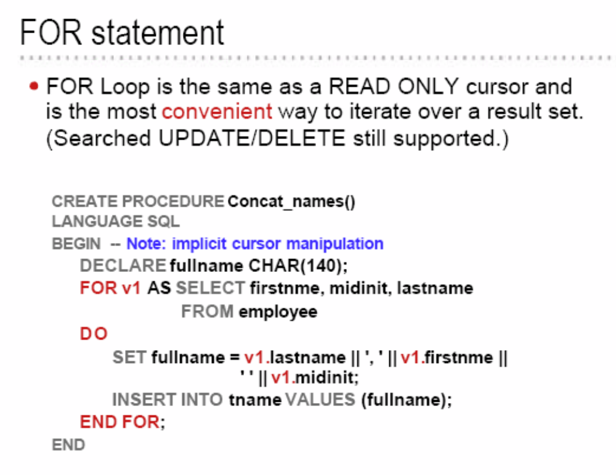

db2look
db2look –d sample –e-l sample.ddl

-d: 数据库名称：这必须指定
-e: 抽取复制数据库所需要的 DDL 文件
-l: 生成数据库布局：数据库分区组、缓冲池和表空间。

生成数据库某用户所有的ddl语句
db2look -d test_1 -u db2inst1 -e -o -i db2inst1 -w IBMbea1978 c:\sequence.sql

Common process
Db2sysc database instance process(one per INSTANCE)
Db2tcpcm tcpip communication/listener
Db2agent agent process
Db2agntp

SQL介绍
SQL是一种面向数据库的通用数据处理语言规范，能完成以下几类功能：提取查询数据，插入修改删除数据，生成修改和删除数据库对象，数据库安全控制，数据库完整性及数据保护控制。

SQL分类：
DDL—数据定义语言（CREATE，ALTER，DROP，DECLARE）
DML—数据操纵语言（SELECT，DELETE，UPDATE，INSERT）
DCL—数据控制语言（GRANT，REVOKE，COMMIT，ROLLBACK）

具体请参见《SQL Reference Volume 1》 《SQL Reference Volume 2》

DB2数据类型
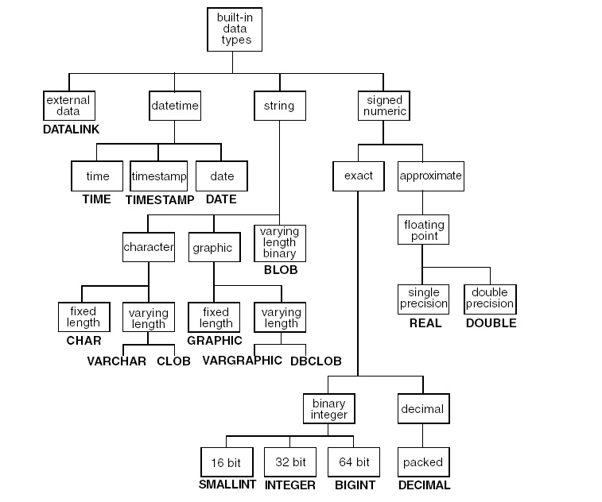
CHAR[ACTER]()： 定长字符串 最大长度为 254 默认1
VARCHAR()： 变长字符 最大长度为 32,672
LONG VARCHAR 变长字符 最大长度为 32,700

GRAPHIC 双字节类型，定长的图形数据（1 to 127 ）
VARGRAPHIC 变长的图形数据 （1 to 16,336 ）

SMALLINT： 短整型数字 长度为 2 字节 (-2¹⁵ to 2¹⁵ – 1)
也就是最大32767，也就是5位精度
INT[EGER]： 整型数字 长度为 4 字节 (-2³¹ to 2³¹ – 1)
也就是最大2,147,483,647，也就是10位精度
BIGINT 整型数字长度为 8 字节(-2⁶³ –1 to 2⁶³ )

REAL： 单精度浮点 32 位近似值，长度在1到24之间。
DOUBLE： 双精度浮点 64 位近似值
FLOAT： 单精度浮点32位近似值，长度在1到24之间。
双精度浮点 64 位近似值，长度在25到53之间。

DEC[IMAL](m,n)： 数字 精度为m小数位为n ，压缩存储方式，计算方式为(精度/2+1)
NUMERIC(m,n) 数字 精度为m小数位为n(-2³¹ + 1 to 2³¹– 1)

DATE： 日期时间 （年0001 to 9999；月1 to 12；日1 to 28,29,30,31）
TIME： 日期时间 (时0 to 24；分秒0 to 59)
TIMESTAMP： 日期时间 (DATE and TIME 的联合体)多了一个6位的微秒

BLOB 二进制大对象字符串。BLOB的示例是雇员的相片、语音和视频。
最大2Gbyte
CLOB 字符大对象字符串，它的字符序列可以是单字节字符或多字节字符，或这两者的组合。CLOB的一个示例是雇员的简历。最大2Gbyte
DBCLOB 双字节字符大对象字符串，它的字符序列是双字节字符。DBCLOB的一个示例是日语简历。最大1Gbyte
当前仅内部支持 BOOLEAN 数据类型，用户无法使用，DB2不支持ROWID。

DDL数据定义语言
CREATE： 用于创建数据库对象。
DECLARE： 除了是创建只在过程中使用的临时表外，DECLARE语句和CREATE语句非常相似。唯一可以被声明的对象是表。并且必须放入用户临时表空间。
DROP： 可以删除任何用CREATE（数据库对象）和DECLARE（表）创建的对象。
ALTER： 允许修改某些数据库对象的信息。不能修改索引。

数据库（不能算DDL语言，只能算DB2 CLP命令）：
创建数据库：
CREATE DB dbname
删除数据库：
DROP DB dbname

表：
创建新表：
CREATE TABLE tabname(
col1 type1 [not null] [primary key],
col2 type2 [not null],..)

根据已有的表创建新表：
- CREATE TABLE tab_new LIKE tab_old
- CREATE TABLE tab_new AS select col1,col2… FROM tab_old DEFINITION ONLY

表的类型
永久表(基表)
临时表(说明表)
临时表(派生表)

修改表：
- 增加一个列:
Alter table tabname add column col type
注：列增加后将不能删除。DB2中列加上后数据类型也不能改变，唯一能改变的是增加varchar类型的长度。
- 添加主键：
Alter table tabname add primary key(col)
- 删除主键：
Alter table tabname drop primary key(col)
重命名表
RENAME 旧表名 TO 新表名

删除表：
DROP TABLE tabname

快速清除一个大表

ALTER TABLE 表名ACTIVATE NOT LOGGED INITIALLY WITH EMPTY TABLE
关闭表的日志
ALTER TABLE 表名 ACTIVATE NOT LOGGED INITIALLY
列出一个用户所有的表

SELECT * FROM SYSIBM.SYSTABLES WHERE CREATOR='USER'

要删除表中所有行而不删除表本身，可以用ALTER TABLE语句：

ALTER TABLE name ACTIVATE NOT LOGGED INITIALLY WITH EMPTY TABLE

表空间：
表空间用来存储表，抽象物理存储，由一个或多个容器组成，有4k，8k，16k，32k的页面大小。默认的表空间有：SYSCATSPACE(4K,存储系统目录和表)，TEMPSPACE1(4K，临时表空间)，USERSPACE1（4K,用户表空间）。

表空间的类型有：REGULAR(如USERSPACE1)，SYSTEM TEMPORARY(如TEMPSPACE1),LARGE(如SPS_LARGE),USER TEMPORARY四种。

表空间按管理方式分为系统管理表空间（SMS：system manage space）和数据库管理表空间（DMS），SMS是由系统进行维护的，其容器是文件系统的目录，自己增长，大小的限制为文件目录的大小，容器的个数在创建的时候决定，不能修改，不能划分为INDEX和LOB表空间。DMS是数据库维护的，其容器是file或raw devices ，其容器们可以增加，修改，或改变大小，DMS可以把INDEX,TABLE和LOB数据放到几个表空间中。

创建表空间：
create tablespace tbsname pagesize 4k managed by database using (file ‘file’ size)

表空间加入容器：
alter tablespace tablespace_name add(file 'filename' size)
注：该操作是不可逆的，加入容器后将不能将其删除，因此在加入的时候注意。

删除表空间：
drop tablespace tbsname

OLTP联机事务处理的时候一般用smaller page size
OLAP联机分析处理或DSS数据仓库系统的时候一般用larger page size
DMS比SMS快10％到15％的速度

缓冲池
缓冲池用来进行表或索引的缓存，一个数据库至少要有一个缓冲池 ，缓冲池有4k，8k，16k，32k； 表空间的页面大小要和缓冲池保持一致，减少直接的I/O访问，提高I/O访问速度。默认的缓冲池为IBMDEFAuLTBP(4K)

CREATE BUFFERPOOL

DROP BUFFERPOOL
ALTER BUFFERPOOL

CREATE BUFFERPOOL NMDB4K IMMEDIATE SIZE 250 PAGESIZE 4 K ;
ALTER BUFFERPOOL IBMDEFAULTBP IMMEDIATE SIZE 50000;

列出缓冲池
SELECT * FROM SYSCAT.BUFFERPOOLS

索引：
创建索引：create [unique] index idxname on tabname(col….)
删除索引：drop index idxname
注：索引是不可更改的，想更改必须删除重新建。

视图：
创建视图：create view viewname as select statement
删除视图：drop view viewname
注：视图唯一能修改的是引用类型列，改变列的范围。其他定义好了都不能修改。当视图基于的基表drop后，视图变为无效。

列出用户下的所有视图
Select * from sysibm.sysviews WHERE CREATOR='USER'

DML数据库操纵语言
不隐式地提交当前事务 ，是否提交视环境设定而定。

- SELECT：从表中查询符合数据
注：条件中连接的问题，避免出现笛卡儿乘积
- DELETE：删除已有表的数据
- UPDATE：更新已有表的数据
- INSERT：向已有表中插入数据
注：DELETE，UPDATE和INSERT是否直接提交取决与执行语句所在的环境。
在执行时注意事务日志满的情况。

SELECT
select时，注意索引谓词和非索引谓词，尽量在有索引的列上使用索引谓词。
谓词类型 可索引 注 释
Col∝con Y ∝代表>,>=,=,<=,<,但是<>不是可索引的。
Col between con1 and con2 Y 在匹配系列中必须是最后的。
Col in list Y 仅对一个匹配列
Col is null Y
Col like ‘xyz%’ Y 模糊匹配%在后面。
Col like ‘%xyz’ N 模糊匹配%在前面。
Col1∝Col2 N Col1和col2来自同一个表
Col∝Expression N 例如：c1（c1+1）/2
Pred1 and Pred2 Y Pred1和Pred2都是可索引的，
指相同索引的列
Pred1 or Pred2 N 除了（c1=a or c1=b）外，
他可以被认为是c1 in（a，b）
Not Pred1 N 或者任何的等价形式：
Not between,Not in,Not like等等。

尽量不要使用<>,表达式，or，not，模糊匹配%尽量不要放前面

DELETE
语法格式：
DELETE FROM tablename WHERE (conditions)

INSERT
语法格式：
INSERT INTO tablename (col1,col2,…) VALUES (value1,value2,…);
INSERT INTO tablename (col1,col2,…) VALUES (value1, value2,…), (value1, value2,…),……
Insert不会等待任何程序，不会导致锁定。

INSERT INTO tablename (col1,col2,…) select 语句

UPDATE：
语法格式：
UPDATE tabname SET (col1=values1,col2=values2,…) WHERE (conditions);
注：update的速度比较慢，要在相应列上建立索引。

WITH表达式（公共表表达式）
WITH 公共表表名 AS
（SELECT …. AS 公共列名 FROM 表名），
公共表表名1 AS
（SELECT …. AS 公共列名1 FROM 表名）

SELECT 语句
比如：
WITH a1 AS
(select max(id) as aa1 from test )
select id ,aa1 from test ,a1

CASE表达式
SELECT 语句中列列表中可以使用CASE表达式，类似oracle中的decode的方法（DECODE(条件,值1,翻译值1,值2,翻译值2,...值n,翻译值n,缺省值)）

SELECT id ,name ,

CASE

WHEN integer(flag)=0 THEN ‘假’
WHEN integer(flag)=1 THEN ‘真’
ELSE ‘异常’

END

FROM TEST
或者
SELECT id ,name ,
CASE integer(flag)
WHEN 0 THEN ‘假’
WHEN 1 THEN ‘真’
ELSE ‘异常’

END

FROM TEST

CAST表达式
CAST表达式用来转换类型使用，比如：
SELECT CAST ( current time as char(8))
FROM sysibm.sysdummy1

查看一个sql语句执行需要的时间的命令
db2batch -d sample -f test.sql 其中sample为数据库名称， test.sql为一个文件, 里面有 select * from ...

value函数
The VALUE function returns the first argument that is not null.
用法：value（expression1，expression2）,对一个表进行查询 如为空值的时候就用第二个参数来替代，前后参数类型要一致。

取得一个表的行数
db2 select row_number()over() from TEST
db2 select count(*) from test

DCL—数据控制语言
- GRANT—授予用户权限
- REVOKE—撤消用户权限
- COMMIT—提交事务，可以使数据库的修改永久化
- ROLLBACK—回滚事务，消除上一个COMMIT命令后的所做的全部修改，使得数据库的内容恢复到上一个COMMIT执行后的状态.。

DCL的权限
CONTROL权限:如果用户创建一个对象,则该用户能完全访问该对象.
GRANT语句将权限授予给用户.
REVOKE语句撤销一个用户的权限.

GRANT
所有者或者管理员把访问权限赋给其他用户
语法格式：
grant [all privileges|privileges,….] on tabname | viewname to [public|user,….]

REVOKE
取消某一用户的某中访问权限
语法格式：
Revoke [all privileges|privileges,….] on tabname | viewname from [public|user,….]
注：不能取消实例级别的用户的任何权限，他们不是通过grant授权的，是通过组实现的权限。

COMMIT
把事务中所做的修改永久化记录到数据库。
语法格式：
commit [work]

ROLLBACK
将上次提交以来所做的更改全部撤消。
语法格式：
Rollback [work]

高级sql简单介绍

查询间使用运算词
- UNION 运算符
UNION 运算符通过组合其他两个结果表（例如 TABLE1 和 TABLE2）并消去表中任何重复行而派生出一个结果表。当 ALL 随 UNION 一起使用时（即 UNION ALL），不消除重复行。两种情况下，派生表的每一行不是来自 TABLE1 就是来自 TABLE2。
- EXCEPT 运算符
EXCEPT 运算符通过包括所有在 TABLE1 中但不在 TABLE2 中的行并消除所有重复行而派生出一个结果表。当 ALL 随 EXCEPT 一起使用时 (EXCEPT ALL)，不消除重复行。
- INTERSECT 运算符
INTERSECT 运算符通过只包括 TABLE1 和 TABLE2 中都有的行并消除所有重复行而派生出一个结果表。当 ALL 随 INTERSECT 一起使用时 (INTERSECT ALL)，不消除重复行。
注：使用运算词的几个查询结果行必须是一致的。

外连接
- left outer join：
左外连接（左连接）：结果集几包括连接表的匹配行，也包括左连接表的所有行。
- right outer join:
右外连接(右连接)：结果集既包括连接表的匹配连接行，也包括右连接表的所有行。
- full outer join：
全外连接：不仅包括符号连接表的匹配行，还包括两个连接表中的所有记录。

注：复合外连接按照从左到右的顺序执行连接，左边连接的结果集和右边连接

超级分组和移动函数
- grouping sets：用来在单个sql中形成多级分组。
例：select company_id,node_id,count(customer_id) from customer group by grouping sets(company_id,node_id)
- rollup：可以在单个数据库操作中形成多个分组。
select company_id,node_id,count(customer_id) from customer group by
rollup(company_id,node_id)
注：rollup操作不是可交换的操作，指定用户组的顺序是很重要的。
- cube： 生成分组表中分组的所有组合。
例：select company_id,node_id,count(customer_id) from customer group by
cube(company_id,node_id)
- over：移动函数可以帮助实现移动的数据分析
Select date,avg(qty) over(order by date rows between 1 preceding and 1 following) as values from sale

常用函数介绍
具体参见《SQL Reference Volume 1》
- 转化为数字类型的类型转化函数：
如果参数是一个数字表达式,返回与其相对应的浮点数,否则返回错误代码

DOUBLE() 、FLOAT()

SELECT DOUBLE('5678') FROM TEST;
返回整型常量中的数字、字符串或者日期、时间的整数表示.

INT()

SELECT ID, INT(‘111’) FROM TEST;
返回整型常量中的数字、字符串或者时间戳的64位长整数表示.

BIGINT()
SELECT ID,BIGINT(time) FROM TEST;

SELECT ID,BIGINT(“111”) FROM TEST;
返回整型常量中的数字、字符串的短整数表示.

SMALLINT()

SELECT ID, SMALLINT (“111”) FROM TEST;
返回一个数值的单精度浮点数表示.

REAL()

SELECT REAL(10) FROM TEST;
返回一个数值、decimal的字符串、integer的字符串floating-point的字符串、日期、时间或时间戳的decimal数值

DEC[IMAL]()

SELECT DEC(11) FROM TEST
返回一个表示为字符串的值的16进制表示

HEX()

SELECT HEX(16) FROM TEST;
返回小于或等于参数的最大整数.

FLOOR()
SLECT FLOOR(88.93) FROM TEST;

- 转化为字符串类型的类型转化函数：
返回日期时间型,字符串,整数,十进制或双精度浮点数的字符串表示

CHAR()

SELECT CHAR(SALARY,',') FROM TEST;
返回具有由参数指定的ASCII码的字符，参数可以是INTEGER or SMALLINT

CHR()

SELECT CHAR(167) FROM TEST;
返回字符串、日期型、图形串的可变长度的字符串表示.

VARCHAR()
SELECT VARCHAR(name,50) FROM TEST ;
返回SMALLINT,INTEGER, BIGINT or DECIMAL参数的字符串值
DIGITS ()
SELECT DIGITS(id) FROM TEST
- 日期时间函数：
返回一个日期、时间戳、日期字符串、时间戳字符串中的日期
DATE()

SELECT DATE('2005-06-21-16.24.08.461001') FROM TEST;
返回一个时间、时间戳或一个时间、时间戳字符串参数中的时间

TIME()

SELECT TIME('2005-06-21-16.24.08.461001') FROM TEST;
返回一个或两个参数中的时间戳
TIMESTAMP(expres1[,expres2])

SELECT TIMESTAMP('2005-06-21-16.24.08.461001') FROM TEST;
注释：如果只有一个参数，这个参数必须是一个时间戳或一个时间戳字符串；如果有两个参数，第一个参数必须是一个日期或日期字符串，第二个参数必须是一个时间或时间戳字符串。
返回一个日期、时间戳、日期字符串、时间戳字符串的年部分

YEAR()

SELECT YEAR('2003-01-02') FROM TEST;
返回一个日期、时间戳、日期字符串、时间戳字符串的月部分

MONTH()

SELECT MONTH (CURRENT DATE) FROM TEST
返回一个日期、时间戳、日期字符串、时间戳字符串的季度部分

QUARTER（）

SELECT QUARTER (CURRENT DATE) FROM TEST
返回一个日期、时间戳、日期字符串、时间戳字符串的星期部分

WEEK（）

SELECT WEEK(CURRENT DATE) FROM TEST
返回一个日期、时间戳、日期字符串、时间戳字符串的日部分

DAY（）

SELECT DAY(CURRENT DATE) FROM TEST
返回一个时间、时间戳、时间字符串、时间戳字符串的小时部分.

HOUR()

SELECT HOUR (CURRENT TIME) FROM TEST;
返回一个时间、时间戳、时间字符串、时间戳字符串的分钟部分.

MINUTE()

SELECT MINUTE(CURRENT TIME) FROM TEST;
返回一个时间、时间戳、时间字符串、时间戳字符串的秒部分

SECOND()

SELECT SECOND(CURRENT TIME) FROM TEST
返回一个日期、时间戳、日期字符串、时间戳字符串的日期整数表示法，
从0001－01－01以来的天数

DAYS（）

SELECT DAYS(CURRENT DATE) FROM TEST
返回一个日期、时间戳、日期字符串、时间戳字符串在年内的天值

DAYOFYEAR（）

SELECT DAYOFYEAR (CURRENT DATE) FROM TEST
返回一个日期、时间戳、日期字符串、时间戳字符串在周内的天值(从周日开始1到7)

DAYOFWEEK（）

SELECT DAYOFWEEK (CURRENT DATE) FROM TEST
返回一个日期、时间戳、日期字符串、时间戳字符串在周内的天值(从周一开始1到7)

DAYOFWEEK_ISO（）

SELECT DAYOFWEEK_ISO (CURRENT DATE) FROM TEST
返回一个日期、时间戳、日期字符串、时间戳字符串是星期几

DAYNAME（）

SELECT DAYNAME (CURRENT DATE) FROM TEST
返回一个日期、时间戳、日期字符串、时间戳字符串的月份名

MONTHNAME（）

SELECT MONTHNAME (CURRENT DATE) FROM TEST
返回一个时间、时间戳、时间字符串、时间戳字符串的月份名

MIDNIGHT_SECONDS（）

SELECT MIDNIGHT_SECONDS (CURRENT TIME) FROM TEST

- 字符串函数：
返回参数的长度

LENGTH()

SELECT length(ID) FROM TEST
返回定长、变长字符串的小写形式

LCASE()、LOWER

SELECT LCASE (NAME),LOWER(NAME) FROM TEST
返回定长、变长字符串的大写形式

UCASE()、UPPER()

SELECT UCASE (NAME) FROM TEST
从CHAR, VARCHAR, GRAPHIC, or VARGRAPHIC中去掉左侧的空格

LTRIM()

SELECT LTRIM (NAME) FROM TEST
从CHAR, VARCHAR, GRAPHIC, or VARGRAPHIC中去掉右侧的空格

RTRIM()

SELECT RTRIM (NAME) FROM TEST
返回参数集中第一个非null参数
COALESCE(arg1,arg2….)
返回两个字符串的连接
CONCAT(arg1,arg2)

SELECT CONCAT(EMP_NO,EMP_NAM) FROM TEST;
返回一个，将arg1从pos处删除size个字符，将arg2插入该位置
INSERT(arg1,pos,size,arg2)
返回arg最左边的length个字符串,arg可以是char或binary string
LEFT(arg,length)

SELECT LEFT(NAME,2) FROM TEST
返回arg最右边的length个字符串,arg可以是char或binary string
RIGHT(arg,length)

SELECT RIGHT(NAME,2) FROM TEST
在arg2中查找arg1第一次出现的位置，指定pos，则从arg2的pos处开始找arg1第一次出现的位置
LOCATE(arg1,arg2,<pos>)
SELECT ID ,LOCATE('a',name) FROM TEST
返回EXP2在EXP1中的位置
POSSTR(EXP1,EXP2)
SELECT ID , POSSTR(name,'a') FROM TEST
返回arg1被重复num_times次的字符串
REPEAT(arg1 ,num_times):。
SELECT REPEAT(name,2) FROM TEST;
用EXP3替代EXP1中所有的EXP2

REPLACE(EXP1,EXP2,EXP3)

SELECT CHAR(REPLACE('ROMANDD','NDD','CCB'),10) FROM TEST;
返回一个包含size个空格的字符串
SPACE(size):。

SELECT SPACE(10) FROM TEST;
返回arg1中pos位置开始的length个字符，如果没指定length，则返回剩余的字符
SUBSTR (arg1,pos,<length>):。

SELECT SUBSTR('CDNJFDJFJD',5,2) FROM TEST;

- 数学函数：
返回参数的绝对值

ABS()、ABSVAL()

SELECT ABS(-3.4) FROM TEST;
返回一组行或值的个数

COUNT()

SELECT COUNT(*) FROM TEST;
返回一组数值中的最大值

MAX()

SELECT MAX(NAME) FROM TEST;
返回一组数值中的最小值

MIN()

SELECT MIN(NAME) FROM TEST;
返回一组数值的标准偏差

STDDEV()

SELECT STDDEV(SALARY) FROM TEST;
返回一组数据的和

SUM()
SELECT SUM(SALARY) FROM TEST;
返回比参数大或等于参数的最小的整数值

CEILING()、CEIL()

SELECT CEILING(3.56) FROM TEST;

SELECT CEIL(4.67) FROM TEST;
返回arg1除以arg2的余数，符号与arg1相同

MOD(EXP1,EXP2)
SELECT MOD(20,8) FROM TEST;
返回0和1之间的随机浮点数
RAND()

SELECT RAND() FROM TEST;
返回EXP1的EXP2次幂

POWER(EXP1,EXP2)

SELECT POWER(2,5) FROM TEST;
返回EXP1小数点右边的第EXP2位置处开始的四舍五入值

ROUND(EXP1,EXP2)

SELECT ROUND(2345.6789,2) FROM TEST;
返回arg的符号指示符。-1,0,1表示
Sigh(arg)
截断arg1，arg2位数，从表达式小数点右边的位置开始截断并返回该数值,如果arg2是负数，则保留arg1小数点前的arg2位。
TRUNCATE(arg1,arg2)、TRUNC(arg1,arg2)

SELECT TRUNCATE(345.6789,2) FROM TEST;
返回是否相等，如果2个参数相等，则返回null，否则，返回参数1
NULLIF(arg1,arg2)

SELECT NULLIF(ID,2) FROM TEST2
返回一组数值的平均值

AVG()

SELECT AVG(SALARY) FROM TEST;
返回一对数值的关系系数
CORR()、CORRELATION()

SELECT CORRELATION(SALARY,BONUS) FROM TEST;
返回一对数值的协方差

COVAR(),COVARIANCE()

SELECT COVAR(SALARY,BONUS) FROM TEST;
返回一组数值的方差

VAR(),VARIANCE()

SELECT VARIANCE(SALARY) FROM TEST;
返回参数的反余弦值

ACOS()

SELECT ACOS(0.9) FROM TEST;
返回整数参数最左边的字符的ASCII码

ASCII()

SELECT ASCII('R') FROM TEST;
返回用弧度表示的角度的参数的反正弦函数

ASIN()

SELECT ASIN(0.9) FROM TEST;
返回参数的反正切值,该参数用弧度表示的角度的参数

ATAN()

SELECT ATAN(0.9) FROM TEST;
返回用弧度表示的角度的X和Y坐标的反正切值

ATAN2()

SELECT ATAN2(0.5,0.9) FROM TEST;
返回该参数的平方根

SQRT()

SELECT SQRT(36) FROM TEST;
返回行的分区号

NODENUMBER()

SELECT NODENUMBER(EMP_NO) FROM TEST;
返回参数的指数函数

EXP()

SELECT EXP(2) FROM TEST;

表空间状态
DB2 使用表和表空间状态来控制对数据的访问，或帮助保护数据库的完整性。

目前，IBM® DB2® Universal Database™（DB2 UDB）至少支持 25 种表或表空间状态。这些状态在某些情况下被用来控制对数据的访问，或者在必要时被用来引出特定用户动作，以保护数据库的完整性。大多数状态产生于与某个 DB2 实用程序的操作相关的事件，例如加载实用程序，或者备份和恢复实用程序。
本文描述了每个受支持的表或表空间状态（见表 1；单击状态名跳至其描述，该描述位于后面的某个表中）。本文还提供了一些工作示例，以便准确地展示如何解释和响应管理数据库时可能碰到的状态。这些示例取自于 AIX® 上运行的命令脚本；您可以复制、粘贴并亲自运行它们。如果您在非 UNIX® 的系统上运行 DB2 UDB，请确保所有的路径名都是适合系统的正确格式。大多数示例都是以 SAMPLE 数据库中的表为基础的，该数据库是 DB2 UDB 附带的。也存在少数需要 SAMPLE 数据库中没有包含的场景的情况，但是，您可以将到 SAMPLE 数据库的连接用作为一个起始点。

表 2 和表 3 中描述了这些状态。 表 2描述了受支持的表空间状态，而 表 3 则描述了目前支持的表状态。
1、当数据库处于重定向恢复操作（第一部分语句执行后）的时候处于Storage May be Defined和Restore Pending状态
restore db sample taken at 20040613204955 redirect;
2、当数据库在执行恢复操作时，数据库处于Restore in Progress
3、当归档数据库执行完恢复操作后，表空间处于Roll Forward Pending
4、在归档数据库执行前滚恢复期间，表空间处于Roll Forward in Progress

表 1. 到版本 8.1.4 为止的 DB2 UDB 所有支持版本中定义的表和表空间状态
状态 | 范围 | 状态 | 范围
Backup Pending | 表空间 | Quiesced Update | 表空间
Backup in Progress | 表空间 | Read Access Only | 表
Check Pending | 表 | Reorg in Progress | 表空间
DMS Rebalance in Progress | 表空间 | Restore Pending | 表空间
Disable Pending | 表空间 | Restore in Progress | 表空间
Drop Pending | 表空间 | Roll Forward Pending | 表空间
Load Pending | 表 | Roll Forward in Progress | 表空间
Load in Progress | 表空间或 表 | Storage May be Defined | 表空间
Normal | 表空间或 表 | Storage Must be Defined | 表空间
Not Load Restartable | 表 | Table Space Creation in Progress | 表空间
Offline and Not Accessible | 表空间 | Table Space Deletion in Progress | 表空间
Quiesced Exclusive | 表空间 | Unavailable | 表
Quiesced Share | 表空间

0x0 Normal 正常
0x1 Quiesced: SHARE 静止态共享
0x2 Quiesced: UPDATE 静止态更新
0x4 Quiesced: EXCLUSIVE 静止态排它
0x8 Load pending 载入挂起
0x10 Delete pending 删除挂起
0x20 Backup pending 备份挂起
0x40 Roll forward in progress 正在回滚
0x80 Roll forward pending 回滚挂起
0x100 Restore pending 存储挂起
0x100 Recovery pending (not used) 恢复挂起
0x200 Disable pending
0x400 Reorg in progress 正在重组
0x800 Backup in progress 正在备份
0x1000 Storage must be defined 存储器未被指定
0x2000 Restore in progress 正在恢复
0x4000 Offline and not accessible 表空间不可访问
0x8000 Drop pending 删除挂起
0x2000000 Storage may be defined 存储器需被指定
0x4000000 StorDef is in 'final' state 存储器终止
0x8000000 StorDef was changed prior to 存储器被改变至回滚状态
rollforward
0x10000000 DMS rebalancer is active 表空间的容器重新分布
0x20000000 TBS deletion in progress 表空间删除
0x40000000 TBS creation in progress 表空间建立
0x8 For service use only

db2tbst <tablespace state> 可以查看编号所代表的状态

表空间状态
db2tbst 命令接收十六进制的状态值，并返回相应的表空间状态（参见图 1）。例如，命令 db2tbst 0x0008 返回 State = Load Pending 。而该十六进制的状态值反过来又是 LIST TABLESPACES 命令输出的组成部分（参见图 2）。关于这些以及其他 DB2 命令的更多信息，请参阅 IBM DB2 Universal Database Command Reference。
图 1. db2tbst 命令接收十六进制的表空间状态值并返回其状态。
表空间的外部可见状态是由单个状态值的十六进制总和构成的。例如，如果表空间的状态是 Backup Pending和 Load in Progress，那么所返回的十六进制值就是 0x20020（0x00020 + 0x20000）。本例中，命令 db2tbst 0x20020 返回：
State = Backup Pending
+ Load in Progress
图 2. 可以使用 LIST TABLESPACES 命令确定连接数据库中表空间的当前状态。

表 2. 受支持的表空间状态
状态 | 十六进制状态值 | 描述 | 示例
Backup Pending | 0x20 | 在执行指定时间点的（point-in-time）表空间前滚操作之后，或者在执行指定了 COPY NO 选项的 LOAD 操作（针对可恢复的数据库）之后，表空间处于这种状态。在使用该表空间之前，必须备份该表空间（或者是整个数据库）。如果没有备份这个表空间，那么只能对其中包含的表进行查询，而无法更新它们。注意：在启用数据库进行前滚恢复之后，还必须立即对该数据库进行备份。如果 logretain数据库配置参数被设为 RECOVERY，或者 userexit数据库配置参数被设为 YES，那么该数据库是可恢复的。直到对这样的数据库进行了备份，您才可以连接它。备份后， backup_pending数据库配置参数会被设为 NO。 | 1. 已知载入的输入文件 staff_data.del 具有以下内容： 11,"Melnyk",20,"Sales",10,70000,15000:  update db cfg for sample using logretain recovery;  backup db sample;  connect to sample;  load from staff_data.del of del messages load.msg insert into staff copy no;  update staff set salary = 69000 where id = 11;  2.update db cfg for sample using logretain recovery;  connect to sample;
Backup in Progress | 0x800 | 这是一种只在进行备份操作期间才有效的临时状态。 | 执行一条在线 BACKUP DATABASE 命令：  backup db sample online;  在执行备份操作时，通过另一个会话执行下列脚本：  connect to sample;  1.list tablespaces show detail; 或者  2.get snapshot for tablespaces on sample;  connect reset;  USERSPACE1 返回的信息显示，该表空间处于 Backup in Progress 状态。
DMS Rebalance in Progress | 0x10000000 | 这是一种只在执行数据重新平衡操作期间才有效的临时状态。当向定义为数据库管理空间（DMS）的表空间添加新的容器时，或者当扩展现有的容器时，就可能发生表空间数据的重新调整。 重新调整（Rebalancing）是指将表空间区段（extent）从某一位置移动到另一位置，试图保持数据成一整块的过程。一个 区段（extent）就是一个容器空间单元（以页面为单位），而一个 条带（stripe）就是用于表空间的 跨容器集的一层区段。 | 已知载入的输入文件 staffdata.del 拥有大量数据（例如，20000 条或更多记录）：  connect to sample;  create tablespace ts1 managed by database using (file '/home/melnyk/melnyk/NODE0000/SQL00001/ts1c1' 1024);  create table newstaff like staff in ts1;  load from staffdata.del of del insert into newstaff nonrecoverable;  alter tablespace ts1 add (file '/home/melnyk/melnyk/NODE0000/SQL00001/ts1c2' 1024);  list tablespaces;  connect reset;  TS1 返回的信息显示，该表空间处于 DMS Rebalance in Progress 状态。
Disable Pending | 0x200 | 在执行数据库前滚操作期间，表空间可能处于这种状态，但在前滚操作结束之时，就不应再处于该状态。当出现表空间脱机以及对没有被写入硬盘的事务补偿日志记录时，就可能触发这种状态。该表空间状态的出现以及随后状态的消失对用户都是透明的。 | 至于说明该表空间状态的示例，已经超出了本文的范围。
Drop Pending | 0x8000 | 在重新启动数据库时，如果发现该数据库的一个或多个容器有问题，那么表空间就会处于这种状态。（如果数据库的前一会话异常终止，例如停电时，就必须重新启动数据库。）如果表空间处于 Drop Pending 状态，就不再可用，只能将其删除。 | 至于说明该表空间状态的示例，已经超出了本文的范围。
Load in Progress | 0x20000 | 这是一种只在执行指定了 COPY NO 选项的载入操作（针对可恢复的数据库）时才有效的临时状态。请参阅 Load in Progress 表状态。 | 已知载入的输入文件 staffdata.del 有大量数据（例如，20000 条或更多记录）：  update db cfg for sample using logretain recovery;  connect to sample;  load from staffdata.del of del insert into newstaff copy no;  在执行载入操作时，从另一会话执行下列脚本：  connect to sample;  list tablespaces;  connect reset;  Information returned for USERSPACE1 返回的信息显示，该表空间处于 Load in Progress（和 Backup Pending）状态。
Normal | 0x0 | 如果表空间不是处于任何其他（异常的）表空间状态，那么该表空间的状态就为 Normal 状态。Normal 状态是表空间被创建之后的初始状态。 | connect to sample;  create tablespace ts1 managed by database using (file '/home/melnyk/melnyk/NODE0000/SQL00001/tsc1' 1024);  list tablespaces show detail;
Offline and Not Accessible | 0x4000 | 如果表空间的一个或多个容器存在问题，那么表空间就处于这种状态。容器偶然可能会被重命名、移动或损坏。在该问题被纠正，且再次可以访问与该表空间相关的容器之后，可以通过断开数据库与应用程序的连接，然后重新连接数据库来消除该异常状态。或者，您可以执行一条 ALTER TABLESPACE 语句，指定 SWITCH ONLINE 子句来消除表空间的 Offline and Not Accessible 状态，从而无需断开其他应用程序与该数据库的连接。 | connect to sample;  create tablespace ts1 managed by database using (file '/home/melnyk/melnyk/NODE0000/SQL00001/tsc1' 1024);  alter tablespace ts1 add (file '/home/melnyk/melnyk/NODE0000/SQL00001/tsc2' 1024);  export to st_data.del of del select * from staff;  create table stafftemp like staff in ts1;  import from st_data.del of del insert into stafftemp;  connect reset;  将表空间容器 tsc1 重新命名为 tsc3，然后尝试查询 STAFFTEMP 表：  connect to sample;  select * from stafftemp;  该查询返回 SQL0290N（不允许访问表空间），而 LIST TABLESPACES 命令返回 TS1 的状态值 0x4000（Offline and Not Accessible）。将表空间容器 tsc3 再次命名为 tsc1。这一次，该查询将运行成功。
Quiesced Exclusive | 0x4 | 当调用表空间静默（quiesce）功能的应用程序独占（读或写）访问表空间时，该表空间就处于这种状态。您可以通过执行一条 QUIESCE TABLESPACES FOR TABLE 命令，将表空间置于 Quiesced Exclusive 状态。 | 在将表空间设置为 Quiesced Exclusive 之前，要确保它处于 Normal状态。  connect to sample;  quiesce tablespaces for table staff reset;  quiesce tablespaces for table staff exclusive;  connect reset;  从另一会话执行下列脚本：  connect to sample;  select * from staff where id=60;  update staff set salary=50000 where id=60;  list tablespaces;  connect reset;  Information returned for USERSPACE1 返回的信息显示，该表空间处于 Quiesced Exclusive 状态。
Quiesced Share | 0x1 | 当调用表空间静默（quiesce）功能的应用程序和并发应用程序都可以读（但不能写）访问表空间时，该表空间就处于这种状态。您可以通过执行一条 QUIESCE TABLESPACES FOR TABLE 命令，将表空间显式地置于 Quiesced Share 状态。 | 在将表空间设置为 Quiesced Share 之前，要确保它处于 Normal状态。  connect to sample;  quiesce tablespaces for table staff reset;  quiesce tablespaces for table staff share;  connect reset;  从另一会话执行下列脚本：  connect to sample;  select * from staff where id=40;  update staff set salary=50000 where id=40;  list tablespaces;  connect reset;  USERSPACE1 返回的信息显示，该表空间处于 Quiesced Share 状态。
Quiesced Update | 0x2 | 当调用表空间静默（quiesce）功能的应用程序独占写访问表空间时，该表空间就处于这种状态。您可以通过执行一条 QUIESCE TABLESPACES FOR TABLE 命令，将表空间显式地置于 Quiesced Update 状态。 | 在将表空间设置为 Quiesced Update 之前，要确保它处于 Normal状态。  connect to sample;  quiesce tablespaces for table staff reset;  quiesce tablespaces for table staff intent to update;  connect reset;  从另一会话执行下列脚本：  connect to sample;  select * from staff where id=50;  update staff set salary=50000 where id=50;  list tablespaces;  connect reset;  USERSPACE1 返回的信息显示，该表空间处于 Quiesced Update 状态。
Reorg in Progress | 0x400 | 这是一种只在进行重组（reorg）操作期间才有效的临时状态。 | 执行一条 REORG TABLE 命令：  connect to sample;  reorg table staff;  connect reset;  在执行重组操作时，从另一会话执行下列脚本：  connect to sample;  1.list tablespaces show detail; 或者  2.get snapshot for tablespaces on sample;  connect reset;  USERSPACE1 返回的信息显示，该表空间处于 Reorg in Progress 状态。注意：涉及 SAMPLE 数据库的表重组操作很可能在极短的时间内就可以完成，因此，使用这种方法来观察 Reorg in Progress 状态可能比较困难。
Restore Pending | 0x100 | 在执行了重定向恢复操作的第一部分之后（即在发出 SET TABLESPACE CONTAINERS 命令之前），数据库的表空间就处于这种状态。在使用表空间之前，必须恢复表空间（或者是整个数据库）。直到成功完成恢复操作，您才可以连接到数据库，此时， restore_pending信息数据库配置参数的值被设为 NO。 | 当处于 Storage May be Defined中的重定向恢复操作的第一部分完成时，所有的表空间都将处于 Restore Pending 状态。
Restore in Progress | 0x2000 | 这是一种只在执行恢复操作期间才有效的临时状态。 | update db cfg for sample using logretain recovery;  backup db sample;  backup db sample tablespace (userspace1);  该备份映像的时间戳为：20040611174124  restore db sample tablespace (userspace1) online taken at 20040611174124;  在执行恢复操作时，从另一会话执行下列脚本：  connect to sample;  1.list tablespaces show detail; 或者  2.get snapshot for tablespaces on sample;  connect reset;  USERSPACE1 返回的信息显示，该表空间处于 Restore in Progress 状态。
Roll Forward Pending | 0x80 | 在对可恢复的数据库执行恢复操作之后，表空间就处于这种状态。在使用表空间之前，必须前滚该表空间（或是整个数据库）。如果 logretain数据库配置参数被设为 RECOVERY，或者 userexit数据库配置参数被设为 YES，那么该数据库是可恢复的。直到前滚操作成功完成，您才可以激活或连接到该数据库，此时， rollfwd_pending信息数据库配置参数被设为 NO。 | 当处于 Restore in Progress中的在线表空间完成恢复操作时，表空间 USERSPACE1 处于 Roll Forward Pending 状态。
Roll Forward in Progress | 0x40 | 这是一种只在执行前滚操作期间才有效的临时状态。 | 已知载入的输入文件 staffdata.del 拥有大量数据（例如，20000 条或更多记录）：  update db cfg for sample using logretain recovery;  backup db sample;  connect to sample;  create tablespace ts1 managed by database using (file '/home/melnyk/melnyk/NODE0000/SQL00001/ts1c1' 1024);  create table newstaff like staff in ts1;  connect reset;  backup db sample tablespace (ts1) online;  该备份映像的时间戳为：20040630000715  connect to sample;  load from staffdata.del of del insert into newstaff copy yes to /home/melnyk/backups;  connect reset;  restore db sample tablespace (ts1) online taken at 20040630000715;  rollforward db sample to end of logs and stop tablespace (ts1) online;  当执行前滚操作时，从另一会话执行下列脚本：  connect to sample;  1.list tablespaces show detail; 或者  2.get snapshot for tablespaces on sample;  connect reset;  TS1 返回的信息显示，该表空间处于 Roll Forward in Progress 状态。
Storage May be Defined | 0x2000000 | 在执行了重定向恢复操作的第一部分之后（即在发出 SET TABLESPACE CONTAINERS 命令之前），数据库的表空间就处于这种状态。如果您愿意，这将允许您重新定义容器（请参阅 DB2 基础：使用重定向恢复克隆 DB2 数据库）。 | backup db sample;  假定该备份映像的时间戳为：20040613204955  restore db sample taken at 20040613204955 redirect;  list tablespaces;  Information returned by the LIST TABLESPACES 命令返回的信息显示，所有的表空间都处于 Storage May be Defined 和 Restore Pending状态。
Storage Must be Defined | 0x1000 | 在将恢复操作重定向到 新数据库期间，如果省略了设置表空间容器的阶段，或者，如果在设置表空间容器的阶段期间无法获得指定的容器，那么数据库的表空间就会处于这种状态。某些时候会出现后一种情况，例如，指定了无效的路径名，或者是磁盘空间不足。 | backup db sample;  假定该备份映像的时间戳为：20040613204955。  restore db sample taken at 20040613204955 into mydb redirect;  set tablespace containers for 2 using (path 'ts2c1');  list tablespaces;  LIST TABLESPACES 命令返回的信息显示，表空间 SYSCATSPACE 和表空间 TEMPSPACE1 都处于 Storage Must be Defined、 Storage May be Defined和 Restore Pending状态。Storage Must be Defined 状态比 Storage May be Defined 状态更重要。
Table Space Creation in Progress | 0x40000000 | 这是一种只在执行创建表空间的操作期间才有效的临时状态。 | connect to sample;  create tablespace ts1 managed by database using (file '/home/melnyk/melnyk/NODE0000/SQL00001/tsc1' 1024);  create tablespace ts2 managed by database using (file '/home/melnyk/melnyk/NODE0000/SQL00001/tsc2' 1024);  create tablespace ts3 managed by database using (file '/home/melnyk/melnyk/NODE0000/SQL00001/tsc3' 1024);  在执行创建表空间的操作时，从另一会话执行下列脚本：  connect to sample;  1.list tablespaces show detail; or  2.get snapshot for tablespaces on sample;  connect reset;  TS1、TS2 和 TS3 返回的信息显示，这些表空间处于 Table Space Creation in Progress 状态。
Table Space Deletion in Progress | 0x20000000 | 这是一种只在执行删除表空间的操作期间才有效的临时状态。 | connect to sample;  create tablespace ts1 managed by database using (file '/home/melnyk/melnyk/NODE0000/SQL00001/tsc1' 1024);  create tablespace ts2 managed by database using (file '/home/melnyk/melnyk/NODE0000/SQL00001/tsc2' 1024);  create tablespace ts3 managed by database using (file '/home/melnyk/melnyk/NODE0000/SQL00001/tsc3' 1024);  drop tablespace ts1;  drop tablespace ts2;  drop tablespace ts3;  在执行删除表空间的操作时，从另一会话执行下列脚本：  connect to sample;  1.list tablespaces show detail; 或者  2.get snapshot for tablespaces on sample;  connect reset;  TS1、TS2 和 TS3 返回的信息显示，这些表空间处于 Table Space Deletion in Progress 状态。

表状态
DB2 UDB Version 8 load 实用程序通过表状态（以及锁）来获取对表的访问，并在执行载入操作时维护数据库的一致性。即使载入操作发生了异常终止，表状态也将会被保持。您可以用 LOAD QUERY 命令（见图 3）确定特定表的状态。LOAD QUERY 命令在其运行时检查载入操作的状态，并返回表的状态。如果载入操作完成（或异常终止）了，那么该命令只返回表的状态。关于该命令和其他 DB2 命令的更多信息，请参阅 IBM DB2 Universal Database Command Reference。

图 3. 可以使用 LOAD QUERY 命令来确定指定表的状态。
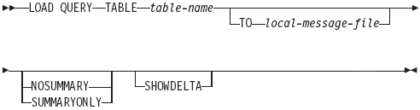
虽然在载入操作之前，从属的表空间不再是静默的（ quiesce是一种持久性的锁），但是 Load in Progress表空间状态会在执行载入操作时阻止对从属表进行备份。
Load in Progress 表空间状态不同于 Load in Progress 表空间状态：所有的载入操作都使用 Load in Progress 表状态，但是指定 COPY NO 选项的载入操作（针对可恢复的数据库）还是使用 Load in Progress 表空间状态。
一个表可以同时处于几种状态之下。例如，如果将数据载入定义了表检查约束的表中，并指定 ALLOW READ ACCESS 选项，那么在执行载入操作期间，该表就处于 Check Pending、 Load in Progress和 Read Access Only 状态下。
表 3. 受支持的表状态
状态 | 描述 | 示例
Check Pending | 如果在一个表上定义了表检查约束，但还未验证新数据与那些已定义约束的兼容性，那么该表就处于这种状态。例如，DB2 load 实用程序当开始在定义了表检查约束的表上执行载入操作时，就将表的状态设置为 Check Pending 状态。如果想使该表恢复为 Normal状态，则需要执行一条 SET INTEGRITY 语句。要想获得更多的信息，请参阅 约束。 | 已知载入的输入文件 staff_data.del 拥有以下内容： 11,"Melnyk",20,"Sales",10,70000,15000:  connect to sample;  alter table staff add constraint max_salary check (100000 - salary >0);  load from staff_data.del of del insert into staff;  load query table staff;  LOAD QUERY 命令返回的信息显示，STAFF 表处于 Check Pending 状态。
Load Pending | 如果在可提交数据之前，表上的正在执行的载入操作被异常终止，那么该表就处于这种状态。若要使该表恢复 Normal状态，则需要调用 load terminate、load restart 或 load replace 操作。 | 已知载入的输入文件 staffdata.del 拥有大量数据（例如，20000 条或更多记录），创建一个包含载入操作目标表的小型表空间，新建一个名为 NEWSTAFF 的表：  connect to sample;  create tablespace ts1 managed by database using (file '/home/melnyk/melnyk/NODE0000/SQL00001/ts1c1' 256);  create table newstaff like staff in ts1;  load from staffdata.del of del insert into newstaff;  load query table newstaff;  load from staffdata.del of del terminate into newstaff;  load query table newstaff;  connect reset;  LOAD QUERY 命令返回的信息显示，NEWSTAFF 表处于 Load Pending 状态；在执行 load terminate 操作之后，该表就重新处于 Normal状态。
Load in Progress | 这是一种只在执行载入操作期间才有效的临时状态。关于当载入操作失败或被中断时，如何解除表的 Load in Progress 状态的信息，请参阅 IBM DB2 Universal Database Data Movement Utilities Guide and Reference 中关于载入操作之后的暂挂状态的小节。还请参阅 Load in Progress 表空间状态。 | 已知载入的输入文件 staffdata.del 拥有大量数据（例如，20000 条或更多记录）：  update db cfg for sample using logretain recovery;  backup db sample;  connect to sample;  create table newstaff like staff;  load from staffdata.del of del insert into newstaff copy no;  connect reset;  在执行载入操作时，从另一会话执行下列脚本：  connect to sample;  load query table newstaff;  connect reset;  LOAD QUERY 命令返回的信息显示，NEWSTAFF 表处于 Load in Progress 状态。
Normal | 如果表不是处于任何其他（异常的）表状态，那么它就处于 Normal 状态。Normal 状态是表被创建之后的初始状态。 | connect to sample;  create table newstaff like staff;  load query table newstaff;  LOAD QUERY 命令返回的信息显示，NEWSTAFF 表处于 Normal 状态。
Not Load Restartable | 当执行完前滚操作，接着出现一个失败的载入操作，而该操作未被成功地重新启动或者终止时，表就处于这种状态。该表还将处于 Load Pending状态。若要使该表恢复 Normal状态，则需要执行一条 LOAD TERMINATE 命令。 | 已知载入的输入文件 staffdata.del 拥有大量数据（例如，20000 条或更多记录）：  update db cfg for sample using logretain recovery;  backup db sample;  connect to sample;  create tablespace ts1 managed by database using (file '/home/melnyk/melnyk/NODE0000/SQL00001/ts1c1' 256);  create table newstaff like staff in ts1;  connect reset;  backup db sample;  该备份映像的时间戳为：20040629205935  connect to sample;  load from staffdata.del of del insert into newstaff copy yes to /home/melnyk/backups;  connect reset;  restore db sample taken at 20040629205935;  rollforward db sample to end of logs and stop;  connect to sample;  load query table newstaff;  connect reset;  LOAD QUERY 命令返回的信息显示，NEWSTAFF 表处于 Not Load Restartable 和 Load Pending状态。  connect to sample;  load from staffdata.del of del terminate into newstaff copy yes to /home/melnyk/backups;  load query table newstaff;  connect reset;  LOAD QUERY 命令返回的信息显示，NEWSTAFF 表现在处于 Normal状态。
Read Access Only | 在执行载入操作时，如果指定了 ALLOW READ ACCESS 选项，那么表就处于这种状态。Read Access Only 是一个临时状态，它允许其他应用程序和实用程序读访问在执行载入操作 之前就存在的数据。 | 已知载入的输入文件 staffdata.del 拥有大量数据（例如，20000 条或更多记录）：  connect to sample;  export to st_data.del of del select * from staff;  create table newstaff like staff;  import from st_data.del of del insert into newstaff;  load from staffdata.del of del insert into newstaff allow read access;  在执行载入操作时，从另一会话执行下列脚本：  connect to sample;  load query table newstaff;  select * from newstaff;  connect reset;  LOAD QUERY 命令返回的信息显示，NEWSTAFF 表处于 Read Access Only 和 Load in Progress状态。该查询返回 STAFF 表所导出的内容，以及在执行载入操作之前，就存在于 NEWSTAFF 表中的数据。
Unavailable | 当前滚一个无法恢复的载入操作时，表就处于这种状态；这样的表只能被删除，或者从备份映像恢复它。 | 已知载入的输入文件 staff_data.del 拥有下列内容： 11,"Melnyk",20,"Sales",10,70000,15000:  update db cfg for sample using logretain recovery;  backup db sample;  该备份映像的时间戳为：20040629182012  connect to sample;  load from staff_data.del of del insert into staff nonrecoverable;  connect reset;  restore db sample taken at 20040629182012;  rollforward db sample to end of logs and stop;  connect to sample;  load query table staff;  connect reset;  LOAD QUERY 命令返回的信息显示，STAFF 表处于 Unavailable 状态。

约束
约束被 DB2 Universal Database(TM)（DB2 UDB）用来对数据实施业务规则。
- 非空（NOT NULL）
- 惟一
- 主键
- 外键
- 表检查
此外，还有另一种名为 信息约束（informational constraint）的约束。与上面所列的这五种约束类型不同的是，信息约束不是由数据库管理器实施的，但是 SQL 编译器可用它来提高查询性能。
您可以在创建一个新表时定义一个或多个 DB2 UDB 约束，也可以稍后通过更改表来定义它们。CREATE TABLE 语句是十分复杂的；所以尽管实际上其选项中只有一小部分是用于定义约束的，但是当在语法图中进行查看时，那些选项本身看上去就相当复杂。通过 DB2 Control Center 可使约束管理更简单、方便。

唯一约束
唯一约束包括主键和唯一键2种。用unique关键字，不准许列中有空值。创建唯一约束系统会自动创建唯一索引。

create table test1(id varchar(10) not null primary key ,name varchar(10) not null unique )

alter table test1 add constraint a1 unique(name) //要求name是非空列

唯一索引则不同：不要求列非空，只要列值唯一即可。
create unique index a1 on test2(name)

唯一约束不能为空，唯一索引可以为空。

引用约束（就是外键约束）
外键的值必须是父键的一部分或者为NULL。
插入规则
- 外键的插入值必须匹配其父表中的某个父键值，也就是没有找到父项时取消插入
删除规则：
- Restrict（限制）︰如果有从行就不能删除父行。
- Cascade（级联）︰删除父表中的行会自动删除从表中的任何相关行。
- No Action（无动作）︰这是默认的情况，如果有从行就不能删除父行。和restrict的区别在于何时执行约束。
- Set Null（置空）︰该规则确保在父表删除一行时，讲从表的外键置空（如果允许空的话），行的其它列保持不变。
更新規則︰
Restrict
No Action︰
- 外键（foreign key）的更新值必须匹配其父表中的某个父键值，并且当完成 父键（parent key）上的 update 操作时，所有的外键值必须有匹配的父键值。总的来说，这意味着不能存在任何“孤儿”；每个子表必须有一个父表。

表检查约束
表检查约束（table check constraint）对将要添加到表中的数据实施已定义的限制。例如，一个表检查约束可确保每当在 EMPLOYEE 表中添加或更新电话分机时，雇员的电话分机号码都正好为四位数字。可在 CREATE TABLE 语句中使用 CHECK 子句或者在如下的 ALTER TABLE 语句中定义表检查约束。
创建表检查约束。PHONENO_LENGTH 约束确保向 EMPLOYEE 表添加的电话分机正好为四位数字。
db2 alter table employee
add constraint phoneno_length check (length(rtrim(phoneno)) = 4)
如果表中的现有行包含违反新约束的值，您就不能创建此表检查约束（图 8）。在适当更新了那些不兼容的值之后，您就可以成功添加或修改此约束了。

将表置于检查挂起状态
使用 SET INTEGRITY 语句可以打开或者关闭表检查约束。这将非常有用，例如，当在给表加载大型数据的期间优化性能时。
把表调整为没有检查数据的在线状态
SET INTEGRITY FOR TABLE_NAME ALL IMMEDIATE UNCHECKED

注释：见《SQL Reference Volume 2》

数据移动
DB2中所谓的数据移动，包括：
  - 数据的导入（Import） ：支持DEL,ASC,IXF,WSF
  - 数据的导出（Export） ：支持DEL,IXF,WS，不支持ASC
  - 数据的装入（Load） ：支持DEL,ASC,IXF，不支持WSF

DB2MOVE支持IXF

在讲解命令之前，首先介绍一下文件的格式，用于DB2数据移动的文件格式有四种：
  - ASC——非定界ASCII文件，是一个ASCII字符流。数据流中的行由行定界符分隔，而行中的每一列则通过起始和结束位置来定义。
  - DEL——定界ASCII文件，也是一个ASCII字符流。数据流中的行由行定界符分隔，行中的列值由列定界符分隔。文件类型修饰符可用于修改这些定界符的默认值。
  - WSF——（work sheet format）为工作表格式，用于与Lotus系列的软件进行数据交换。
  - PC/IXF——是集成交换格式（Integration Exchange Format，IXF）数据交换体系结构的改编版本，由一些列可变长度的记录构成，包括头记录、表记录、表中每列的列描述符记录以及表中每行的一条或多条数据记录。PC/IXF 文件记录由包含了字符数据的字段组成。

del格式的倒入倒出（del文件可视）

概述
db2 export to f:\test.del of del select * from local.test1
//把模式为local表名为test1的表导出到f盘的test.del
db2 import from f:\test.del of del insert into local.test2
//导入，把import换成load，就能换成高速导入，load这里只能作为导入的方式，而且load不使用缓冲池，不触发触发器， insert换成replace就能变成替代插入（就是把表里原来的数据都清空，重新插入），CREATE 或REPLACE_CREATE关键字时，文件类型必须是 IXF。

改变del格式文件的格式控制符
export to c:\staff.txt of del modified by coldel$ chardel'' decplusblank select * from staff
在该例中，modified子句用于控制各种符号，coldel表示字段之间的间隔符，默认情况为逗号，现在改为$号；chardel表示字符串字段用什么符号引用，默认情况下为一对双引号括起来，现在改为用一对单引号括起来；decplusblank表示对于十进制数据类型，用空格代替最前面的加号，因为默认情况下会在十进制数据前面加上正负号的。
使导出文本中的字符型字段不带双引号
db2 "export to para.del of del modified by nochardel select * from tmp_table_para"

大数据的导出
export to d:\myfile.del of del lobs to d:\lob\ lobfile lobs modified by lobsinfile select * from emp_photo

其中第三个字段是BLOB类型，在该文件中只保存了一个标志，相当于一个指针，真正的LOB数据保存在d:\lob目录下的lobs.001、lobs.002、......等一系列文件中。命令中lobs to 后面指定大对象数据保存在什么路径下（注意，该路径必须事先已经存在，否则会报错），lobfile 后面指定大对象数据保存在什么文件中，不要指定扩展名，DB2会根据数据量自动追加.001、.002等扩展名，同时不要忘记加上modified by lobsinfile子句。

ixf格式的倒入倒出（ixf文件不可视）

概述
db2 export to f:\test.ixf of ixf select * from local.test1
db2 import from f:\test.ixf of ixf insert into local.test2
create into local.test2
//导入，把import换成load，就能换成高速导入，load这里只能作为导入的方式，而且load不使用缓冲池，不触发触发器， insert换成replace就能变成替代插入（就是把表里原来的数据都清空，重新插入），换成create就是创建新的

//导出一个表的一部分数据并把这些数据删除
db2 export to ttt.ixf of ixf select * from old table ( delete from (select * from test1 fetch first 1 rows only))

//导出一个表的全部数据并把这些数据删除

db2 export to ttt.ixf of ixf selcet * from old table(delete from local.test1 )

把导出信息保存在消息文件中
export to d:\awards.ixf of ixf messages d:\msgs.txt select * from staff

这个例子把staff表中的数据导出到d:\awards.ixf文件中，所有的导出信息都保存在d:\msgs.txt文件中（无论是成功、警告还是失败信息），这样，管理员可以通过观察信息文件找到问题所在。

给导出数据列重命名
export to d:\awards.ixf of ixf method n(c1,c2,c3,c4,c5,c6,c7) select * from staff

在默认情况下，导出的每一列数据以表中对应的字段名自动命名，我们可以通过method n子句给每一列重新命名，需要注意的是，这个子句只在ixf和wsf格式文件中有效，在文本文件中不能使用。
[/code:1:24d8c363ee]

ASC格式的导入导出

以ASC格式将数据导出到文件
Export命令是不支持ASC格式文件的，所以如果想导出ASC这样规整的格式，需要程序员自己进行转换操作，思路是将各种数据类型都转换成定长字符串，然后把各个要导出的字段合并成为一个字段。
例如创建如下结构的表n：
create table n(a int,b date,c time,d varchar(5),e char(4),f double)
然后插入两条数据：
insert into n values(15,'2004-10-21','23:12:23','abc','hh',35.2)
insert into n values(5,'2004-1-21','3:12:23','bc','hhh',35.672)
要想把这两条数据以规整的格式导出到文件中，进行如下操作：
export to c:\test.txt of del select char(a) || char(b) || char(c) || char(d,5) || e || char(f) as tmp from n
这样导出的结果与ASC格式的文件非常类似，只是每一行的前后多出了一对双引号，对此我们可以使用文本工具（如写字板、记事本等）把双引号删除掉，也可以置之不理，在以后导入的时候直接控制格式（忽略双引号）
在文件中的格式为：

"15 2004-10-2123.12.23abc hh 3.52E1 "
"5 2004-01-2103.12.23bc hhh 3.5672E1 "

从ASC格式文件中导入数据
import from c:\org2.txt of asc method l(1 5,6 19,20 25,26 37,38 50) insert into org
其中 method l 子句用于指定文本文件中每一个字段的起始位置和终止位置，每个起始位置和终止位置间用空格分开，字段之间用逗号分开。
除了l方法之外，还有n方法和p方法，下面会叙述。

例1：利用n方法导入数据，并且创建新表。
首先导出一个用例文件：
export to d:\org.ixf of ixf method n(a,b,c,d,e) select * from org
这样org.ixf文件中有五列数据，对应的列名分别为a、b、c、d、e
然后在从该文件中导入数据到一个新表中
import from d:\org.ixf of ixf method n(d,e,b) replace_create into orgtest
该命令从文件中选取三列导入到表中，顺序可以不按照文件中原有的列的顺序。replace_create方式的叙述见下。

插入方式有：
INSERT 方式——在表中现有数据的基础之上追加新的数据。
INSERT_UPDATE 方式——这种方式只能用于有主键的表，如果插入的数据与原有数据主键不冲突，则直接插入，如果主键冲突，则用新的数据代替原有数据。
REPLACE 方式——先把表中现有的数据都删除，然后向空表中插入数据。
REPLACE_CREATE 方式——表示如果表存在，则先把表中的数据都删除，然后向空表中插入数据；如果表不存在，则先根据文件中的字段创建表，然后再向表中插入数据。这种方式只能把IXF格式的文件中的数据插入到表中。

例2：利用p方法导入数据
import from d:\org.ixf of ixf method p(4,5,2) replace into orgtest
该例子执行的效果和例九类似，只是把n方法换成了p方法，p方法后面的列表中指明列的序号即可，不需要指明列名。另外，此例中使用了replace方式插入数据，这会把表中现有的数据都删除，然后向空表中插入数据。

例3：关于空值的导入
对于ixf格式的文件，导入空值非常方便，因为里面已经记录了空值的信息。但是，对于ASC格式文件就有一定的难度了，因为DB2会直接插入空格，而不是空值。为此，DB2提供了一个子句进行控制：NULL INDICATORS

import from c:\org2.txt of asc MODIFIED BY nullindchar=# method l(1 5,6 19,20 25,26 37,38 50) NULL INDICATORS(0,0,0,0,38 ) replace into org

在这个例子中，NULL INDICATORS子句后面是一个列表，表示前面四个字段都不会存在空值，而第五个字段从38列开始，可能存在空值，而 MODIFIED BY nullindchar=# 子句表示在文件中第五个字段如果遇到 # 号，则表示为空值。

整个倒入倒出

Db2move格式
db2move dbname action [options]

Action: must be EXPORT, IMPORT, or LOAD.
Options: If not specified, defaults will be used.

** -tc table-creators all creators EXPORT. Wildcard (*) allowed.
** -tn table-names all user tables EXPORT. Wildcard (*) allowed.
** -sn schema-names all schemas EXPORT. Wildcard (*) allowed. UDB sources only.
** -ts tblspace-names all tablespace EXPORT. Wildcard (*) allowed.
** -tf tables from file none EXPORT only.
** -io import-option REPLACE_CREATE IMPORT only.
** -lo load-option INSERT LOAD only.
** -l lobpaths current dir separated by commas. NO BLANKS.
** -u userid logged on userid
** -p password logged on password
** -aw allow-warnings false include tables that encounter

//比如：在合适的目录下，就是把表导出和导入的地方
f:\db2move sample export -sn db2admin
f:\db2move testdb import

Db2move sample export -sn db2admin
Db2 connect to 目标库
Db2move 目标 import

Db2move可以导出索引，但是export不能，因为db2move是用来两个库之间倒数的，所以索引名不会重复。
aliases, views, triggers, user-defined functions等不能通过db2move导出。

具体步骤
第一步：连接数据库
db2 connect to YOURDB
第二步：导出建库表的SQL
db2look -d YOURDB -a -e -x -o creatab.sql
第三步：用db2move将数据备份出来
db2move YOURDB export
第四步：如要导入的数据库名与原数据库不同，要修改creatab.sql中CONNECT 项
vi creatab.sql
第五步：将数据导入新库中
db2move NEWDB load

注：在导入中可能因为种种原因发生中断，会使数据库暂挂
db2 list tablespaces show detail
如：
详细说明：
装入暂挂
总页数 = 1652
可用页数 = 1652
已用页数 = 1652
空闲页数 = 不适用
高水位标记（页） = 不适用
页大小（字节） = 4096
盘区大小（页） = 32
预读取大小（页） = 32
容器数 = 1
状态更改表空间标识 = 2
状态更改对象标识 = 59

db2 select tabname,tableid from syscat.tables where tableid=59
查看是哪张表挂起

表名知道后到db2move.lst(在db2move YOURDB export的目录中)中找到相应的.ixf文件
db2 load from tab11.ixf of ixf terminate into db2admin.xxxxxxxxx
tab11.ixf对应的是xxxxxxxxx表

数据库会恢复正常，可再用db2 list tablespaces show detail查看

LOAD
装入与导入类似，都是将输入文件中的数据移入到目标表中,在装入之前，目标表必须已经存在。装入的性能比导入高，装入操作不记录到日志中，所以不能使用日志文件进行前滚操作。

导入操作每次插入一行数据时都要检查是否满足约束条件，并且记入日志文件中。

返回 LOAD 实用程序的进度
load query table <tbname>[to local-message-file][nosummary | summaryonly] [show detail]

Authorization
One of the following:
- sysadm
- dbadm
- load authority on the database and
  - INSERT privilege on the table when the load utility is invoked in INSERT mode, TERMINATE mode (to terminate a previous load insert operation), or RESTART mode (to restart a previous load insert operation)
  - INSERT and DELETE privilege on the table when the load utility is invoked in REPLACE mode, TERMINATE mode (to terminate a previous load replace operation), or RESTART mode (to restart a previous load replace operation)
  - INSERT privilege on the exception table, if such a table is used as part of the load operation.

从游标类型文件进行导入
定义一个cursor
declare c1 cursor for select * from db2.test
从cursor中装入
load from c1 of cursor insert into db2.test1 [nonrecoverable]

c1是游标, nonrecoverable是指在归档日志的情况下加的

除了可以从cursor中装入，还可以从文件、管道、设备中进行装入。而导入命令只能从文件中导入。

关于异常表
由用户定义的异常表可以用于存储不遵循唯一约束和主键约束的行。如果装入的时候没有指定异常表，则违反唯一约束的行将被丢弃并且将不再有机会恢复或修改。

1. 创建一个结构与要导入的表相同的表作为异常表

2. 给该异常表添加一列，因为异常表和普通表相比，前面的结构都相同，就是最后多出一列或两列（列名任意），第一列是时间戳类型，记录异常记录插入的时间，第二列是大文本类型（至少为32K大小），保存导致该条记录被拒绝的特定约束信息。本例中只添加一个时间戳列。
ALTER TABLE <异常表> ADD COLUMN TIME TIMESTAMP

3. 运行装入命令把数据装入到目的表中
LOAD FROM D:\tes.del OF DEL INSERT INTO <目的表> FOR EXCEPTION <异常表>

当部分数据违反唯一约束和主键约束的行导入失败时，这些记录就会插入到异常表中。

注意一点，异常表必须自己先定义好，装入命令不能够自动生成异常表，如果找不到指定的异常表，就会报错。

关于DUMP文件
格式不正确的行会被拒绝。
通过指定DUMPFILE文件类型修饰符可以使这些被拒绝的记录单独放在指定的文件里。
1．创建异常表并添加时间列
2．运行装入命令把数据装入目标表
LOAD FROM D:\test.del OF DEL MODIFIED BY DUMPFILE=d:\dump INSERT INTO test1 FOR EXCEPTION test2

装入的结果报告中会有如下一条：
SQL3118W 在行 "32" 列 "1" 中的字段值不能转换为 SMALLINT 值，但是目标列不可为空。未装入该行。
SQL3185W 当处理输入文件的第 "32" 行中的数据时发生先前的错误。

打开D盘的dump.000文件，会看到造成异常的那一行数据："abcf","aaa","sdfg"

如果一行数据的格式不正确，在装入的时候会遭到拒绝，该行记录会放到DUMP文件中；而如果数据格式正确，但是不满足表的约束条件，该行记录会放到异常表中。

限制装入行数
用ROWCOUNT选项可以指定从文件开始处装入的记录数
LOAD FROM D:\test.del OF DEL ROWCOUNT 3 INSERT INTO test1

出现警告信息时强令装入操作失败
在某些情况下，文件中的数据必须全部成功输入到目标表中才算成功，即使有一条记录出错也不行。在这种情况下，可以使用WARNINGCOUNT选项。

到D盘上打开test.del文件，把第一列等于320的行替换为："abcf","aaa","sdfg"

LOAD FROM D:\ test.del OF DEL WARNINGCOUNT 1 INSERT INTO test1

运行结果包含下面的警告：
SQL3118W 在行 "32" 列 "1" 中的字段值不能转换为 SMALLINT值，但是目标列不可为空。未装入该行。
SQL3185W 当处理输入文件的第 "32" 行中的数据时发生先前的错误。
SQL3502N 实用程序遇到了 "1" 个警告，它超过了允许的最大警告数。

此时无法对表STAFF1进行操作，例如
SELECT * FROM test1
会返回：
ID NAME DEPT JOB YEARS SALARY COMM
------ --------- ------ ----- ------ --------- ---------
SQL0668N 由于表 "USER.STAFF1" 上的原因代码 "3"，所以不允许操作。

SQLSTATE=57016

原因是：表处于“装入挂起”状态。对此表的先前的 LOAD 尝试失败。在重新启动或终止 LOAD 操作之前不允许对表进行存取。

解决方法为：通过分别发出带有 RESTART 或 TERMINATER 选项的 LOAD 来重新启动或终止先前失败的对此表的 LOAD 操作。

包含TERMINATE的LOAD命令可以终止装入进程，使目标表恢复正常可用状态：

LOAD FROM D:\STAFF.TXT OF DEL TERMINATE INTO STAFF1

包含RESTART的LOAD命令可以在源文件修改正确的时候使用，使装入进程重新开始：

LOAD FROM D:\STAFF.TXT OF DEL RESTART INTO STAFF1

防止产生警告信息
使用NOROWWARNINGS文件类型修饰符可以禁止产生警告信息，当装入过程可能出现大量警告信息，而用户对此又不感兴趣的时候，可以使用该选项，这样可以大大提高装入的效率

到D盘上打开test.del文件，把第一列等于320的行替换为："abcf","aaa","sdfg"

LOAD FROM D:\ test.del OF DEL MODIFIED BY NOROWWARNINGS INSERT INTO test1

运行完的结果中，第32行出错，该行无法装入，但是不产生警告信息。

生成统计数据
使用STATISTICS选项可以在装入的过程中生成统计数据，这些统计数据可以供优化器确定最有效的执行SQL语句的方式。
可以对表和索引产生不同详细程度的统计数据：

① 对表和索引产生最详细的统计数据：
LOAD FROM D:\test.del OF DEL REPLACE INTO test1 STATISTICS YES WITH DISTRIBUTION AND DETAILED INDEXES ALL

② 对表和索引都产生简略的统计：
LOAD FROM D:\test.del OF DEL REPLACE INTO test1 STATISTICS YES AND INDEXES ALL

其它组合可以参考DB2文档。

注意：STATISTICS选项只能和REPLACE兼容，与INSERT选项不兼容。

另外，通过STATISTICS选项做完统计，我们看不到任何直接的结果，如果想查看其结果，需要到系统表中自己查询。

解除检查挂起状态
先把一个表上的check约束改成not enforced，然后插入违法check约束的值，此时
Set integrity fo tab_name off 代表把这个表上的约束关闭，同时挂起
报 SQLSTATE=57016错误

遇上SQLSTATE=57016时
原因是装入时有数据违反了检查约束，造成表处于检查挂起状态。

set integrity for test1 check immediate unchecked
或者
set integrity for test1 all immediate unchecked

再次运行查询命令：
Select * from test1
发现表可以正常使用了，其中的违反检查规则的数据也存在。

性能因素
在从文件向表导入数据的时候，当数据量特别大的情况下，装入命令会明显体现出优势，原因是它不像导入命令每次插入一行，并且在每行都要检查是否满足约束条件，装入命令从输入文件读出数据构建页，把这些页直接写入数据库，并且在每一行数据装入时不判断是否满足约束，另外装入命令不写日志，所有这些因素都导致装入的效率高于导入。

另外，装入命令还有一些选项可以控制性能因素：

1. COPY YES/NO和Nonrecoverable
① Nonrecoverable（不可恢复的）：指定装入操作不可恢复，并且不能由后续的前滚操作恢复。前滚操作忽略事务并且标记正在装入数据的表为“无效”。

② Copy No（默认选项）：在这种情况下，如果表所在数据库的归档日志处于启用状态，则装入完成后，表所在的表空间将处于备份挂起状态，直到数据库或表空间备份完毕，该表空间才成为可写表空间。原因是装入操作造成的变化没有被记录，所以要恢复装入操作完成后发生的故障，备份数据库或表空间是必要的。如果同时加上Nonrecoverable将不会挂起。

③ Copy Yes：在这种情况下，如果数据库的归档日志启用，装入操作的改变将被保存到磁带、目录或TSM服务器，并且表空间将不再处于备份挂起状态。

2. Fastparse
该文件类型修饰符用于减少数据检查次数。它只能用于在数据已知正确的情况下，尤其适用于DEL和ASC类型的文件。

3. Anyorder
如果SAVECOUNT选项没有使用，该参数允许不遵照输入文件中的数据顺序进行装入，在SMP（对称多处理机）系统上CPU_PARALLELISM选项大于1的时候，该参数会提高装入的性能。

4. Data Buffer
该参数用于指定从堆栈分配得到的4K大小的内存页面的数目，作为装入的内部缓冲区，指定一个大缓冲区有助于提高装入的性能。

5. CPU_PARALLELISM
该选项只能用于SMP系统上，可以指示使用多少进程或线程解析、转换、格式化数据。

6. Disk_Parallelism
该选项指定写数据到磁盘的进程或线程的数目。[/code:1:09b97f810e]

批量复制
COPY NO INDEXING MODE AUTOSELECT [nonrecoverable];

应用技巧

强行中断用户联接方法
例如服务器上有一个数据库SAMPLE，
当创建该数据库的时候服务器上会自动给其登记一个别名为SAMPLE
这个时候再为该数据库Catalog一个别名：
Catalog db sample as SampleApp
然后在客户端上都使用SampleApp的别名来Catalog数据库
Catalog tcpip node。。。。。
Catalog db SampleApp at node 。。。
在你需要进行单用户管理的时候，你可以在服务器上将SampleApp别名Uncatalog掉；再使用

Force application all
这个时候客户端就不能再连接数据库了，当任务完成后，再将SampleApp别名恢复，就可以了

通过结果集创建表
db2 create table test3 as (select * from test) definition only

单引号转换
DB2中两个单引号代表一个单引号，也就是’’代表’。

INSERT INTO DB2ADMIN.AAAA VALUES('''');

INSERT INTO DB2ADMIN.AAAA VALUES('A''''B');
insert into test values (1,'a''b''~!','')

DB2备份历史文件损坏
如果在作数据库备份操作时遇到DB2备份历史文件db2rhist.asc损坏， 错误代码SQL2048的错误，可按照如下步骤操作：
1. 先在NODE000x/SQL000x目录下找到该文件，及其备份文件db2rhist.bak，将db2rhist.asc文件移动到其他目录中。
2. 重新运行备份命令。此命令仍会报同样的错误，但同时DB2系统会自动用db2rhist.bak重新生成db2rhist.asc文件。
3. 再次运行备份命令，它将能够正确运行。

如果按照上面的步骤操作后，仍出同样的错误，则再按如下操作：
1. 先在NODE000x/SQL000x目录下找到该文件，及其备份文件db2rhist.bak，将这两个文件移动到其他目录中。
2. 重新运行备份命令。此命令仍会报同样的错误，但同时DB2系统会自动重新生成这两个文件。
3. 再次运行备份命令，它将能够正确运行。

发布存储过程
DB2从7.2版本开始支持存储过程的发布，即可以将一个数据库上已编译好的存储过程抽取并安装到其它数据库上，目标数据库所在的服务器上不再需要c编译器。
发布存储过程请按以下步骤：
1. 如果数据库是从7.1版本打补丁后升为7.2版本，请用
db2updv7 -d 数据库名
使DB2可以抽取或安装已编译好的存储过程；

2. 在源数据库，编译好存储过程；

3. 在源数据库，运行
db2 "get routine into 文件名 from procedure 存储过程名"
抽取存储过程；

4. 上传文件至目标服务器；

5. 在目标服务器端，运行
db2 "put routine from 文件名"
安装已编译好的存储过程。

行长度、列数以及每页行数在表空间中的限制
表空间页面大小 表空间中行长度限制（bytes） 表空间中列数限制 表空间中每页最大行数
4K 4005 500 255
8K 8101 1012 255
16K 16293 1012 255
32K 32677 1012 255
注：表空间页面大小只有4K，8K，16K，32K四种。

编译SQL语句时出现SQL0101N错误
对于一个复杂的SQL语句,在调用多个表或触发多个触发器时, 可能会占用大量的系统资源.
当出现SQL0101N错误时, 首先需要确认系统中没有递归的触发器存在.
之后可通过增加如下参数的值来解决此问题:

1)增大数据库配置文件中语句堆（stmtheap）的大小
2)APPLHEAPSZ缺省应用程序堆（application heap 4KB）
3)PCKCACHESZ程序包高速缓存大小（package cache 4KB）

已删除表的恢复(Dropped Table Recovery)
1. 首先数据库要可以前滚恢复(数据库配置参数logretain或userexit打开)。

2. 对要实施Drop Table Recovery的表空间(限regular tablespace)，执行：
alter tablespace 表空间名 dropped table recovery on

3. 用 list history dropped table all for 数据库名 得到删除表的tableid(例如 0000000000006d0000020003)和表结构的生成语句(DDL)，记录tableid和该语句以便恢复。之后，用drop命令删除的表中的数据可以在前滚恢复时导出。

4. 恢复数据库后，如果想恢复已删除的表，在前滚时加recover dropped table tableid to 目标目录 。 在该目录下被删除的表中的数据导出，例如导出至 ../NODE0000/data文件。利用上面提到表结构生成语句生成被删除了的表，然后用import命令将数据导入表中。

如何更改本地系统名称
首先，从控制中心（Control Center）中知道本地系统所在的原节点名。
然后退出控制中心，在命令行处理器中输入以下命令：

1. db2set db2system=新系统名
2. db2 terminate
3. db2 uncatalog node 原节点名
4. db2 terminate

重起控制中心，可以看到，本地系统名已更改。

在AIX上建立裸设备数据库管理（DMS）表空间

1. 用mklv命令建裸设备，语法为：
mklv -t jfs -y 设备名 -U 用户名 -G 组名 vg名 lv大小 硬盘
例如: mklv -t jfs -y contest -U db2inst1 -G db2iadm1 rootvg 10 hdisk0

2. 然后创建表空间
1). 连接数据库
2). 创建表空间：注意在命令中要在加引号：
db2 "create tablespace 表空间名 managed by database using (device 裸设备名及路径 大小)"
例如: db2 "create tablespace tptest managed by database using (device '/dev/rcontest' 80M)"

如何在Unix平台上启动控制中心（Control Center）
在Unix平台上启动DB2控制中心需要一下几个步骤，以AIX操作系统为例：

1. 安装DB2时选择安装DB2控制中心（Control Center）；
2. 以root账号登录，输入“xhost +”命令（每次重新启动Unix后需输入该条命令以启动控制中心）；
3. 以DB2实例管理员账号登录，输入以下命令
a. db2jstrt
b. db2cc
这样，就启动了DB2控制中心（Control Center）。

具体如下：
#xhost +
#su - db2inst1
$db2jstrt
$db2cc
db2cc使用的是jdk118
export JAVA_HOME=/usr/jdk118
export PATH=/usr/jdk118/bin:$PATH

解決数据库別名已存在问题
1)首先用 db2 list database directory 命令查看系统数据库目录（System Database Directory）中有沒有该数据库。
如果有，应该再确定该数据库是沒有用的数据库之后用 db2 drop database 数据库名将其删除。

2)如果沒有，再用 db2 list database directory on location 看在本地数据库目录(Local Database Directory）中有沒有该数据库，location指定数据库的位置（如Windows下的C: ,Unix下的/home/db2inst1）。
如果有，先用 db2 catalog database 数据库名 on location 将数据库catalog到节点上，再对其进行删除处理。

直接备份DB2数据库到磁带设备
UNIX和Windows NT支持磁带设备，OS/2不支持；下面以Windows为例介绍：

- 首先在备份数据库之前先要初始化磁带设备，可用INITIALIZE TAPE命令完成此工作，例如initialize tape on \\.\tape0
- 备份数据库，可用backup database命令。如：backup database sample to \\.\tape0
- 在回写数据库时要先将磁带倒带，可用命令rewind tape。如：rewind tape on \\.\tape0。
- 复原数据库sample到一个新数据库newdb时，可用restore database命令。如：
restore database sample from \\.\tape0 into newdb

备注：在数据库到磁带设备和从磁带设备复原时，可能需要检查磁带机的blocking参数与DB2的数据库管理(DBM)参数Max requester I/O block size是否符合。

如何解决DB2数据库代码页不相容的问题
联接数据库时出现SQL0332N时，需要重新设置代码页

db2set db2codepage=1386
db2 terminate

经常遇上的一些问题

缺省临时表空间设置需要注意问题
在创建一个数据库之后,系统会缺省的创建三个表空间,其中的系统临时表空间是为了在存取数据的时候计算需要的,一般需要设置的大一点,可以新增创建一个系统临时表空间,该表空间为8k/页

内存太小容易引起的问题
在对db2做些操作的时候,有时出现一些默名奇妙的错误, 这可能由于是内存太小的缘故 在db2cc文件中可以设定 需要的内存大小

以空文件导入并替换目标表
当用DELETE TABLE命令删除整个表中数据时，该操作会逐条删除表中记录，并记入活动的交易日志。当表中数据量很大时，如果活动的交易日志不够大，就会遇到交易日志已满的错误，并回滚日志。即使活动的交易日志足够大，删除数据量很大的表的操作也会占用很多时间。用以空文件为数据文件导入（IMPORT）并替换（REPLACE）表的办法可以解决这个问题。有两种方式：

- 在windows下
export to aa.ixf of ixf messages msgs.txt select * from tfp_cyc where 1=2
import from aa.ixf of ixf messages msgs.txt replace into tfp_cyc
- 在unix系统下面也可以使用下面的方法
import from /dev/null of del replace into tfp_cyc

这样交易日志只会记录下该条命令，并立即释放所占的空间，而不会像删除命令一样逐条扫描记录，这就类似于DROP掉该表再创建一个完全相同只是没有数据的表一样。对于属于DMS表空间的表来说，删除命令逐条扫描记录，所占的记录空间仍标记为该表所用，而不立即释放空间，需要用REORG命令才可以释放剩余空间。

用LOAD命令加REPLACE参数可以达到类似IMPORT命令加REPLACE的效果，但是由于LOAD本身不记日志，所以对于可恢复的数据库，LOAD完成后建议马上做一下联机备份的，相比之下，IMPORT命令加REPLACE操作上比较简单一些。

不能重新创建工具数据库的方法
数据库中创建工具数据库，一般在工具调度里面可以新建工具数据库，但是如果以前创建过数据库，删除之后，就不能在重新创建工具数据库了
解决的方法是
db2 get admin cfg （管理服务器 这是系统级的，和实例级的数据库管理器是两个概念）
db2 update admin cfg using SCHED_ENABLE off
db2 update admin cfg using TOOLSCAT_DB null
db2 terminate
db2stop

查询的优化（HASH）
Db2set DB2_HASH_JION=Y

获取表结构以及索引的信息
列出表或视图的结构

DESCRIBE TABLE <TABLE_NAME>
列出select语句结果的结构

DESCRIBE < SELECT STATEMENT>
列出表或视图的索引结构
DESCRIBE INDEXES FOR TABLE 表名

检查数据库连接有关的错误
以TCP/IP连接为例, 若连接失败，您可以检查下列项目：

A) 在服务器上：
1) db2comm 注册表值包括值 tcpip。
输入 db2set DB2COMM 命令， 以检查 db2comm 注册表值的设置。有关详情，请参考管理指南。
2) 正确地更新了 services 文件。
3) 在数据库管理程序配置文件中正确地更新了服务名 (svcename) 参数。
4) 安全服务已启动。输入 net start db2ntsecserver 命令（仅对于 Windows NT 服务器）。
5) 正确地创建并编目了数据库。
6) 数据库管理程序已停止并再次启动（在服务器上输入 db2stop 和 db2start 命令）。

* 如果在启动一个协议的连接管理程序时出现问题， 则会出现警告信息，并将错误信息记录在 db2diag.log 文件中。

B) 在客户机上：
1) 正确地更新了 services 和 hosts 文件（若使用过的话）。
2) 使用正确的主机名 (hostname) 或 IP 地址 (ip_address)编目了此节点。
3) 端口号必须匹配，或服务名必须映射为服务器上所用的端口号。
4) 在数据库目录中指定的节点名 (node_name) 指向节点目录中的正确项目。
5) 数据库已正确编目， 它使用在服务器上创建该数据库时编目的服务器的数据库别名(database_alias)， 作为客户机上的数据库名 (database_name)。

验证这些项目后，若连接仍失败，则参考 DB2 Troubleshooting Guide

在恢复数据库遇到SQL2542错误
如果有几个数据库的备份，在做数据库恢复时，需要提供正确的路径和时间戳，如果是用DB2命令行来执行恢复操作，在Windows NT操作系统，可参照如下命令：

RESTORE DATABASE SAMPLE FROM D:\backups TAKEN AT 20050602215041

此命令中要注意路径和时间戳。时间戳可以通过list history命令得到。可参照如下命令：

LIST HISTORY BACKUP ALL FOR SAMPLE

此命令的输出列出了备份的时间戳加上一个3位的数字序列：

时间戳记+序列= 20050602215041001

所以，可以在restore命令中使用时间戳：20050602215041。

如果你有多于一个备份，list history命令将显示所有备份纪录的信息。

使用IMPORT如何避免日志空间满错误
在执行IMPORT命令时, 如果使用循环日志, 有时会出现日志满错误, 这时可用COMMITCOUNT参数来解决. 因为日志空间满往往是因为所有的日志均处于活动状态导致的. 而COMMIT执行后, 会释放所占据的资源, 其中包括日志 . 这样, 被当前事务使用的日志在COMMIT命令执行后, 即变成非活动状态了.

Commitcount n //n代表每多少行记录提交一次。

比如：
db2 export to test.del of del select * from test
db2 import from test.del of del commitcount 5 replace into test

如何创建用户定义临时表
可使用 DECLARE GLOBAL TEMPORARY TABLE 语句来定义临时表。此语句需在应用程序中使用。只有在应用程序与数据库断开连接之前，用户定义临时表才是持续的。

此表的说明并不出现在系统目录中，使其对于其他应用程序而言不是持续的，也不能与其他应用程序共享此表。

当使用此表的应用程序终止或与数据库断开连接时，此表中的数据被删除， 此表被隐式卸下。
下面是定义临时表的一个示例：

DECLARE GLOBAL TEMPORARY TABLE gbl_temp
LIKE empltabl
ON COMMIT DELETE ROWS
NOT LOGGED
IN usr_tbsp

此语句创建一个名为 gbl_temp 的用户临时表。定义此用户临时表 所使用的列的名称和说明与 empltabl 的列的名称和说明完全相同。隐式定义只包括列名、数据类型、可为空特性和列缺省值属性。未定义所有其他列属性，包括唯一约束、外部关键字约束、触发器和索引。执行 COMMIT 操作时， 若未对该表打开 WITH HOLD 游标，则该表中的所有数据都被删除。不记录 对用户临时表所作的更改。用户临时表被放在指定的用户临时表空间中。此表空间必须存在，否则此表的声明将失败。

在 AIX 和 Solaris 上如何配置存储过程构建器(SPB)
为了在 AIX 或 Solaris 上配置“存储过程构建器”，需确保在您的系统上安装了“Java 开发者工具箱”(JDK)。DB2 在可用于“控制中心”的系统上安装“Java 运行期环境”(JRE)，但是，它将不允许使用“存储过程构建器”。
一旦安装了 JDK，就需要确保 DB2 知道 JDK 的位置，方法是在该实例的数据库管理程序配置文件中设置 JDK 的路径。要设置 JDK 的路径，执行下列步骤：

1. 以具有 SYSADM 权限的用户登录系统。
2. 通过输入以下命令来更新数据库管理程序配置文件：
db2 update dbm cfg using jdk11_path /usr/jdk_base
其中 /usr/jdk_base 表示 JDK 安装路径。
3. 一旦更新了实例的数据库管理程序配置文件，您就必须停止并重新启动该实例，以使更改生效。要停止并启动当前实例的数据库管理程序，输入下列命令：
db2stop
db2start

db2move export 时报错SQL3132W

usually it is caused by codepage problem
With IXF files, we have a very fixed format, in the sense we need to
allocate the space each column will take in advance. If there is
codepage conversion required, IXF files will take into account the
growth potential, and warn the customer that we will truncate data
beyond the maximum size we allocated for the column. In this case, in
the absence of db2codepage, we go thru this code path and print this
message.
You only need to set the db2codepage registry when you're getting an
error such as sql3132w.

Db2操作

执行脚本命令
db2 –td# -vf 脚本名称 d是确定分割符，＃是分隔符
比如：
db2 –td! –vf aa.db2 其中符号！为aa.db2文档中一个创建语句或存储过程的结束符

db2 –t –vf 脚本名称 是以分号分开的脚本（等同于db2 –tvf 脚本名称）

db2 –svtf 脚本名称
s 代表遇到错误时中止运行脚本
v 代表输出结果到屏幕
t 指以；号作为每行的分隔符
f 指后面需跟脚本文件名
如果希望即使遇到错误也不要中止运行可以去掉参数s。

在CLP执行操作系统的命令
在命令前加"!"作为前缀，如 DB2=>!DIR
在CLP中命令过长，用"\"作为续行符号

获得帮助命令
db2 ？ 命令名 //得到帮助
命令名 –h //得到帮助，比如db2batch -h
命令名 //得到帮助，对某些命令起作用
db2 ? 错误号 //得到错误信息 sqlstate
db2 ? sql-错误号 //得到错误信息 sqlcode
db2 ？ asn错误号 //查看复制错误 asn
db2 [? [phrase | message | sqlstate | class-code]]]
phrase是指db2命令，class-code是指sqlstate的前两位，一般用来确定什么样的错误。

确定错误代码的含义的另一种方法是查看文档《Message Reference Volume 1》、《Message Reference Volume 2》

db2 +c “sql”
变成分步提交

CLP命令总结

Get Snapshot
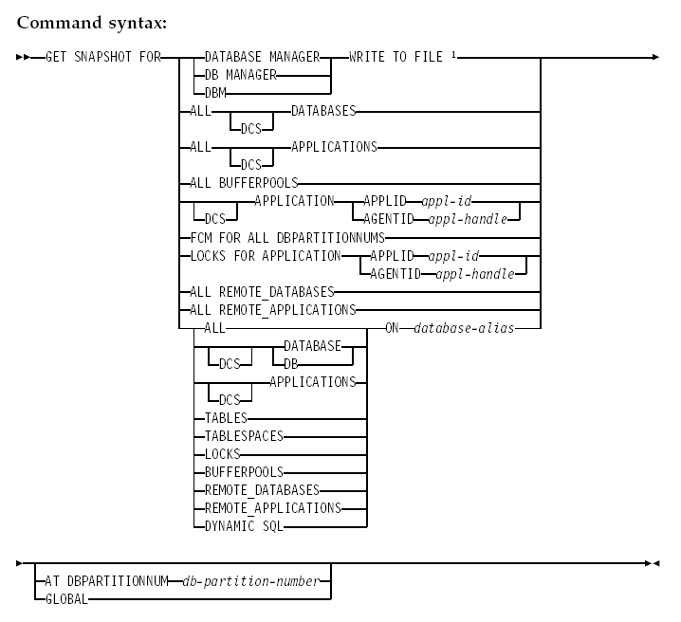
(1)update switchs:
update monitor switches using bufferpool on lock on sort on statement on table on uow on

(2)Get Snapshot:
get snapshot for all on <db name>

(3)Search for specific information in the snapshot result:
a.the most frequently executed statements:

UNIX:
grep -n " Number of executions" snap.out | grep -v "= 0" | sort -k 5,5rn | more
Windows:
findstr /C:" Number of executions" snap.out | findstr /V /C:"= 0"

注释：/v 仅打印不包含匹配的行
/c:String 使用指定的文本作为文字搜索字符串
Number of executions：执行数

b.Most execution time
grep -n " Total execution time" snap.out | grep -v "= 0.0" | sort -k 5,5rn | more
findstr /C:" Total execution time" snap.out | findstr /V /C:"= 0.0" |sort /R
注释：Total execution time: 总计执行时间

c.Statement Text
grep -n " Statement text" snap.out | more
findstr /C:"Statement text" snap.out
注释文本：Statement tex：语句文本

d.deadlock
UNIX:
grep -n "Deadlocks detected" snap.out | grep -v "= 0" | more
Windows:
findstr /C:"Deadlocks detected" snap.out | findstr /V /C:"= 0"
注释：Deadlocks detected：检测到死锁

注：
get monitor switches 返回会话监控开关的状态。
update monitor switches using <monitor> <on|off> 为 <monitor>设置会话监控开关的状态。
reset monitor all 复位性能监控程序值。
get snapshot for dbm 返回实例级别的性能信息。
get snapshot for all on <dbname> 为数据库 <dbname> 在数据库级别返回所有性能信息。

get snapshot for dynamic sql on <dbname> 返回动态 SQL 高速缓存的内容。

可以用下列语句替代，下列语句排序舒服些：
SELECT * FROM TABLE( SNAPSHOT_DYN_SQL( 'SAMPLE', -1 )) as SNAPSHOT_DYN_SQL

e.note
get health snapshot for dbm 返回实例的正常快照信息（仅适用于 V8）。
get health snapshot for all on <dbname> 返回数据库 <dbname> 的所有正常快照（仅适用于 V8）。

事件监控
数据库监控的两个组成部分
快照监控(SNAPSHOT MONITOR)可返回特定时间点的数据库活动的快照.
事件监控(EVENT MONITOR)记录事件发生的数据.

系统监控的数据元素类型
计数器(COUNTER)记录活动发生的次数.
测量(GAUGE)测量条目的当前值.
水线(WATERMARK)从监控来元素达到的最大或最小数值.
信息(INFORMATION)监控活动的参照类型细节.
时间点(TIMESTAMP)活动发生的日期时间.
时间(TIME)返回一个活动花费的时间.
监控堆所需的页的数量
(NUMBEROFMONITORINGAPPLICATIONS+1)*
(NUMBEROFDATABASES*(800+
(NUMBEROFTABLES ACCESSED*20)+
((NUMBEROFAPPLICATIONSCONNECTED+1)*
(200+(NUMBEROFTABLE SPACES*100)))))/4096
其大小受参数MON_HEAD_SZ控制.

建立事件监控器
CREATE EVENT MONITOR event-monitor-name FOR TABLES WRITE TO FILE 'D:\TEMP'
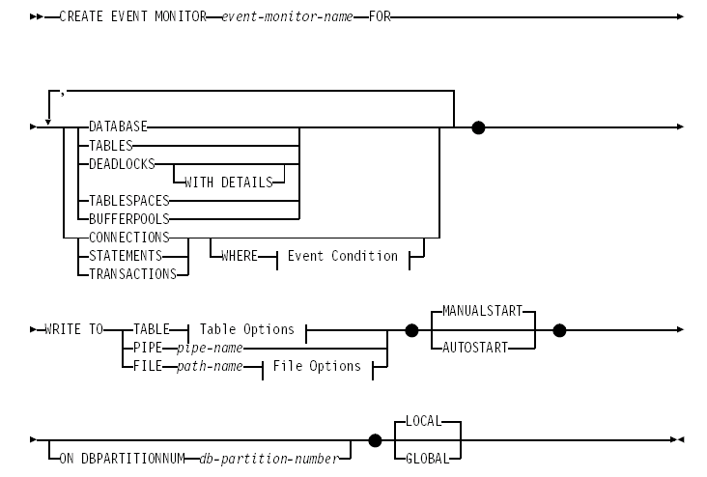

激活事件监控器
SET EVENT MONITOR event-monitor-name STATE ……
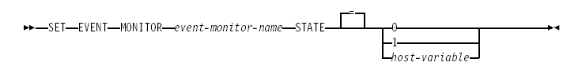
STATE 0 停止；1 激活

查询监控器的状态

SELECT EVMONNAME,EVENT_MON_STATE(EVMONNAME)

FROM SYSCAT.EVENTMONITORS
删除事件监控器
DROP EVENT MONITOR event-monitor-name

UNIX和WINDOWS上创建管道事件监控器(PIPE意EVNT见MONITOR)的不同
第一步:定义事件监控器
UNIX:
CONNECT TO SAMPLE
CREATE EVENT MONITOR STMB2 FOR STATEMENTS WRITE TO PIPE
'/TMP/EVPIPE1'

WINDOWS:
CONNECT TO SAMPLE
CREATE EVENT MONITOR STMB2 FOR STATEMENTS WRITE TO PIPE
'\\.\TMP\EVPIPE1'

第二步:建立命名管道
UNIX:
可以使用MKFIFO()函数或者MKFIFO命令.

WINDOWS:
可以使用CREATENAMEDPIPE()函数,管道名称与CREATEEVENTMONITOR规定
名称相同.

第三步:打开命名管道
UNIX:
使用OPEN()函数.

WINDOWS:
使用CONNECTNAMEDPIPE()函数.
也可以用DB2EVMON命令,如:

DB2EVMON-DBSAMPLE-EVMSTMB2

第四步:激活命名管道事件监控器
除非自动激活命名管道事件监控器,否则

SETEVENTMONITORSTMB2STATE1

第五步:从命名管道读取数据
UNIX:
可以使用READ()函数.

WINDOWS:
可以使用READFILE()函数.

第六步:停止事件监控器

SETEVENTMONITORSTMB2STATE0

第七步:关闭命名管道
UNIX:
可以使用CLOSE()函数.

WINDOWS:
可以使用DISCONNECTNAMEDPIPE()函数.

第八步:删除命名管道
UNIX:
可以使用UNLINK()函数.

WINDOWS:
可以使用CLOSEHANDLE()函数.

Visual Explain (说明SQL)
- 在控制中心，右键单击数据库名选择显示说明语句历史或说明SQL
- 在命令中心中，在交互式页或脚本页上执行可说明语句

使用Visual Explain来以图形方式查看说明SQL语句的存取方案，可以使用图形中的信息来调整SQL查询以获取更好的性能。

存取方案图显示以下各项的详细信息：
- 表（及其相关联的列）和索引
- 运算符（例如表扫描、排序和连接）
- 表空间和功能
- 成本（以timerons计）：就是以秒计算

可以使用Visual Explain来执行下列任务：
- 查看优化时使用的统计信息。可以将这些统计信息与当前目录统计信息比较以确定重新绑定程序是否可以改进性能
- 确定是否使用了索引来存取表。若未使用索引，在Visual Explain可以确定哪些列可以通过进行索引而获得益处
- 统计比较查询的存取方案图的调整前后的版本，可以查看执行各种类型的调整结果
- 获取存取方案中关于每个操作的信息，包括总估计成本和所检索到的行数（基数）

存取方案（估计执行时间）
要解析可说明SQL语句，某些数据是必需的。存取方案指定存取此数据的操作次序。它让您可以查看所选表、索引或列的统计信息；运算符的特性；全局信息（例如，表空间和功能统计信息）；以及与优化有关的配置参数。借助Visual Explain，可以图形方式查看SQL语句的存取方案。

每当编译了一条可说明SQL语句，优化器就产生一个存取方案。对静态语句，这发生在准备或绑定期间，而对于动态语句，则发生在运行时。

存取方案是基于可用信息的估计，例如：
- 系统目录表中的统计信息，可以使用RUNSTATS命令来更新这些统计信息
- 配置参数
- 绑定选项
- 查询优化级别

存取方案的成本信息是优化器对查询的资源使用率的最佳估计。根据与DB2无关的因素（例如，同时运行的其它应用程序数）不同，查询的经过时间可能有所不同。

存取方案图
通过使用它的优化器，DB2 将检查 SQL 查询并确定存取数据的最佳方法。存取数据所经过的路径称为存取方案。DB2 通过允许您查看它选择用来执行特定 SQL 查询的存取方案，使您能够了解优化器已经执行了哪些操作。可以使用 Visual Explain 来将存取方案以图的形式来显示。图是查询中涉及到的数据库对象（例如，表和索引）的可视化表示。它还包括对那些对象执行的操作（例如，扫描和排序）并显示数据流。
可以通过执行下列任何或所有调整活动来提高查询对数据的存取速度：
- 调整表设计和重组表数据。
- 创建适当的索引。
- 使用 runstats 命令来为优化器提供当前的统计信息。
- 选择适当的配置参数。
- 选择适当的绑定选项。
- 设计查询以仅检索必需的数据。
- 使用存取方案。
- 创建说明快照。
- 使用存取方案图来改进存取方案。
这些与性能相关的活动对应于以下图例中显示的那些活动。（虚线指示 Visual Explain 所需要的操作。）
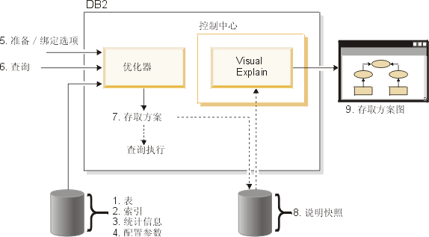

重组和运行统计信息
（具体见COMMOND REFERENCE）
- REORGCHK 通过统计数据检查表是否需要重组
REORGCHK [UPDATE | CURRENT ]STATISTICS ON [TABLE SYSTEM| TABLE USER | TABLE ALL | TABLE table_name | SCHEMA schema_name]

UPDATE STATISTICS： 更新表的统计数据，根据该统计数据判断是否需要重组表
CURRENT STATISTICS：根据当前表统计数据判断是否需要重组表
TABLE table_name ： 对单个表进行分析
TABLE ALL： 对数据库所有的表进行分析
TABLE SYSTEM： 对系统表进行分析
TABLE USER ： 对当前用户模式下的所有表进行分析

- REORG 对表进行重组
语法：
REORG TABLE table_name 通过重构行来消除“碎片”数据
REORG INDEXES ALL FOR TABLE table_name //只重组索引
重组表索引，重组时不准许访问
如：
REORG TABLE DB2II.ORG INDEX BY_ID
将根据索引BY_ID，如果不加INDEX选项将重组表和所有的索引
REORG TABLE DB2II.ORG INDEX BY_ID USE tempspace1
使用指定的临时表空间重组表

- RUNSTATS 收集表的统计信息
建议对一个频繁进行大量更新、插入或者删除操作的表进行RUNSTATS。建议在重组表之后运行RUNSTATS。

语法：
runstats on table <tbschema>.<tbname>
收集表 <tbname> 的统计信息并向优化器提供。以方便优化器选择一个存取方案。
有两个比较重要的选项：
ALLOW WRITE ACCESS： 当计算统计信息时允许用户对表进行读和写。
ALLOW READ ACCESS： 当计算统计信息时允许用户对表进行读。

比如：
同时在一个表和它的所有索引上执行RUNSTATS
RUNSTATS ON TABLE dbii.org AND INDEXES ALL

在表上建立一个新的索引后，只收集该表上索引的统计信息很有用处，如果表的统计信息从未生成，那么下面的命令将生成表和索引的统计信息，否则，只生成索引的统计信息
RUNSTATS ON TABLE db2ii.org FOR INDEXES ALL

在表字段中收集分布统计信息，也就是分布不均衡的数据信息：
RUNSTATS ON TABLE db2ii.org WITH DISTRIBUTION

收集有关索引的详细信息
RUNSTATS ON TABLE db2ii.org FOR DETAILED INDEXES ALL

一般先运行RUNSTATS，再运行REORGCHK，最后运行REORG、RUNSTATS、REBIND，如果不需要运行REORG，则直接运行REBIND。

应用程序开发
db2 "get routine into 文件名 from procedure 存储过程名"
抽取存储过程；
db2 "put routine from 文件名"
安装已编译好的存储过程。

更详细的用法如下：
get routine into <filename> from [specific] procedure <routine-name>[hide body]
将 SQL 过程抽取成二进制文件。
put routine from <filename> [owner <newowner>[use registers]]
从二进制文件部署 SQL 过程。

SQL 复制

服务器参数配置

更改服务器参数
db2set db2codepage=1386 //把字符集设成中文，819是英文
db2set db2comm=tcpip

更改管理服务器参数
db2 update dbm cfg using FEDERATED YES //打开联邦功能
db2 terminate

更改数据库参数
//把数据库日志方式改成归档模式
db2 update db cfg for sample using LOGRETAIN recovery
或者
db2 update db cfg for sample using LOGRETAIN yes
然后作一次全备份
//设置主日志，从日志，日志文件的大小
db2 update db cfg for sample using logprimary 4 logsecond 5 logfilsiz 1000;
db2 terminate

在迁移之后存取数据源

在迁移至 DB2 II 之后存取 Oracle 数据源
如果迁移了实例和数据库或者仅迁移了数据库，则使用此过程。
如果只迁移了数据库，则遵循此过程中的所有步骤。
如果您在 UNIX 操作系统上迁移了实例和数据库，则可能只需要执行此过程中的某些步骤。可能需要执行的步骤包括：
- 运行 djxlink 脚本或 djxlinkOracle 脚本
- 重新启动 DB2 实例
- 验证迁移
如果迁移了实例和数据库，而安装了 DB2 Information Integrator 之后 djxlink 脚本或 djxlinkOracle 脚本未运行，则可能需要执行这些步骤。
过程
要在从 DataJoiner 或从 DB2 UDB 版本 7 迁移至 DB2 Information Integrator 之后使用 NET8 包装器或 SQLNET 包装器存取 Oracle 数据源：
- 检查 Oracle 环境变量的设置：
  - 找到 db2dj.ini 文件：
    - 在 UNIX 操作系统上，db2dj.ini 文件位于 /sqllib/cfg 子目录中。
    - 在 Windows 操作系统上，db2dj.ini 文件位于 \sqllib\cfg 子目录中。
  - 根据需要在 db2dj.ini 文件中设置环境变量。这些变量有：

ORACLE_HOME
安装 Oracle 客户机软件的全限定目录路径。例如：

ORACLE_HOME=/usr/oracle/8.1.7
/usr/oracle/8.1.7 是 Oracle 主目录的全限定路径。此环境变量是必需的。

ORACLE_BASE
Oracle 客户机目录树的根。例如：
ORACLE_BASE=oracle_root_directory

ORA_NLS
为正在使用的 Oracle 版本存储特定于位置的数据的目录。例如：

ORACLE_NLS33=oracle_root_directory/ocommon/nls/admin/data
在此示例中，特定于位置的数据存储在存取 Oracle 8.1 数据源的 UNIX 联合服务器上的 oracle_root_directory/ocommon/nls/admin/data 目录中。

TNS_ADMIN
tnsnames.ora 文件所在的目录。仅当 tnsnames.ora 的位置不同于缺省位置时才设置此参数。
    - 在 UNIX 操作系统上，tnsnames.ora 文件的缺省位置是 /etc 目录。仅当使用的 tnsnames.ora 文件不在 $ORACLE_HOME/network/admin 目录或 /etc 目录中时，才需要此参数。
    - 在 Windows 操作系统上，tnsnames.ora 文件的缺省位置为 \NETWORK\ADMIN 目录。
例如：

TNS_ADMIN=tnsnames.ora_directory
- 仅适用于 UNIX 操作系统：通过发出以下命令使用 Oracle 环境变量更新 DB2 实例的 .profile 文件：
- export ORACLE_HOME=oracle_home_directory
oracle_home_directory 是 Oracle 客户机软件的安装目录。
- 通过输入以下命令执行 DB2 实例 .profile：
. .profile
- 如果在 UNIX 操作系统上安装了 DB2 Information Integrator 之后 djxlink 脚本或 djxlinkOracle 脚本未运行，则运行 djxlink 脚本或 djxlinkOracle 脚本。
- 如果在前面的步骤中更改了任何环境设置，或者如果在步骤 4 中只运行了 djxlink 脚本或 djxlinkOracle 脚本，则重新启动 DB2 实例：
  - 发出 db2stop 命令。
  - 如果运行了 djxlink 脚本或 djxlinkOracle 脚本，则发出 db2iupdt 命令。
  - 发出 db2start 命令。
通过重新启动 DB2 实例，可以确保在联合服务器上正确设置了环境变量更改。
- 设置并测试 Oracle 客户机配置文件（tnsnames.ora 和 sqlnet.ora）。使用 Oracle sqlplus 以测试与 Oracle 服务器的连接。
- 验证迁移是否成功：
  - 连接至数据库。
  - 对昵称发出 SELECT、INSERT、UPDATE 和 DELETE 语句来验证您是否可以查看和修改数据。
还可以打开与远程数据库的传递会话并对远程表发出 SELECT 语句。

在迁移至 DB2 II 之后存取 Sybase 数据源
如果迁移了实例和数据库或者仅迁移了数据库，则使用此过程。
如果只迁移了数据库，则遵循此过程中的所有步骤。
如果您在 UNIX 系统上迁移了实例和数据库，则必须执行步骤 1 以复原 interfaces 文件，并且可能需要执行其它步骤。
如果迁移了实例和数据库，则在设置了 SYBASE_OCS 环境变量之后或在运行了 djxlink 脚本或 djxlinkSybase 脚本之后，必须在步骤 6 中重新启动该实例并在步骤 7 中验证迁移。
过程
要在从 DataJoiner 或 DB2 通用数据库版本 7 迁移至 DB2 Information Integrator 之后存取 Sybase 数据源：
- 从联合数据库实例中，复原您在迁移至 DB2 Information Integrator 之前建立的 interfaces 文件的副本。将此已复原文件保存在 $HOME/sqllib 目录中。
- 检查 Sybase 数据源的环境变量设置：
  - 找到 db2dj.ini 文件：
    - 在 UNIX 系统上，db2dj.ini 文件位于 /sqllib/cfg 子目录中。
    - 在 Windows 操作系统上，db2dj.ini 文件位于 \sqllib\cfg 子目录中。
  - 根据需要在 db2dj.ini 文件中设置环境变量。这些变量有：

SYBASE
安装 Sybase Open Client 软件的目录路径。例如：
SYBASE=/sybase

SYBASE_OCS
如果正在使用 Sybase Open Client V12 或更新版本，则将 SYBASE_OCS 环境变量设置为 OCS 目录的名称。例如：

SYBASE_OCS=OCS-12_5
- 通过输入下列命令以使用 SYBASE 和 SYBASE_OCS 环境变量更新 DB2 实例的 .profile 文件：
- export SYBASE= sybase_home_directory
- export SYBASE_OCS= sybase_ocs_directory
export PATH=$SYBASE/$SYBASE_OCS/bin:$PATH
sybase_home_directory 是 Sybase Open Client 软件的安装目录。如果要使用 Sybase Open Client V12 或更新版本，则 sybase_ocs_directory 是 OCS 目录的名称而且是必需的。
- 通过输入以下命令启动 DB2 实例 .profile：
. .profile
- 如果在 UNIX 系统上安装 DB2 Information Integrator 时未运行 djxlink 脚本或 djxlinkSybase 脚本，则运行 djxlink 脚本或 djxlinkSybase 脚本。
- 如果在前面的步骤中更改了任何环境设置，或者如果在步骤 5 中只运行了 djxlink 脚本或 djxlinkSybase 脚本，则重新启动 DB2 实例：
  - 发出 db2stop 命令。
  - 如果运行了 djxlink 脚本或 djxlinkSybase 脚本，则发出 db2iupdt 命令。
  - 发出 db2start 命令。
通过重新启动 DB2 实例，可以确保在联合服务器上正确设置了环境变量更改。
- 验证迁移是否成功：
  - 连接至数据库。
  - 对昵称发出 SELECT、INSERT、UPDATE 和 DELETE 语句来验证您是否可以查看和修改数据。
还可以打开与远程数据库的传递会话并对远程表发出 SELECT 语句。

在迁移至 DB2 II 之后存取 Microsoft SQL Server 数据源
如果迁移了实例和数据库或者仅迁移了数据库，则使用此过程。如果只迁移了数据库，则遵循此过程中的所有步骤。如果您在 UNIX 操作系统上迁移了实例和数据库，则可能只需要启动此过程中的某些步骤。可能需要启动下列步骤：
- 运行 djxlink 脚本或 djxlinkMssql 脚本。
- 重新启动 DB2 实例。
- 验证迁移。
如果迁移了实例和数据库，而安装了 DB2 Information Integrator 之后 djxlink 脚本或 djxlinkMssql 脚本未运行，则可能需要启动这些步骤。
迁移自 DB2 Information Integrator V1 的数据类型映射 ：DB2 Information Integrator V2 中的用于 Microsoft SQL Server 数据源的某些数据类型映射与 DB2 Information Integrator V1 中的相应映射是不同的。Unicode 联合数据库中的下列数据类型映射已更改：

- NCHAR
- NVARCHAR
- NTEXT
DB2 Information Integrator V1 中的所有数据类型将迁移至 DB2 Information Integrator V2，因为这些数据类型目前在 DB2 Information Integrator V1 中。但是，如果删除在 DB2 Information Integrator V1 中创建的 Microsoft SQL Server 数据源昵称，然后使用 DB2 Information Integrator V2 重新创建该昵称，则该数据类型映射将更改为新的类型映射。如果需要对 NCHAR、NVARCHAR 或 NTEXT 使用 DB2 Information Integrator V1 中的数据类型映射，则必须创建正向类型映射或改变昵称的列数据类型。
过程
要在从 DataJoiner 或 DB2 UDB V7 迁移至 DB2 Information Integrator 之后存取 Microsoft SQL Server 数据源：
- 检查 Microsoft SQL Server 数据源的环境变量设置：
  - 找到 db2dj.ini 文件：
    - 在 UNIX 操作系统上，db2dj.ini 文件位于 /sqllib/cfg 子目录中。
    - 在 Windows 操作系统上，db2dj.ini 文件位于 \sqllib\cfg 子目录中。
  - 根据需要在 db2dj.ini 文件中设置环境变量。这些变量有：

ODBCINI
指向 ODBC 数据源配置文件（.odbc.ini）的完整路径。.odbc.ini 文件包含可存取的 ODBC 数据源的列表、要用于每个数据源的 ODBC 驱动程序库以及每个数据源的连接信息（例如，hostname/ipaddress 和侦听器端口）。例如：
ODBCINI=/home/db2inst1/.odbc.ini

DJX_ODBC_LIBRARY_PATH
ODBC 库文件所驻留的目录路径。例如：

DJX_ODBC_LIBRARY_PATH=ODBC_home_directory/lib
ODBC_home_directory 是安装 ODBC 驱动程序的目录路径。

LD_LIBRARY_PATH
在 Solaris Operating Environment 上，ODBC 库文件所驻留的目录路径。例如：
LD_LIBRARY_PATH=ODBC_home_directory/lib

SHLIB_PATH
在 HP-UX 操作系统上，ODBC 库文件所驻留的目录路径。例如：

SHLIB_PATH=ODBC_home_directory/lib
- 在 UNIX 操作系统上，设置 DB2 概要文件注册表变量。要设置变量，发出 db2set 命令。
例如：

db2set DB2LIBPATH=ODBC_home_directory/lib
db2set DB2ENVLIST=LIBPATH
ODBC_home_directory 是安装 ODBC 驱动程序的目录路径。
- 检查 Microsoft SQL Server 配置：

  - 在 UNIX 操作系统上，验证是否正确设置了 /opt/odbc/odbc.ini 文件。使用随 DataDirect Connect 提供的 demoodbc 工具来测试与 Microsoft SQL Server 数据源的连接。
  - 在 Windows 操作系统上，验证是否正确设置了 ODBC System DSN。使用可存取 ODBC 数据源的查询工具或使用 Microsoft SQL Server ODBC 驱动程序数据源配置窗口中的连接测试来测试与 Microsoft SQL Server 数据源的连接。
- 验证迁移是否成功：
  - 连接至数据库。
  - 对昵称发出 SELECT、INSERT、UPDATE 和 DELETE 语句来验证您是否可以查看和修改数据。
还可以打开与远程数据库的传递会话并对远程表发出 SELECT 语句。

在迁移至 DB2 II 之后存取 ODBC 数据源
如果没有特定于数据源的包装器（例如，用于 Oracle 数据源的 NET8）可供想要存取的数据源使用，ODBC 包装器可用来存取数据源。
如果迁移了实例和数据库或者仅迁移了数据库，则使用此过程。
仅当您正在 UNIX 操作系统上存取 ODBC 数据源时才使用此过程。如果您正在 Windows 操作系统上存取 ODBC 数据源，则不需要任何迁移后步骤。
迁移自 DB2 Information Integrator V1 的数据类型映射 ：DB2 Information Integrator V2 中的用于 ODBC 数据源的某些数据类型映射与 DB2 Information Integrator V1 中的相应映射是不同的。Unicode 联合数据库中的下列数据类型映射已更改：

- SQL_WCHAR
- SQL_WVARCHAR
- SQL_WLONGVARCHAR
DB2 Information Integrator V1 中的所有数据类型将迁移至 DB2 Information Integrator V2，因为这些数据类型目前在 DB2 Information Integrator V1 中。但是，如果删除在 DB2 Information Integrator V1 中创建的 ODBC 数据源昵称，然后使用 DB2 Information Integrator V2 重新创建该昵称，则该数据类型映射将更改为新的类型映射。如果需要对 SQL_WCHAR、SQL_WVARCHAR 或 SQL_WLONGVARCHAR 使用 DB2 Information Integrator V1 中的数据类型映射，则必须创建正向类型映射或改变昵称的列数据类型。
先决条件
如果使用透明 DDL 通过 DataJoiner 对 ODBC 数据源创建远程表，则在迁移至 DB2 Information Integrator 之后，可能会接收到 SELECT 语句错误。当通过 DataJoiner 创建远程 ODBC 表时，将 DataJoiner DATE 数据类型映射为 ODBC DATETIME 数据类型。要避免此错误，请在迁移之后将联合数据库系统目录中的本地数据类型从 DATE 更改为 TIMESTAMP。
过程
要在从 DataJoiner 或 DB2 通用数据库版本 7 迁移至 DB2 Information Integrator 之后存取 ODBC 数据源：
- 如果只迁移了数据库，则在 sqllib/cfg/db2dj.ini 文件中设置适当的环境变量。
例如，如果您正通过使用 Data Direct Connect for ODBC 来配置数据源，则设置下列环境变量：

  - ODBCINI
  - LD_LIBRARY_PATH（仅在 Solaris Operating Environment 上）
  - SHLIB_PATH（仅在 HP-UX 操作系统上）
在 AIX 上，发出 db2set 命令以设置 DB2LIBPATH 环境变量。
- 发出 ALTER WRAPPER 语句以指定 MODULE 选项。在 UNIX 操作系统上，必须指定 MODULE 选项以启用 ODBC 包装器。对于 AIX 操作系统，用圆括号括起共享对象成员名。例如：
- ALTER WRAPPER ODBC
OPTIONS ( add MODULE '/opt/odbc/lib/libodbc.a(odbc.so)' );
在此示例中， libdb2rcodbc.a 是包含包装器模块的文件。 /opt/odbc/lib/libodbc.a 是 AIX 上包含 ODBC 驱动程序管理器库的目录的全限定路径。 (odbc.so) 是库中的相应成员。包装器选项 MODULE 指定指向 ODBC 驱动程序管理器库的完整路径。
- 验证迁移是否成功：
  - 连接至数据库。
  - 对昵称发出 SELECT、INSERT、UPDATE 和 DELETE 语句来验证您是否可以查看和修改数据。
还可以打开与远程数据库的传递会话并对远程表发出 SELECT 语句。

迁移至 DB2 版本 8 64 位（UNIX）
此主题列示在 64 位 UNIX 上将数据库迁移至 DB2 版本 8 的步骤。AIX、HP-UX、Linux 和 Solaris Operating Environment 上存在 DB2 版本 8 64 位支持。
先决条件
- 在 64 位系统上更新至 DB2 版本 8 之前，应迁移数据库。数据库迁移必须在发出 db2imigr 命令之后，但在发出 db2iupdt -w64 命令之前执行。
限制
- 在迁移到版本 8 64 位实例之后，不能回复到版本 7 32 位实例。
- 本主题中的信息不适用于 Linux。使用备份和复原实用程序以便从 Linux 32 位 DB2 版本 8 数据库移至 Linux 64 位 DB2 版本 8 数据库。
过程
要从 DB2 版本 7 数据库迁移至 DB2 版本 8 64 位系统：
- 在 64 位系统上安装 DB2 版本 8。不要卸载先前版本。
- 作为实例所有者运行 DB2DIR/bin/db2ckmig 命令，以确保可以迁移数据库。
- 备份现有的 DB2 版本 7 数据库。
- 停止 DB2 版本 7 实例。
- 运行 DB2DIR/instance/db2imigr <instance_name> 命令。
- 如果现有的数据库位于 64 位系统上的 DB2 版本 7 32 位实例中，则需要将该实例更新为 64 位实例。要将版本 7 32 位实例更新为版本 7 64 位实例，请使用 db2iupdt 命令，并指定值为 64 的 -w 参数。例如：
DB2DIR/instance/db2iupdt -w 64 db2inst1
其中 DB2DIR 表示适当平台上的 DB2 版本 8 安装路径。
- 重新启动实例。

DB2 II 控制中心连接配置

sql server 2000
  - 在odbc数据源中建立一个系统dsn，
name: testmssql
server: CHENGY1\CHENGY
login id:sa
passward:7810
change the default database to:test
  - 在运行中输入db2cc,打开控制中心
  - 找到实例DB2,打开其配置参数，对“环境”中FEDERATED属性保证为“是”
  - 打开数据库sample，在“联合数据库对象”中“创建包装器”：
数据源：micriosoft sql server
包装器名：mssqlserver1
对设置中“DB2_FENCED”属性选中
  - 打开包装器mssqlserver1，在服务器中选“创建服务器”：
名称：mssqltest1
版本：2000
在设置选项卡中设置属性值如下：
NODE: testmssql(odbc数据源名称)
DBNAME: test(数据库名)
PASSWORD: Y
COLLATING_SEQUENCE: (选中,目前不可用，用默认的)
PUSHDOWN: (选中,目前不可用，用默认的)
  - 打开服务器“mssqltest1”，创建用户映射
在“用户”选项卡中：
选中当前操作系统用户administrator
在设置中配置如下：
REMOTE_AUTHID: sa
REMOTE_PASSWORD: 7810
  - 在昵称中“创建昵称”，选发现，点确定，选合适的表即可

Sybase11.9
  - 首先确认环境变量sybase的值为e:\Sybase
再确认DB2中配置信息正确
D:\Program Files\IBM\SQLLIB\cfg\ db2dj.ini中,保证有如下配置：
SYBASE=e:\Sybase
  - 把e:\Sybase\ini中的sql.ini拷贝到DB2安装目录D:\Program Files\IBM\SQLLIB中
把原来的名为“interfaces”删掉，然后在D:\Program Files\IBM\SQLLIB下：
copy sql.ini interfaces
  - 打开数据库sample，在“联合数据库对象”中“创建包装器”：
数据源：CTLIB客户机软件支持的sybase数据源
包装器名：sybase11
对设置中“DB2_FENCED”属性选中
sybase_ocs选项设成“OCS-<version>_<release>”
//在sybase open client v12或者更晚的版本，这个变量要设置成OCS路径，设置格式为SYBASE_OCS=OCS-<version>_<release> ，<version> is the version number of the Sybase Open Client that is installed. <release> is the release number of the Sybase Open Client that is installed.
如：SYBASE_OCS=OCS-12_5
Sysbase_charset选项设成“cp850”
  - 打开包装器sybase11，在服务器中选“创建服务器”：
名称：sybasetest
版本：11.9
在设置选项卡中设置属性值如下：
NODE: chengy1 (sybase全局数据库名称)
DBNAME: test
PASSWORD: Y
COLLATING_SEQUENCE: (选中)
PUSHDOWN: (选中)
  - 打开服务器“sybasetest”，创建用户映射
在“用户”选项卡中：
选中当前操作系统用户administrator
在设置中配置如下：
REMOTE_AUTHID: sa
REMOTE_PASSWORD: 000000
  - 在昵称中“创建昵称”，选发现，点确定，选合适的表即可

Oracle9i
  - 首先确认DB2中配置信息正确
D:\Program Files\IBM\SQLLIB\cfg\ db2dj.ini中,保证有如下配置：
ORACLE_HOME=C:\oracle\ora92
  - 打开数据库sample，在“联合数据库对象”中“创建包装器”：
数据源：Oracle ,使用OCI8
包装器名：ORCLE9
对设置中“DB2_FENCED”属性选中
  - 打开包装器ORCLE9，在服务器中选“创建服务器”：
名称：ORCLTEST
版本：9
在设置选项卡中设置属性值如下：
NODE: orcl(oracle全局数据库名称)
PASSWORD: Y
COLLATING_SEQUENCE: (选中)
PUSHDOWN: (选中)
  - 打开服务器“ORCLTEST”，创建用户映射
在“用户”选项卡中：
选中当前操作系统用户administrator
在设置中配置如下：
REMOTE_AUTHID: lccommon
REMOTE_PASSWORD: lccommon
  - 在昵称中“创建昵称”，选发现，点确定，选合适的表即可

注：ORACLE客户端配置的时候需要注意命名方法需要设置成“本地”，这样客户端才会按照TNSNAMES.ORA里面的设置连接。

XML
drop WRAPPER XML;
CREATE WRAPPER XML LIBRARY 'db2lsxml.dll';
CREATE SERVER XML_SERVER WRAPPER XML;
drop NICKNAME xml.mta ;
CREATE NICKNAME xml.mta ( RECORDID VARCHAR (48) OPTIONS(XPATH './RecordID/text()'),
ACTIONDATE DOUBLE OPTIONS(XPATH './ACTIONDATE/text()'),
MESSAGE VARCHAR (250) OPTIONS(XPATH './MESSAGE/text()') )
FOR SERVER XML_SERVER OPTIONS ( ADD XPATH '//record', ADD DIRECTORY_PATH 'C:\XMLTEST\mta') ;

select * from xml.mta;

EXCEL
a) 打开数据库sample，在“联合数据库对象”中“创建包装器”：
数据源：Microsoft Excel ,使用OCI8
包装器名：excel
CREATE WRAPPER EXCEL LIBRARY 'db2lsxls.dll';
b) 打开包装器excel，在服务器中选“创建服务器”：
名称：EXCELTEST
CREATE SERVER EXCELTEST WRAPPER EXCEL;
- 在昵称中“创建昵称”，选发现，选中excel点确定
点属性, 模式名：RHETTE
昵称：EXCELTEST
列名：ID VARCHAR (40)
NAME VARCHAR(40)
CREATE NICKNAME RHETTE.EXCELTEST ( ID VARCHAR (40) NOT NULL ,NAME VARCHAR (40) NOT NULL ) FOR SERVER EXCELTEST OPTIONS ( ADD FILE_PATH 'C:\A.xls') ;

DB2 II 复制中心连接配置

capture控制服务器
如下表所示：
在capture控制服务器中选“创建capture控制表”，选“定制”
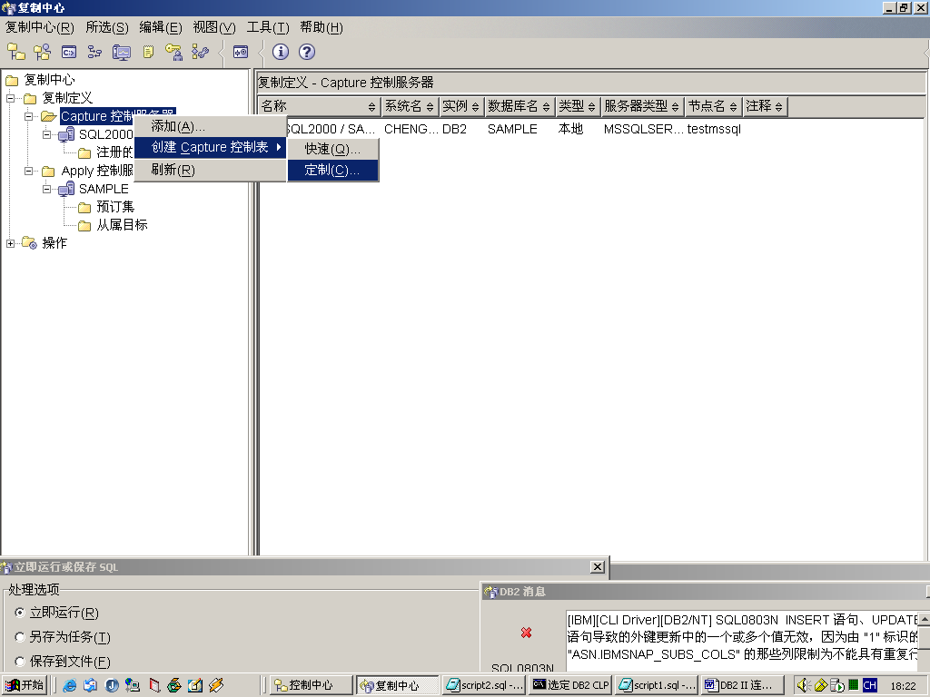
出现下图：
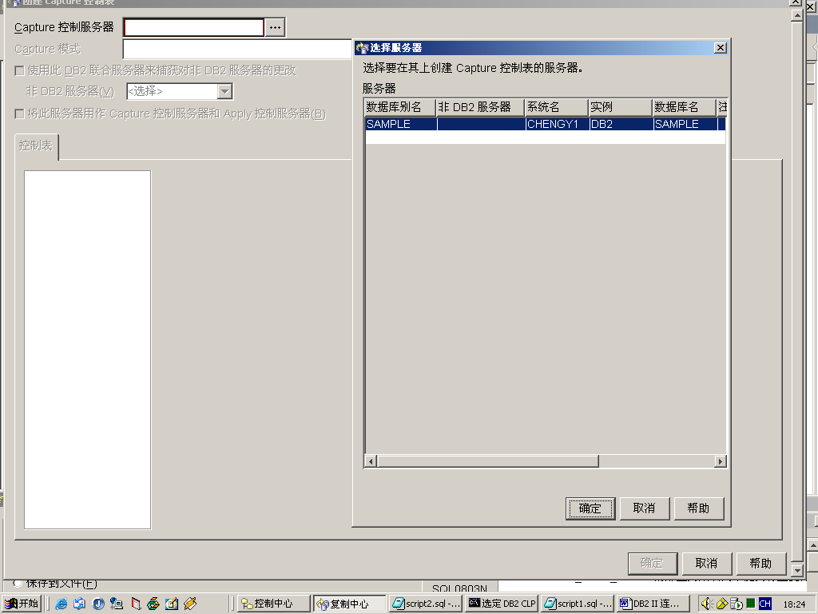
点确定，进入下一页：
capture服务器选：sample
capture模式：asn
对所有的控制表的表空间换成USERSPACE1，然后选中“使用此DB2联合服务器来捕获对非DB2服务器的更改”，非DB2服务器的更改选“SQLSER2000/SAMPLE”，如下图所示：
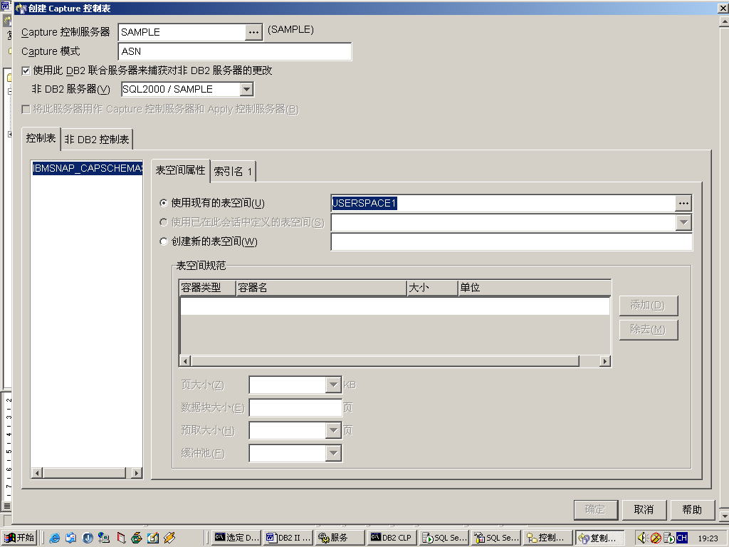

对非DB2控制表，远程模式名改成“dbo“，点确定，在下一页中
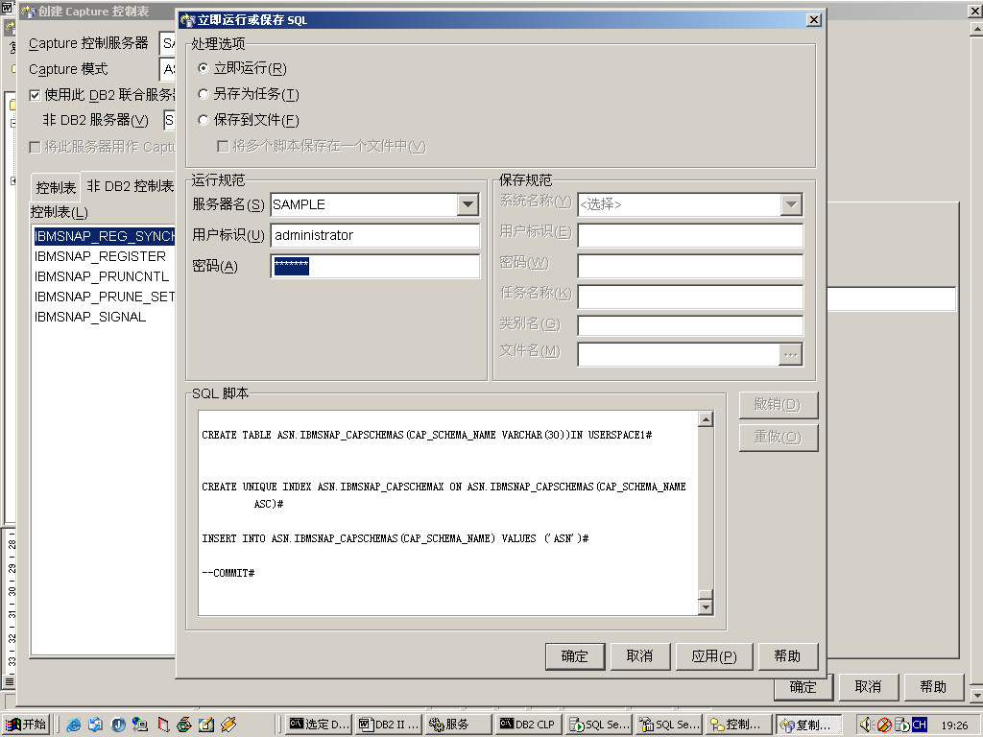
用户标识选当前widows用户，密码也是。

接下来要注册别名，选中要注册的表按默认操作即可。

apply控制服务器
这个定制如上，对于控制表的表空间需要更改一下，下一步创建预定集
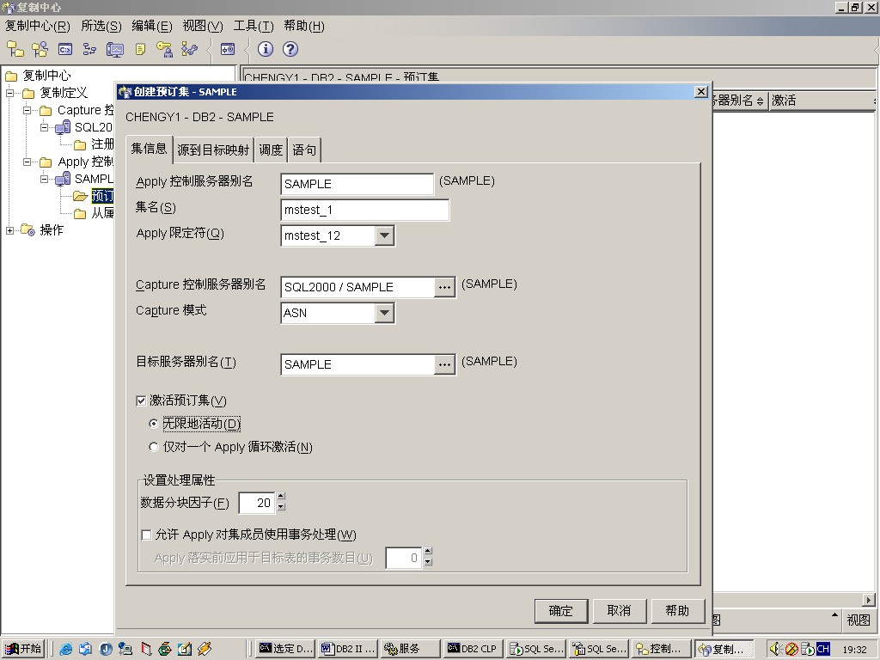
记得要选中激活预定集，在第二个标签页中：
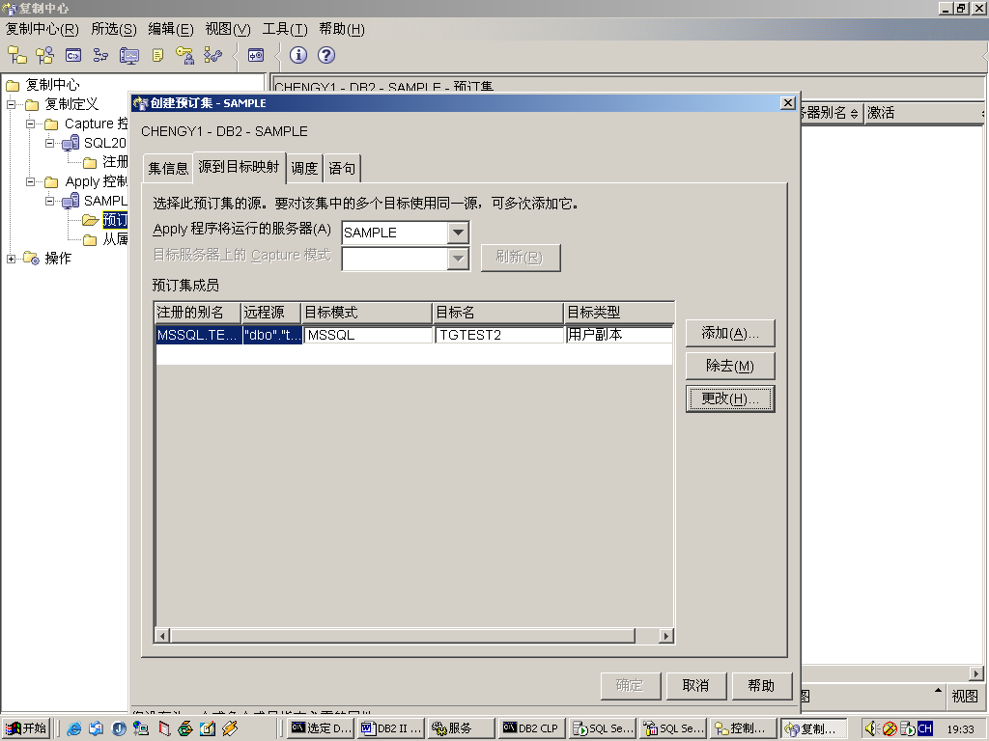
可以添加要操作的表，从源表到目标表，如果需要把多个源表合并到一个目标表，需要创建多个预定集。对于中间的表要点更改，注意索引要建上。
在“操作“的APPLY控制器中
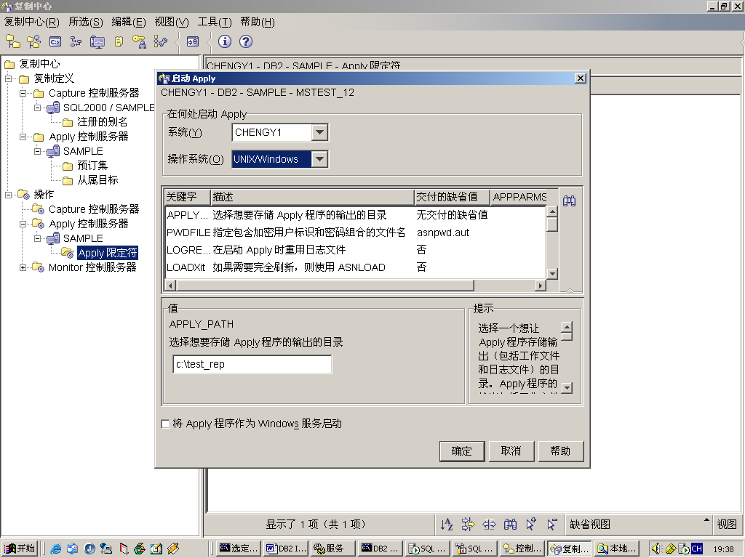
要保证APPLY_PATH填写到导出的错误信息比如c:\test_rep

DB2II访问Oracle数据库的配置说明
一、安装配置Oracle客户端，用sqlplus测试能成功访问Oracle数据：
二、停止db2实例，下面以db2test实例为例：
db2stop
三、以root用户身份登录，建立包装器库与数据源客户机软件之间的链接：
su – root
###设置Oracle环境变量
export ORACLE_HOME=/oracle/app/oracle/product/9.2.0.1
### For 64位实例
/opt/IBM/db2/V8.1/bin64/djxlinkOracle
### For 32位实例
/opt/IBM/db2/V8.1/bin/djxlinkOracle
### 更新实例，保留以前的位数
/opt/IBM/db2/V8.1/instance/db2iupdt -k db2inst1
exit
### 在分区数据库环境中，若有多台物理主机上，请分别在每台机器上运行上面的djxlinkOracle及实例更新操作。
四、配置实例主目录下的sqllib/cfg/db2dj.ini，增加如下Oracle环境变量内容：
ORACLE_HOME=/oracle/app/oracle/product/9.2.0.1
ORACLE_BASE=/oracle/app/oracle
ORA_NLS33=/oracle/app/oracle/product/9.2.0.1/ocommon/nls/admin/data
TNS_ADMIN=/oracle/app/oracle/product/9.2.0.1/network/admin
NLS_LANG=american_america.zhs16cgb231280
五、修改 DBM参数FEDERATED为YES：
db2 "update dbm cfg using FEDERATED YES"
六、重启实例，并建立测试数据库：
db2start
db2 "create db testdb using codeset ISO88591 territory us"
db2 "connect to testdb"
七、注册Oracle包装器：
db2 "create wrapper net8"
八、为Oracle数据源注册服务器定义：
"create server odb type oracle version 8.1.7 wrapper net8 options (node 'odb')"
九、为Oracle数据源创建用户映射：
db2 "create user mapping for db2inst1 Server odb options (remote_authid 'user', remote_password 'pwd')"
十、创建用户昵称，测试连接：
db2 "create nickname u_info for odb.sys.all_users"
db2 "select count(*) from u_info"
db2 "set passthru odb"
db2 "select count(*) from sys.all_tables"
db2 "set passthru reset"

复制的方式
用户副本方式（user copy）是基本保持源表不变，或经过简单的变换，准实时复制到目的表的方式，目的表中存放全量信息。
一致更改数据（ccd）是对源表进行准实时复制的方式，目的表中只存放增量信息。

复制的起停

建立密码文件
复制起停之前需要先建立密码文件，密码文件中存放着访问各个db2数据库的用户名和密码。
asnpwd init encrypt password using asnpwd.aut
asnpwd add alias sample id administrator password 123 using asnpwd.aut

启动capture
asncap capture_server=SDDS_REG capture_schema=DB2INST1 CAPTURE_PATH="/db2home1/sdds_reg_data/replilog" LOGREUSE=Y

capture_server是指capture服务器的名字
capture_schema是指capture的模式
CAPTURE_PATH是指日志存放的地址，需要注意的一点是CAPTURE_PATH目录下要存放密码文件，不然会出错
LOGREUSE=Y是指复制的日志每次启动的时候重用

启动apply
asnapply CONTROL_SERVER=SDDS_REG APPLY_QUAL= a0 APPLY_PATH="/db2home1/sdds_reg_data/replilog" LOGREUSE=Y TRLREUSE=Y ERRWAIT=300

CONTROL_SERVER是指apply服务器的名字
APPLY_QUAL是指预定义集的名字
APPLY_PATH是指日志的存放地址，需要注意的一点是CAPTURE_PATH目录下要存放密码文件，不然会出错
TRLREUSE=Y是用来清除ibmsnap_applytrail表的信息的，ibmsnap_applytrail表是用来存放apply信息的表，需要经常清一下
LOGREUSE=Y是指复制的日志每次启动的时候重用

停止capture
asnccmd CAPTURE_SERVER=SDDS_REG CAPTURE_SCHEMA=DB2INST1 STOP
capture_server是指capture服务器的名字
capture_schema是指capture的模式

停止apply
asnacmd CONTROL_SERVER=SDDS_REG APPLY_QUAL=a0 STOP
CONTROL_SERVER是指apply服务器的名字
APPLY_QUAL是指预定义集的名字

aix自动调用
root是/var/spool/cron/crontabs中的文件，是用来定时执行的时候用的，普通的放入各自的实例用户名下面，比如db2ii的放入db2ii文件中，当要su的时候才放入root中。
其中的格式含义如下：
* * * * * su - db2ii -c /db2home1/sdds_reg_data/script/sdds K0
分钟 小时 天 月 星期 星花代表任意
（不是间隔）

50 10,22 * * * su - db2ii -c /db2home1/sdds_reg_data/script/a0etl //调A0的ETL转换程序

备注
..\IBM\SQLLIB\DB2\ db2diag.log文件需要定期删除

如何手工完成复制的初次全量数据刷新
概述：
WII中定义数据复制，缺省情况下系统会自动完成对目标数据的全量数据刷新。但在某些特定的情况下，用户可能希望自己来实现初次全量数据刷新，以有更大的灵活性。一般包括以下三种情况：
- 数据源的数据量太大，初次全量数据刷新所占时间太长。用户往往希望通过文本或其他途径来实现初次的全量数据同步。全量数据同步完成后，再启动复制处理。
- 多点对一点的数据复制。由于系统自动的全量数据刷新会清除目标表中原有的数据，因而当有多个数据源对应一个数据目标时，自动全量数据刷新只会保存最后一个数据源的全量数据。
- 数据复制因各种原因中断，引起数据不一致。经过人工干预恢复同步后，希望重启复制而跳过初次全量数据刷新的步骤。

实现方式：
- 正常定义Capture 和Apply。
- 将Apply 的 Subscription 改为手工刷新。
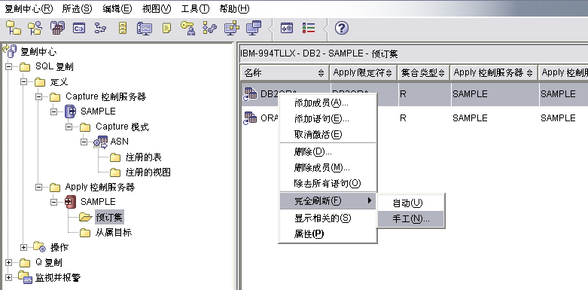

系统将生成下列脚本，您需要根据自己的subscription, 生成类似脚本。

Capture 控制服务器 :

UPDATE ASN.IBMSNAP_REGISTER SET DISABLE_REFRESH = 1 WHERE
SOURCE_OWNER = 'LIUJINGW' AND SOURCE_TABLE = 'EMP_PHOTO' AND SOURCE_VIEW_QUAL = 0;

UPDATE ASN.IBMSNAP_PRUNCNTL SET SYNCHPOINT = NULL, SYNCHTIME = NULL

WHERE SOURCE_OWNER = 'LIUJINGW' AND SOURCE_TABLE = 'EMP_PHOTO'
AND SOURCE_VIEW_QUAL = 0 AND APPLY_QUAL = 'DB2ORA' AND SET_NAME = 'DB2ORA'
AND TARGET_OWNER = 'ORA817' AND TARGET_TABLE = 'TGEMP_PHOTO';

UPDATE ASN.IBMSNAP_PRUNCNTL SET SYNCHPOINT = X'00000000000000000000', SYNCHTIME = CURRENT TIMESTAMP

WHERE SOURCE_OWNER = 'LIUJINGW' AND SOURCE_TABLE = 'EMP_PHOTO'

AND SOURCE_VIEW_QUAL = 0 AND APPLY_QUAL = 'DB2ORA' AND SET_NAME = 'DB2ORA'
AND TARGET_OWNER = 'ORA817' AND TARGET_TABLE = 'TGEMP_PHOTO';

INSERT INTO ASN.IBMSNAP_SIGNAL (SIGNAL_TIME, SIGNAL_TYPE, SIGNAL_SUBTYPE, SIGNAL_INPUT_IN, SIGNAL_STATE) VALUES
(CURRENT TIMESTAMP, 'CMD', 'CAPSTART', '0', 'P');

Apply 控制服务器 :

UPDATE ASN.IBMSNAP_SUBS_SET SET ACTIVATE = 0 WHERE

SET_NAME = 'DB2ORA' AND APPLY_QUAL = 'DB2ORA';

- 手工进行数据同步。
通过任意方法完成数据源与数据目标的初次全量数据同步。

- 重新激活Subscription。
根据您的Subscription信息更改下列脚本，重新激活 Subscription。

UPDATE ASN.IBMSNAP_SUBS_MEMBR SET MEMBER_STATE = 'L'

WHERE SET_NAME = 'DB2ORA' AND APPLY_QUAL = 'DB2ORA'

AND WHOS_ON_FIRST = 'S';

UPDATE ASN.IBMSNAP_SUBS_SET

SET ACTIVATE = 1, STATUS = 0 , LASTRUN = CURRENT TIMESTAMP,

LASTSUCCESS = CURRENT TIMESTAMP, SYNCHTIME = CURRENT TIMESTAMP,

SYNCHPOINT = NULL

WHERE SET_NAME = 'DB2ORA' AND APPLY_QUAL = 'DB2ORA'

AND WHOS_ON_FIRST = 'S';

- 重新启动Apply。

疑点难点

复制中会遇到的问题
对sysbase中text大字段有问题的时候,不要用默认转成clob的方式,而是转成varchar的方式,再就是对collect sequence字段和pushdown字段也不要选择,这两个字段目前还有些问题,不适合推广使用.

D:\Program Files\IBM\SQLLIB\DB2\ db2diag.log文件需要定期删除

获得其他数据库的结构
sphelp 表名 获得sysbase的结构
describe 表名 获得oracle的结构

概要表
DB2的概要表功能类似于ORACLE的实体化视图!

创建概要表
CREATE SUMMARY TABLE TABLE_NAME AS (FULL SELECT)...
例如:
定义一个可以刷新的概要表:
CREATE SUMMARY TABLE TABLE_NAME AS (SELECT * FROM TABLE_NAME1 WHERE COL1='AAA')

DATA INITIALLY DEFERRED REFRESH DEFERRED

其中DATA INITIALLY DEFERRED规定不能将数据作为CREATE TABLE语句的一部分插入表中. REFRESH DEFERRED规定表中的数据可以在任何使用了REFRESH TABLE语句的时候获得刷新!

刷新概要表

REFRESH TABLE SUM_TABLE
其中SUM_TABLE为概要表.

修改概要表

ALTER TABLE SUM_TABLE...

DB2中象ORACLE的ROWNUM()是 ？

ROW_NUMBER()OVER()

DB2复制出现G错误的解决方式
对oracle如果出现G的错误,执行以下脚本
alter server E0 options(add pushdown 'N');
update E0.ccdswdj_comm set ibmsnap_commitseq= x'00000000000000000000', ibmsnap_intentseq= x'00000000000000000000' where ibmsnap_operation = 'G';
update E0.ccdswdj_extend set ibmsnap_commitseq= x'00000000000000000000', ibmsnap_intentseq= x'00000000000000000000' where ibmsnap_operation = 'G';
select * from E0.ccdswdj_comm where ibmsnap_operation = 'G' ;
select * from E0.ccdswdj_extend where ibmsnap_operation = 'G' ;
select ibmsnap_commitseq, ibmsnap_intentseq from E0.ccdswdj_comm where ibmsnap_operation = 'G' ;
select ibmsnap_commitseq, ibmsnap_intentseq from E0.ccdswdj_extend where ibmsnap_operation = 'G' ;
alter server E0 options(drop pushdown);

当CAPTRUE出现ASN0121E错误时
这个时候是因为因为capture捕获的时候出错，复制停了下来，然后再次启动的时候发现出错那天到启动那天之间相隔的天数超过了系统设定，这个时候有两种方式改动：
第一种，把capture的系统表ibmsnap_capparms中的lag_limit改大一些，要大于这个时间间隔，这里面存的值是分钟，还要保证这些间隔之前数据库存在这些日志。
第二种，就是全量刷新了。

跟踪错误
生成db2ii追踪文件的脚本（例子是H0的）
定时执行的脚本

1.
---------------------------------------------
i=0
while ["$i" -lt $1]; do
db2 -tvf update.sql
sleep $2
i='expr $i + 1'
done
---------------------------------------------

2.
---------------------------------------------
while [0 -lt 1]; do
db2 -tvf update.sql
sleep 72000
done
---------------------------------------------
alter server H0 options(add pushdown 'N');

--If previous testing holds true we should be able to recreate the problem with the following statements

db2trc on -f trace1.dmp
db2 "select * from H0.ccdswdj_extend where ibmsnap_operation = 'G'"
db2 "select * from H0.ccdswdj_comm where ibmsnap_operation = 'G'"
db2trc off

db2trc on -f trace2.dmp
db2 "select ibmsnap_commitseq, ibmsnap_intentseq, ibmsnap_operation from H0.ccdswdj_extend where ibmsnap_operation = 'G'"
db2 "select ibmsnap_commitseq, ibmsnap_intentseq, ibmsnap_operation from H0.ccdswdj_comm where ibmsnap_operation = 'G'"
db2trc off

db2 "select * from H0.ccdswdj_extend where ibmsnap_commitseq = X'00000000000000010848'"

db2 "alter server H0 options (drop pushdown);

db2trc on -f trace3.dmp
db2 "select * from H0.ccdswdj_extend where ibmsnap_operation = 'G'"
db2 "select * from H0.ccdswdj_comm where ibmsnap_operation = 'G'"
db2trc off

db2trc on -f trace4.dmp
db2 "select ibmsnap_commitseq, ibmsnap_intentseq, ibmsnap_operation from H0.ccdswdj_extend where ibmsnap_operation = 'G'"
db2 "select ibmsnap_commitseq, ibmsnap_intentseq, ibmsnap_operation from H0.ccdswdj_comm where ibmsnap_operation = 'G'"
db2trc off

删除数据库日志
删除数据库日志文件（就是SQLOGDIR下面的日志文件）需要遵循以下3个原则：
a.原则一：
针对数据库备份需要执行如下命令，db name 是当前数据库的名字：
DB2 List history backup all for <db name>
里面的the earliest log 是最早的DB2日志文件，从这个记录开始20个日志文件之前的DB2日志文件，我们称之为日志断点1。
b.原则二：
查看DB2复制（见附录1：）的LOG文件（在复制的路径里面，比如DB2II实例的日志所在的路径为/db2home1/sdds_reg_data/replilog，具体的见标题2），在这个文件里面有复制成功的最晚时间，以DB2复制日志中复制停止点最早（距离当前时间越长就是越早）的那一个开始算时间，找到DB2日志中这个时间开始20日志文件之前的日志文件，我们称之为日志断点2。
c.原则三：
比较日志断点1和日志断点2，找到最小的那一个日志断点，这个日志断点我们称之为日志断点3，比日志断点3小的日志文件（在日志断点3之前的日志文件）可以删除。

在aix环境下创建复制时常用命令
vi /etc/password 查看所有用户名和口令
smmit aix图形化界面
sqlplus 用户名/密码@网络服务名 用sqlplus登录用户

db2level 查看db2的版本号

在aix环境下配置oracle客户端
用oracle用户登录后，执行 . ./. proifle
find /oracle -name *ora 搜索oracle客户端配置文件
最后会显示路径：
/oracle/product/9.2.0.4/network/admin/tnsnames.ora

db2升级后oracle的初始化配置
su – root //用root用户登录后
cd /usr/opt/db2_08_01
cd bin64
ls –l dj*
export ORACLE_HOME=/oracle/product/9.2.0.4
./djxlink oracle

设置oracle在db2的环境变量
在/home/db2ii/sqllib/cfg中
执行 vi db2dj.ini
在里面保证如下信息：
ORACLE_HOME=/oracle/product/9.2.0.4
SYBASE=/usr/sybase64
SYBASE_OCS=OCS-12_5

设置sybase环境变量
把/usr/sybase64/interfaces拷到/home/db2ii/sqllib ,也可以用link进行连接
在sqllib下面作link连接的命令如下：
ln -s /usr/sybase64/interfaces ./interfaces

在aix环境下启动oracle控制台
/orainstall/oracle/product/9.2.0.4/bin下面
oemapp console

备份复原

日志
日志的方式有两种：
- Circular logging （default）
- Archive logging （归档模式）

日志文件的分配方式如下：
- Primary log是预分配的
- Second log 是按需分配的
日志牵扯的参数（db cfg）如下：
- 日志缓冲区大小（4KB） (LOGBUFSZ) = 8
- 日志文件大小（4KB） (LOGFILSIZ) = 250
//这个是定义每个日志文件的大小,比如这次就是一个文件为1M
- 主日志文件的数目 (LOGPRIMARY) = 3
//主日志文件的个数,初始化的时候就会全部分配
- 辅助日志文件的数目 (LOGSECOND) = 2
//在需要的时候分配,一个一个的增,直到达到最大大小
- 已更改的至日志文件的路径 (NEWLOGPATH) =
- 日志文件路径 = D:\DB2\NODE0000\SQL00001\SQLOGDIR\
- 镜像日志路径 (MIRRORLOGPATH) =
日志核心参数：
- 软检查点前回收的日志文件的百分比 (SOFTMAX) = 100
- 启用的恢复的日志保留 (LOGRETAIN) = OFF
//为了能实现db2到db2的增量复制，需要把数据库的日志变量LOGRETAIN改称Recovery，然后做一次数据库的备份即可
- 启用的记录的用户出口 (USEREXIT) = OFF
日志扩展参数：
- 溢出日志路径 (OVERFLOWLOGPATH) =
- 磁盘上已满的块日志 (BLK_LOG_DSK_FUL) = NO
- 事务使用的最大活动日志空间的百分比 (MAX_LOG) = 0
- 1 个活动 UOW 的活动日志文件的数目 (NUM_LOG_SPAN) = 0

备份
备份分为脱机和联机两种，联机备份时其他应用程序或进程可以连接数据库，脱机备份时其他应用程序或进程不能连接数据库。
DB2 使用日志记录数据库的更改，日志分为循环和归档两种，循环模式是缺省模式（logretain和userexit数据库参数为NO），对此模式，只准许脱机备份。不能使用日志进行前滚恢复。
归档模式（logretain或userexit数据库参数为YES），在此模式下可以联机备份，也可以脱机备份，此模式专门用来支持前滚恢复，即可以把数据库恢复到上次备份之后的任一时刻的值。当复原了联机备份映象时，必须将日志前滚到备份操作的时间点。在完成联机备份后，数据库将强制关闭当前的日志，即保证备份期间日志的完成性。

表空间级别的备份和恢复必须是归档日志模式。
表空间恢复可以是在线恢复，数据库恢复不行。

Backup database <dbname> [to path]
比如：
Backup db sample to d:\backups\

第一次联机备份数据库
第一步，先保证数据库为归档模式
调整归档模式需要在晚上进行，还要通知客户，因为改完参数后需要脱机备份一次。改成归档模式还需要注意可能需要变换日志存储设备，因为通常归档记录比循环记录需要的空间更大一些。具体的操作可以通过命令行或通过控制中心的数据库的配置数据库日志记录的方式解决。以下是命令：
//把数据库日志方式改成归档模式
db2 update db cfg for sample using LOGRETAIN recovery
或者
db2 update db cfg for sample using LOGRETAIN yes
然后作一次全备份
第二步，创建联机备份作业或直接备份
可以通过备份向导来实现（在控制中心有），也可以通过命令来实现。可以把备份用调度来控制，也可以直接进行备份。
BACKUP DB SAMPLE ONLINE TO "C:\bea" WITH 2 BUFFERS BUFFER 1024 PARALLELISM 1 WITHOUT PROMPTING;

增量备份
update db cfg for dbname using logretain yes
update db cfg for dbname using trackmod yes
backup database dbname to xxxx 全备
backup database dbname incremental to xxxx 上一次全备后的变动
backup database dbname incremental delta to xxxx 上一次备份后的变动

复原
数据库复原需要独占连接，当复原至现有数据库时，复原会自动指定到数据库的连接，复原完成后断掉连接。当复原至新的数据库时，需要一个实例连接来创建新库，当复原至新的远程数据库时，需要先连接至数据库所驻留的实例，然后创建新的数据库。

复原直接采用向导复原或采用命令均可，复原的时候可以立即运行，也可以采用调度的方式。

数据库的重构称为恢复，恢复分为版本恢复(Version/image recovery)、前滚恢复(Roll-forward recovery)、崩溃恢复(Crash/restart recovery)。
- 版本恢复是指用备份映象来复原原有的数据库，即复原。
- 前滚恢复是指把数据库恢复到本次使用的备份到日志的末尾之间的特定值。（即应用了复原后，把活动日志中记录的已完成的事务应用到数据库中，前滚是指应用比复原更新的日志文件，可以前滚到日志末尾或特定时间），时间越晚越往前。（在7版中前滚恢复不支持using local time参数。）
- 崩溃恢复是指当遇到灾难时恢复数据库的操作，把未完成的事务回滚，把已完成的事务落实到数据库中。
使用脱机备份的版本恢复是对不可恢复数据库的恢复问题的主要手段，不可恢复数据库指的是采用循环日志的数据库。日志文件称为活动日志，是崩溃恢复时要用到的。
对于可恢复数据库，活动日志和归档日志是崩溃恢复要用到的。
对可恢复数据库，备份可以脱机和联机进行，复原和前滚必须脱机才行。
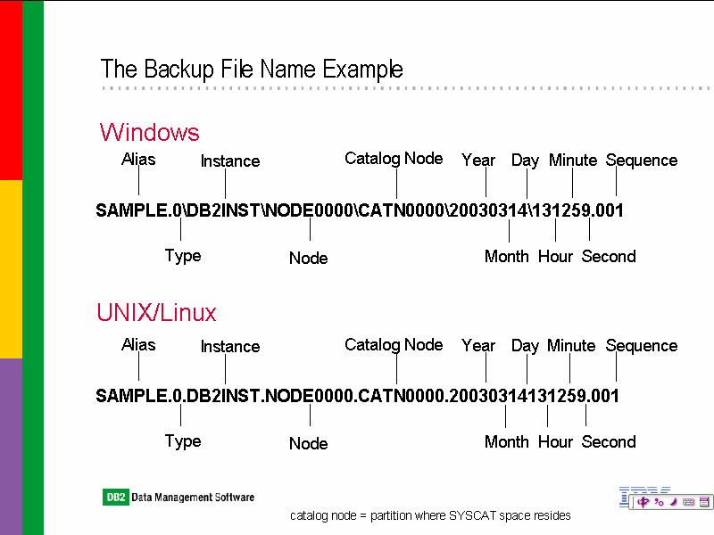
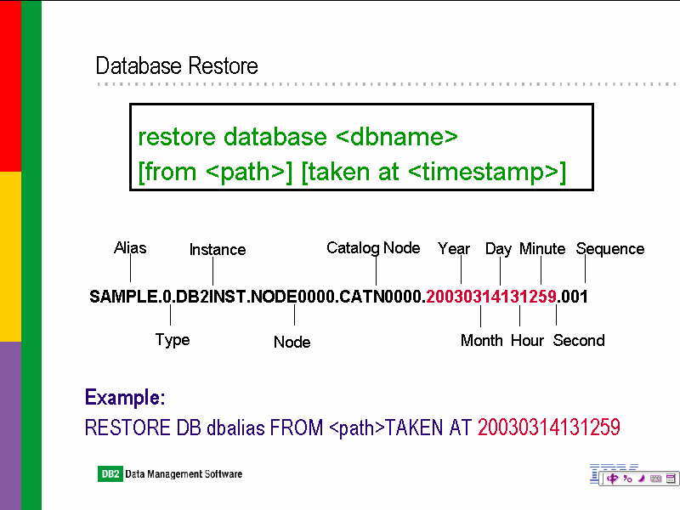

Restore db <dbname > [from <path>] [taken at <timestamp>]

安全性
具体见《DB2数据库管理员指南》第四章

- 认证（authentication）
验证用户名和密码，看用户是否是合法用户，分为客户端认证和服务器端认证，密码输入错误的次数由LOGINRETRIES确定
- 授权（authorization）
验证用户的授权信息，看其是否有权限进行相关操作。
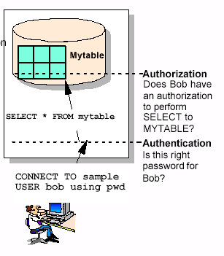

认证（Authentication）
具体请参见DB2数据库管理指南
- 有权访问db2的用户：
□ 操作系统用户
□ 授权用户（由DB2完成）

- DBM CFG Parameter（at the DB2 server）
□ 数据库管理器认证 (AUTHENTICATION) = SERVER //这是默认的方式
□ 取值可以是：server、server_encrypt、client、kerberos、krb_server_encrypt

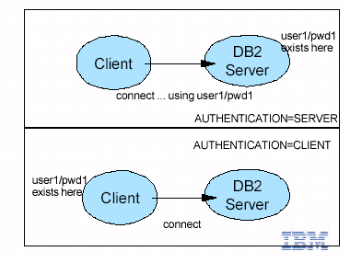
- 客户端验证类型
LIST DB DIRECTORY //在客户端使用此命令，能看到与服务器的验证类型
如果想改变客户端的验证类型，首先应当使用UNCATALOG命令来删除数据库在系统数据库目录中的条目，然后使用CATALOG命令重新编目：
CATALOG DB sample AT NODE mynode AUTHENTICATION SERVER

授权层次和特权（Hierarchy of Authorities and Privileges）
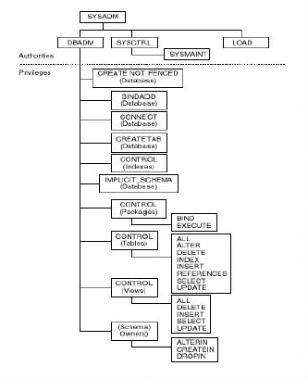
- 权限

SYSADMIN 最高权限，包括对db2实例中所有数据库的所有特权以及授予和取消所有其他权限和特权的权限
DBADM 提供特定数据库的管理权限，准许用户存取和修改该数据库中的所有对象，具有该权限的用户可以授予和取消对数据库的特权，但不能授予或取消DBADM的权限。super user for database,没有实例级的权限
SYSCTRL 用于控制数据库管理器所使用的资源（例如，创建和删除数据库）的权限，但它不准许存取数据库中的数据。
SYSMAINT 用于执行维护操作（例如，启动和停止db2服务器以及备份和复原数据库）的权限，它不准许存取数据库中的数据。
数据库级别的LOAD权限与对表的INSERT特权相结合将允许用户将数据装入到该表中。

注释：SYSADMIN、SYSCTRL、SYSMAINT不能通过GRANT授权，要更该述权限必须修改数据库管理器配置参数

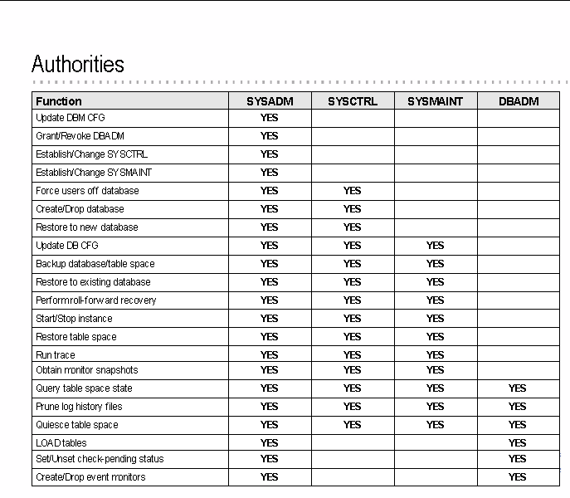

- 系统授权（SYS Authorities）
DB2用户授权是受操作系统控制的，对操作系统组进行授权：
Update dbm cfg using SYSADMIN_GROUP <GROUP>
Update dbm cfg using SYSCTRL_GROUP <GROUP>
Update dbm cfg using SYSMAINT_GROUP <GROUP>

在UNIX中，SYSADMIN 赋给实例所有者的主组

在WINDOWS中SYSADMIN给LOCAL ADMINISTRATOR GROUP

- 关于DBADM的用户组授权(没有实例级的授权)：
Grant DBADM on database to user <userids>

- 对于public group（每个操作系统授权的用户都有这个组的权限）的默认权限：
□ CONNECT允许用户存取数据库
□ CREATETAB允许用户创建新表
□ IMPLICIT_SCHEMA允许任何用户隐式创建一个模式
□ BINDADD允许用户创建新的程序包
- 对象级别特权
grant [all privileges|privileges,….] on tabname | viewname to [public|user,….]

□ GRANT SELECT ON TABLE T1 TO USER user1
□ GRANT ALL ON TABLE T1 TO GROUP group1
□ REVOKE ALL ON TABLE T1 FROM GROUP group1
□ GRANT EXECUTE ON PROCEDURE p1 TO USER user1
□ REVOKE EXECUTE ON PROCEDURE p1 FROM USER user1 RESTRICT
□ REVOKE IMPLICIT_SCHEMA ON DATABASE FROM PUBLIC
□ REVOKE CONNECT ON DATABASE FROM PUBLIC

锁定

锁定的隔离级别（isolation levels）
- Uncommitted read (ur) 最低隔离级别，会产生脏读，对读操作不产生行级锁
- Cursor stability （cs） 默认级别，只锁定当前行（就是行级锁）
- Read stability （rs） 锁定一个结果集的所有行
- Repeatable read （rr） 锁定一个表的所有数据

Note：
对嵌入式SQL（embeded sql），设置隔离级别是在绑定的时候（就是连接的时候）
对动态SQL(dynamic sql)，设置隔离级别是在运行的时候。

我们经常查询的时候执行如下：
Select * from db2ii.t1 with ur //查询的时候不产生锁，但会产生脏读

获得表的排斥锁
LOCK TABLE TABLE_NAME INEXCLUSIVEMODE

Locktimeout参数一定要改,不能用默认的.一下,
Locklist也要算一下,看需要多少.

S:select的时候(共享)
U:update的时候
X:update/delete的时候(排他)

S S 共存

解除表的锁定

COMMIT

审计设施
审计设施用来监视整个实例级活动和数据库级活动，以便发现对数据的未知存取或未预期存取，可改善对数据存取的控制，并最终防止对数据的恶意存取或粗心的未经授权的存取。
db2audit start 启动审计设施
db2audit configure scope all status both 打开审计设施的所有开关
db2audit stop 停止审计设施
db2audit prune all 删除以前的/旧的信息
db2audit flush 将记录刷新到文件db2audit.log(<db2 install>/DB2/security/)

并行性

数据分区
单分区数据库是只有一个数据库分区的数据库。
分区数据库是指有2个或多个数据库分区的数据库，表可位于一个或多个数据库分区中。当表在由多个分区组成的数据库分区组中时，它的某些行存储在一个分区中，其他行存储在其他分区中。

并行性

输入输出并行性
当一个表空间有多个容器时，可以使用并行I/O,能够明显改善吞吐量。

查询并行性
分为查询间并行性和查询内并行性，查询间并行性是指多个应用程序查询一个数据库的能力，查询内并行性分为分区内并行性(intra-partition)和分区间并行性(inter-partition)，分区内并行性是指将一个查询分成多个部分查询的能力，分区间并行性就是比分区内并行性多了执行的时候是在多个分区上执行的。可以同时使用分区内并行性和分区间并行性。

应用程序并行性
应用程序可以使用分区内并行性，也可以使用分区间并行性（前提是存在多个数据库分区）

逻辑数据库设计

数据类型
大对象（LOB）数据类型支持多媒体对象，如文档、视频、图象和语言。这些对象是使用下列数据类型实现的：
- 二进制大对象（BLOB）字符串。BLOB的示例是雇员的相片、语音和视频。
- 字符大对象（CLOB）字符串，它的字符序列可以是单字节字符或多字节字符，或这两者的组合。CLOB的一个示例是雇员的简历。
- 双字节字符大对象（DBCLOB）字符串，它的字符序列是双字节字符。DBCLOB的一个示例是日语简历。

规范化
只能存一个值
依赖整个键
只依赖整个主键，其他列没有关联关系

每一行不能存在两个以上的一对多关系

第一范式
表中的每一行位置和每一列位置永远只有一个值，而不是一组值。
（也就是说每列只存一个值）

第二范式
键以外的每一列都依赖于整个键，而不是依赖键的一部分。

如果出现非键列依赖于键的一部分的情况，就违反了第二范式。需要把这一部分单独拿出来作为一个表。
第二范式中键一般指的是主键。违反第二范式容易出现数据冗余，数据不一致等问题。

如：人员表增加了部门名称，人员ID和部门ID作联合主键，部门名称依赖于部门ID，而不是依赖于整个键。

第三范式
键以外的每一列都独立于其他非键列，只依赖于主键。
比如人员表，人员有所属的部门编号这个列，如果你再增加一个部门名称就违反了第三范式，因为一个人的部门名称更改了，这个部门的其他人的所属部门名称不会更改。这样，这个部门就有2个名称了。

第四范式
第四范式可以不遵守，主要看性能。
第四范式就是指每一行不能存在2个以上的一对多的关系。
如：雇员、技能、语言（技能和语言之间无依赖关系），存在两个一对多关系。

物理数据库设计

数据库目录和文件
数据库信息会保存在目录层次结构中，其位置缺省时是在

../实例名/NODE0000/SQL00001/
其下面的SQLBP.1和SQLBP.2包含缓冲池的信息，其互为备份
SQLSPCS.1和SQLSPCS.2是存放表空间信息，其互为备份
SQLDBCON包含数据库配置信息
DB2RHIST.ASC和DB2RHIST.BAK是历史记录文件和其备份，里面包含关于备份、恢复、表装入、表重组、表空间更改和其他数据库更改的历史记录信息

DB2TSCHNG.HIS包含某个日志文件级别的表空间更改的历史记录
DB2TSCHG.HIS包含表空间和日志文件关系的信息，表空间恢复时此文件来确定使用哪些日志文件。
SQLOGCTL.LFH和SQLOGMIR.LFH包含有关活动日志的信息，恢复时用此来确定日志要退多远进行恢复。
SQLOGDIR子目录包含实际的日志文件。
SQLINSLK文件用于确保一个数据库只能由数据库管理器的一个实例使用。

SMS数据库目录的附加信息：
SQLT*文件夹包含系统管理表空间信息。
SQLT0000.0是目录表空间的实际地址，此表空间包含系统目录表
SQLT0001.0是缺省临时表空间的实际地址。
SQLT0002.0是缺省用户数据表空间。

数据库目录种类
系统数据库目录
本地数据库目录
节点目录
DCS目录
管理节点目录

数据库对象的空间需求

数据库对象的大小估计不可能做到很精确，磁盘碎片、可用空间以及使用变长列所造成的开销都使大小估计变得十分困难，可以创建一个测试库，并用有代表性的数据填充它，然后看数据库对象的大小。

系统目录表的空间需求
最初，系统目录表空间大约需要3.5M的空间，具体的跟表空间的类型以及表空间的数据块大小有关系，比如数据块大小为32的DMS表空间，则最初会分配给目录表空间20M的表空间。

用户表数据的空间需求
在缺省情况下，表数据存储在4kb页上，每一页（不管页大小如何）都包含68个字节的数据库管理器开销。这将保留4028个字节来存放用户数据（或行），4kb页上的行的长度不能超过4005个字节，一行不会横跨多行。当使用4kb的页大小时，最多可有500列。

对于数据库中的每个用户表，可以通过如下计算公式来估计4kb页数：

ROUND DOWN ( 4028 / ( average row size +10 ) ) = records_per_page
Round down 代表四舍五入，average row size代表行的平均长度，records_per_page代表每页容纳的记录数。
然后按下列公式继续计算：

（number_of_records/records_per_page）*1.1 = number_of_pages
其中，number_of_records代表总记录数，number_of_pages代表总页数，平均行大小是平均列大小的总和，因子“1.1”代表开销。此公式只提供一个估计值，若记录长度因碎片和溢出记录而改变，则估计的准确性将降低。

对于32K的页大小，单个表或索引对象的大小最大可达512GB，当使用8K、16K、32K的页大小时，最多可有1012列，当使用4kb的页大小时，最多可有500列。对于各种页大小来说每页最多只能有255行。

- 当页大小是4KB时，行长度最大为4005字节
- 当页大小是8KB时，行长度最大为8101字节
- 当页大小是16KB时，行长度最大为16293字节
- 当页大小是32KB时，行长度最大为32677字节

不能将备份复原为另一种页大小。
不能导入超过755列的IXF文件。

长型数据和大对象所需空间需求
长型数据存储在32k的区域中，大对象存储在64m的区域中。

索引需要的表空间

对于每个索引，可以按如下公式计算所需的空间：

（平均索引键大小 + 9）* 行数 * 2
其中，平均索引键大小索引键中每列的字节计数（估计VARCHAR和VARGRAPHIC列的平均大小时，使用当前数据大小的平均值加上两个字节，不要使用最大声明大小）
计算创建索引需要的临时空间按如下公式：
（平均索引键大小 + 9）* 行数 * 3.2

日志文件的空间需求
日志控制文件需要32KB的空间
至少还需要足够的空间以进行日志活动日志配置，可按如下公式计算：
（logprimary + logsecond）* (logfilsiz + 2) * 4096

Logprimary是主日志文件个数，logsecond是辅助日志文件格式，logsecond在这个公式中不能设为-1，-1代表你在请求一个无限的活动日志空间。Logfilsiz是每个日志文件的页数，2代表每个日志文件需要的标题页的个数，4096代表一页的字节数。

如果已对数据库启用了循环记录，则此公式的结果将提供足够的磁盘空间。

若允许对该数据库执行前滚恢复，应该考虑特殊的日志空间需求：
- 当启用logretain配置参数时，日志文件将被归档在日志路径目录中。除非将日志文件移至另一个位置，否则，联机磁盘空间最终将会填满。
- 当启用userexit配置参数时，用户出口程序会将归档的日志文件移至另一个位置。要允许下列情况，附加的日志空间仍是必需的：
  - 等待用户出口程序移动的联机归档日志
  - 要格式化以供将来使用的新日志文件

如果对数据库启用了无限记录（即，将logsecond设置为-1），则必须启用userexit配置参数。
不应将logsecond设置为-1。
如果在镜像日志路径，则需要将估计的日志文件空间需求加倍。

表空间设计
表空间是一个存储结构，包含表、索引、大对象和长型数据。 表空间驻留在数据库分区组中，它们允许将数据库和表数据的位置直接指定到容器上（容器可以是目录名、设备名或文件名）。
单个表空间可以跨多个容器，在同一个物理磁盘上创建多个容器是可能的，为了提高性能，每个容器应该使用不同的磁盘。

数据库管理器会尝试平衡分布在所有容器中的数据负荷。因此，所有容器都将用于存储数据，每次在使用另一容器之前写入一个容器的页数称为数据块大小，数据库管理器并非始终从第一个容器开始存储表数据。

一个数据库至少必须包含三个表空间：
- 一个目录表空间，它包含该数据库的所有系统目录表。此表空间称为SYSCATSPACE，它不能被删除，IBMCATGROUP是此表空间的缺省数据库分区组。
- 一个或多个用户表空间，它们包含所有用户定义表。缺省情况下，会创建一个表空间USERSPACE1，IBMDEFAULTGROUP是此表空间的缺省数据库分区组。
一个表的页大小由行大小或列大小决定，一行中允许的最大长度取决于创建此表所在的表空间的页大小，可以使用一张页大小的表空间作为基本表，而使用另一种页大小的另一个表空间来存储长型数据或LOB数据。（SMS不支持跨表空间的表，而DMS支持）若列数或行大小超过表空间页大小的限制，在返回一个错误（SQLSTATE 42997）
- 一个或多个临时表空间，它们包含临时表，临时表空间可以是系统临时表空间或用户临时表空间。数据库必须有至少一个系统临时表空间；在缺省情况下，创建数据库时会创建一个名为TEMPSPACE1的系统临时表空间。IBMTEMPGROUP是此表空间的缺省表空间分区组。用户临时表空间并非在创建数据库时缺省创建的。

如果数据库使用多个临时表空间，并且需要新的临时对象，在优化器将为此对象选择相应的页大小，然后将把该对象分配到具有相应页大小的临时表空间中，若存在多个临时表空间具有该页大小，则将以循环方式选择表空间。在大多数情况下，建议对于任何一个页大小，不要使用多个临时表空间。

临时表空间应该大于等于用户表空间的最大页大小，否则某些查询可能会失败。
临时表空间和用户表空间相对应。

应定义一个临时表空间，使它的页大小等于大多数用户表空间所使用的页大小。这对于典型的环境和工作负荷已足够。

在分区数据库环境中，目录节点将包含全部三个缺省表空间，而其它每个数据库分区只包含TEMPSPACE1和USERSPACE1。

有两种类型的表空间，它们都可以在单个数据库中使用：
- 系统管理表空间，其中操作系统的文件管理器控制存储空间
- 数据库管理表空间，其中数据库管理器控制存储表空间

系统管理空间
在SMS(系统管理空间)表空间中，操作系统的文件系统管理器分配和管理用于存储表的空间，该存储模型通常由存储在文件系统空间中的多个文件组成，这些文件表示表对象，用户决定文件的位置，DB2控制它们的名称，而文件系统则负责管理它们，通过控制写入每个文件的数据量，数据库管理器均匀的将数据分布在所有表空间容器中。在缺省情况下，在创建数据库时创建的初始表空间是SMS.

每个表至少有一个与它相关的SMS物理文件。

在SMS表空间中，对象增大时，文件每次扩展一页，若需要提供插入性能，可以考虑启用多页文件分配，运行db2empfa命令即可。对于分区数据库环境，必须对每个数据库分区运行此实用程序。一旦启用了多页文件分配，就不能禁用它。

当设计SMS表空间时，必须考虑两个关键要素：
- 表空间的容器
表空间的容器数在创建了SMS表空间之后不能添加或删除，其容器是一个目录名，其中每一个目录都可以位于不同的文件系统(物理磁盘)上，表空间的最大大小可以按如下方法计算：
容器数 * (操作系统支持的最大文件系统大小)
此公式假定有一个唯一的文件系统映射至每个容器，且每个文件系统都具有最大量的可用空间，实际上，情况可能不是这样，表空间最大大小可能小的多。对于数据库对象的大小也有SQL限制，它可能影响表空间的最大大小。
定义容器时必须小心，若文件或目录上已经构建过容器，将返回一个错误SQL0298N。
- 表空间的数据块大小
数据块大小只能只能在创建表空间时制定，因为此后不能更改它，因此为数据块大小选择一个适当的值很重要。缺省的大小为32 （dft_extend_sz参数决定）（页数）

要为表空间的容器数和数据块大小选择适当的值，必须了解：
  - 操作系统对逻辑文件系统的大小施加的限制。
例如，某些操作系统有2GB的限制，因此，若想要一个64GB的表对象，则在此类型的系统上将需要至少32个容器。
当创建该表空间时，可以指定驻留在不同文件系统上的容器，以便增加可以存储在该数据库中的数据量。
  - 数据库管理器如何管理与一个表空间相关的数据文件和容器
在为该表空间指定的第一个容器中创建第一个表数据文件（SQL00001.DAT），并允许将文件增大至该数据块大小。当它达到此大小之后，数据库管理器将数据写入下一个容器中的SQL00001.DAT。此过程会继续，直到所有容器都包含SQL00001.DAT文件为止，在那时，数据库管理器会返回至第一个容器。此过程（称为划分带区）会继续在容器目录中运行，直到一个容器装满为止（SQL0289N）或操作系统中不再有空间可分配为止（磁盘已满错误）。划分带区也用于索引（SQLnnnn.INX）、长型字段（SQLnnnn.LF）和LOB(SQLnnnn.LB和SQLnnnn.LBA)文件。
注：只要任何一个容器已满，SMS表空间就满了。因此，每个容器具有相同容量的可用空间是很重要的。

数据库管理空间
在DMS（数据库管理空间）表空间中，数据库管理器控制存储空间。存储器模型由一定数据的设备或文件组成。数据库管理员决定使用哪些设备和文件并且DB2管理这些设备和文件上的空间。
包含用户定义的表和数据的DMS表空间可以定义为：
    - 存储所有表数据和索引数据（可选）的常规表空间
    - 存储长型字段或LOB数据或索引数据的大表空间
设计DMS表空间和容器时，应该考虑下列事项：
    - 数据库管理器使用“拆开”来确保数据均匀地分布在所有容器上
    - 对于4KB页，规则表空间地最大大小是64GB;对于8KB页，是128GB;对于16KB页，是256GB；对于32KB页，是512GB。大表空间地最大大小是2TB
    - 与SMS表空间不同，组成一个DMS表空间地容器不必大小相同；然而，通常不建议这么作，因为会导致在容器间不均匀地划分带区，并会降低性能。若任何容器已满，DMS表空间会使用其它容器中的可用空间。
    - 因为空间是预分配的，所以在能够创建表空间之前，该空间必须是可用的。为了避免浪费空间，设备的大小应该等于容器的大小。
    - 缺省情况下，每个容器都保留一个数据块大小作为开销，容器的容量大小按下列公式计算合适：
Extent_size * (n+1)
其中，Extent_size是数据块的大小，而n是您要在该容器存储的数据块数。
    - DMS表空间的大小最小是五个数据块的大小，试图创建小于五个数据块的表空间会产生错误SQL1422N
      - 表空间有三个数据块是保留给开销使用的
      - 要存储任何用户表数据，至少需要两个数据块（这些数据块是一个表的规则数据所必需的，但不是任何索引、长型字段或大对象数据所需的，它们需要自己的数据块）
    - 设备容器必须使用带“字符型特殊接口”的逻辑卷，而不是物理卷
    - 在DMS表空间中可以使用文件代替设备。文件和设备之间不存在操作性区别，不过文件效率比设备低，在下列情况下适合使用文件：
      - 设备不直接受支持
      - 设备不可用
      - 不需要最大性能
      - 不想设置设备
    - 若工作负荷涉及LOB或LONG VARCHAR数据，则可通过文件系统高速缓存改进性能，注意，DB2的缓冲池 不缓冲LOB和LONG VARCHAR.
    - 某些操作系统准许拥有大小超过2GB的物理设备，应该考虑将该物理设备分区为多个逻辑设备，以使任何容器都不超过操作系统允许的大小。

表空间映射
表空间映射是DB2的DMS表空间的内部表示，它描述表空间中页位置的逻辑至物理的转换。

在DMS表空间中如何添加和扩展容器
创建表空间时，会创建器表空间映射并对齐所有初始容器，以使数据均匀分布；添加比现有容器小的容器会导致数据分布不均匀，这可能导致并行I/O操作，如预取数据，它们的执行效率比大小相同的容器的执行效率要低。
- 再平衡
上限标记是表空间中的最高分配页的页号。例如，表空间有1000页，数据块大小为10，表空间有100个数据块，如果第20个数据块时表空间中最高分配的数据块，在意味着上限标记是20 * 10 = 200

再平衡就是指(新添加的容器添加到上限标记之下时)表空间的数据块从一个位置移动到另一个位置，以平衡容器。
在再平衡期间不会限制对表空间的存取，但会对性能有很大的影响。
可以通过使用表空间快照来监视再平衡的进度。表空间快照可以提供关于再平衡的信息，如再平衡的开始时间、已经移动了多少个数据块以及需要移动多少个数据块。
- 没有再平衡
如果添加或扩展容器，并且添加的空间在表空间上限标记之上，则不会发生再平衡。
添加容器默认总是添加在上限标记以下，将进行再平衡。有一个选项可强制将新容器添加到上限标记以上，它允许您选择不对表空间的内容再平衡。此方法的有点是可以立即使用新容器。不进行再平衡的选项仅在添加容器时才适用，在扩展现有容器时不适用。扩展容器时，仅当添加的空间在上限标记之上时，才能避免再平衡。例如，如果有许多大小相同的容器，并且按相同的量扩展它们，则数据块的相对位置不会更改，并且不会发生再平衡。

通过添加新的分割集（BEGIN NEW STRIPE SET）来添加容器而不进行再平衡。分割集是表空间中的一组容器，数据在其上进行分割，且独立于属于该表空间的其它容器。想要向表空间添加容器而不对数据进行再平衡时，则使用新分割集。现有分割集中的现有容器保持不变，并且正在添加的容器称为新分割集的一部分。

要添加容器而不进行再平衡，在ALTER TABLESPACE语句上使用BEGIN NEW STRIPE SET选项。

如何在DMS表空间中缩小和删除容器
仅当该操作删除的数据块的数目小于或等于表空间中的上限标记之上的可用数据块的数据时，才允许删除或缩小容器。这是必须的，因为该操作不能更改页号，从而直到上限标记（包括上限标记）的所有数据块在表空间内必须处于相同的逻辑位置。因此，结果表空间必须具有足够的空间才能存放直到上限标记（包括上限标记）的所有数据。在没有足够的可用空间的情况下，执行语句时会立即接收到错误。

删除或缩小容器时，如果数据驻留在正从表空间中删除的空间中，则将进行再平衡。在再平衡启动之前，会根据所作的容器更改构建新的表空间映射。再平衡程序将把数据块从由当前映射确定的位置移至由新映射确定的位置。此再平衡称为逆向再平衡，和添加或扩展容器之后发生的正向再平衡相反。

要缩小容器，在ALTER TABLESPACE语句上使用REDUCE 或RESIZE选项。
要删除容器，在ALTER TABLESPACE语句上使用DROP选项。

SMS和DMS表空间的比较
SMS表空间的优点：
- 直到需要时，系统才分配空间
- 由于不必预定义容器，所以创建表空间需要的初始化工作较少
DMS表空间的优点：
- 通过使用ALTER TABLESPACE语句，可以添加或扩展容器来增加表空间的大小。现有数据可以自动在新的容器集合中再平衡，以保持最优I/O效率。
- 根据存储的数据类型，一个表可以分布在多个表空间中：
  - 长型字段和LOB数据
  - 索引
  - 规则表数据
- 可控制数据在磁盘上的位置（若操作系统准许的话）
- 若所有的表数据都位于单个表空间中，可以使用比删除和重新定义一个表更少的开销来删除和重新定义一个表空间
- 通常精心调整的一组DMS表空间的性能将优于SMS表空间
- 在Solaris上，强烈建议使用DMS表空间
- 通常小型数据库用SMS表空间管理更容易，对于大的、增长中的数据库，可以使用SMS表空间用作临时表空间和目录表空间，而使用具有多个容器的单独的DMS表空间用于每个表。

表空间磁盘I/O
表空间的类型和设计决定了对该表空间执行的I/O效率
- 大块读取
在单个请求中检索多页（通常一个数据块）的一种读取。
- 预取
在查询引用之前完成对数据页的读取，目的是缩短响应时间。
- 页清除
页清除程序的任务就是把缓冲池中修改过的页写出。
无论何时，只要有利，DB2就会执行大块读取。一次读取的数据量取决于数据块大小。

数据库存储在磁盘上的方式影响I/O效率，在使用设备容器的DMS表空间中，数据往往在磁盘上连续的，且可以在最短的搜索时间和磁盘延迟内进行读取。若使用的是文件，在数据可能被文件系统分散，并存储在磁盘上的多个位置。SMS表空间的速率一般更低些。

可以通过更改CREATE TABLESPACE或ALTER TABLESPACE语句上的PREFETCHSIZE选项来更改预取的程度。（该数据库中所有表空间的缺省值由dft_prfetch_sz数据库配置参数设置。）PREFETCHSIZE参数告诉DB2在触发一个预取时要读取的页数。通过在CREATE TABLESPACE语句上将PREFETCHSIZE设置为EXTENTSIZE参数的倍数，可以并行读取多个数据块。（该数据库中所有表空间的缺省值由dft_extent_sz数据库配置参数设置。）EXTENTSIZE参数指定在跳至下一个容器之前将写入一个容器的4KB（默认页大小）大小的页数。

某些文件系统使用它们自己的预取方法（如，AIX上的“日志文件系统”）。在某些情况中，文件系统的预取设置的比DB2的预取更主动。这可能导致使用文件系统容器的SMS和DMS表空间的预取似乎比使用设备的DMS表空间的预取执行效率更高。但这是误导，因为它可能是在文件系统中发生的附加级别的预取的结果。DMS表空间应该能够比任何等效配置的执行效率高。

为提高预取效率（甚至读取效率），必须存在足够数量的干净缓冲池页。例如，可能由一个并行预取请求要从一个表空间读取三个数据块，对于正在读取的每一页，从缓冲池写出经过修改的一页，该预取请求可能被拖慢，导致它跟不上查询的进展。应配置足够数量的页清除程序，以满足预取请求。

表空间设计中的工作负荷注意事项

联机事务处理的工作负荷
OLTP的特征是：事务需要对数据进行随机存取，通常涉及频繁插入或更新活动和通常返回一小组数据的查询。假定存取是随机的，并且是存取一页或几页，则不太可能发生预取。

使用设备容器的DMS表空间在这种情况下表现得最好。若不需要最大性能，使用文件容器的DMS表空间或SMS表空间也适合用于OLTP工作负荷。若期望很少的顺序I/O或不期望它，则CREATE TABLESPACE语句上的EXTENTSIZE和PREFETCHSIZE参数的设置对于I/O的效率就显得不重要。但是，使用chngpgs_thresh配置参数设置足够数目的页清除程序是很重要的。

查询工作负荷
查询工作负荷的特征是，事务需要对数据进行顺序存取或部分顺序存取，并常常返回大的数据集。使用多个设备容器（每个容器都在单独的磁盘上）的DMS表空间，最有可能提供有效的并行预取。通过在CREATE TABLESPACE语句上将PREFETCHSIZE设置为EXTENTSIZE参数的值乘以设备容器数之积。这允许DB2以并行方式从所有的容器种预取。如果容器的数目更改，或需要使预取更多或更少，则可以使用ALTER TABLESPACE语句相应地更改PREFETCHSIZE值。

查询工作负荷地一个合理的替代方法是使用文件（若文件系统有自己的预取的话）这些文件可以是使用文件容器的DMS类型或SMS类型。注意，若使用SMS，则需要将目录容器映射至单独的物理磁盘，以实现I/O并行性。

设置预存储参数为数据块大小乘以设备容器数之积。这准许DB2以并行方式从所有的容器中预取。

混和工作负荷
混和工作负荷的目标是：对于OLTP工作负荷，使单个I/O请求尽可能有效；而对于查询工作负荷，最大程度地提高并行I/O的效率。

确定表空间页大小的注意事项如下所示：
- 对于执行随机行读写操作的OLTP应用程序，通常优先考虑小一点的页大小，因为它为存储不需要的行而浪费的缓冲池空间较少。
- 对于一次存取大量连续行的决策支持系统（DSS）应用程序，页大小大一些会比较好，因为它将减少读取特定数据的行所需的I/O请求数。但是，若行大小小于（页大小/255）除外，这种情况下每页上都会浪费一些空间，（每页最多255行）。这种情况下，更小一点的页大小可能更合适。
- 更大一点的页大小可允许减少索引种的级别数
- 越大的页，支持的行越长
- 在缺省的4KB页上，一个表只能有500列，而更大的页大小（8KB、16KB、32KB）支持1012列。
- 表空间的最大大小与表空间的页大小成正比。

数据块大小
表空间的数据块大小表示在将数据写入下一个容器之前，将写入当前容器的表数据的页数。当选择数据块大小是，应考虑：
- 表空间中表的大小和类型
将DMS表空间中的空间一次分配给表一个数据块。当填充该表而一个数据块变满时，会分配新的数据块。如果启用多页文件分配，则一次分配SMS表空间中的空间一个数据块，否则SMS表空间一次分配给表一个页。
一个表由下列单独的表对象组成：
- 数据对象。它时存储规则列数据的地方
- 所以对象。在表上定义的所有索引都存储在这里。
- 长型字段对象。若表有一个或多个LONG列，则长型字段数据存储在此处。
- 两个LOB对象。若表有一个或多个LOB列，则它们都存储在这两个表对象中：
  - 一个表对象用于存储LOB数据
  - 第二个表对象用于存储描述LOB数据的元数据
- 多维表的块映射对象
每个表对象都是单独存储的，每个对象按需要分配新的数据块。每个表对象还与称为数据块映射的元数据对象配成一对，该元数据对象描述该表空间中属于该表对象的所有数据块。用于数据块映射的空间也是以一次一个数据块的方式分配。

因此，一个表的空间初始分配是每个表对象两个数据块。若您在一个表空间中有多个小表，您可能要分配相对大的空间来存储相对少量的数据。在这种情况下，应该指定小的数据块大小或使用一次分配一页的SMS表空间。

另一方面，若您有一个增长速率搞的非常大的表，且您使用具有较小数据块大小的DMS表空间，您可能会有与附加数据块的频繁分配相关的不需要的开销。

- 对这些表存取的类型
多对表的存取包括许多查询或处理大量数据的事务，则从表中预取数据可以显著改善性能。
- 必须的最小数据块数
若容器中没有足够的空间以供表空间的五个数据块使用，则将无法创建表空间。

临时表空间设计
建议定义一个SMS临时表空间，使它的页大小等于大多数规则表空间所使用的页大小。
主要考虑以下几点：
- 多数情况下页大小越大，性能越优（若临时表的平均行大小小于页大小除以255的情况除外）
- 若在数据库中有超过一般的规则表空间使用了相同的页大小，建议使用具有相同页大小的临时表空间。这样作的原因是可以使临时表空间 与大多数或全部的规则表空间共享同一个缓冲池空间，这样可以简化缓冲池的调整。
- 当使用临时表空间重组表时，该表空间的页大小必须与该表的页大小匹配。由于这个原因，需要为现有表使用的不同的页大小分别定义对应的临时表空间。
- 一般情况下，定义页大小相同的多个临时表空间没什么好处
- 一般来说，当存在不同页大小的临时表空间时，优化器常常会选择具有最大缓冲池的临时表空间。在这种情况下，比较聪明的做法是给临时表空间分配一个足够大的缓冲池，其他的临时表空间分配较小的缓冲池。
注：目录表空间只能使用4KB页大小。因此，数据库管理器始终强制保证4KB系统临时表空间的存在，以允许目录表重组。
- 对临时表空间来说，SMS总比DMS合适。
  - 使用DMS与使用SMS相比较而言，创建临时表需要更大的开销。
  - 在SMS中，磁盘空间是按需分配的；在DMS中是预分配的，而为了保证数据不溢出，预分配需要按峰值设计。
  - 数据库管理器尝试将临时表页保存在内存中，而不是将它们写出至磁盘。因此，DMS的性能优点就没有那么突出。

目录表空间设计
建议使用SMS目录表空间。

当数据在RAID设备上时优化表空间性能
RAID：磁盘冗余阵列
应对使用RAID设备的每个表空间执行下列操作：
- 为使用RAID设备的表空间定义一个容器
- 使该表空间的EXTENTSIZE等于或数倍于RAID组合分割区大小
- 确保该表空间的PREFETCHSIZE为：
  - RAID组合分割区大小与RAID并行设备数之积（或此积的整数倍），并且是EXTENTSIZE的一个倍数
- 使用DB2_PARALLEL_IO注册表变量对表空间启用并行I/O

为表选择表空间需要注意的事项
- 表的分区：至少应该确保选择的表空间位于具有您想要的分区的数据库分区组中
- 表中的数据量
若计划在一个表空间中存储许多小表，则考虑使用SMS充当该表空间。对于小表，DMS表现在I/O和空间管理效率方面的优点就没有那么重要。一次分配一页的SMS的优点（仅在需要时使用）却对小表更具有吸引力。若一个表大或者您需要更快地存取表中的数据，应考虑具有较小数据块大小的DMS表空间。

您可能希望对每个非常大的表都使用单独的表空间，而将所有的小表组合在单个表空间中。这种分隔还允许您根据表空间的使用选择适当的数据块大小。
- 表数据的类型
例如，有的表可能包含不经常使用的历史数据；最终用户可能愿意接受较长的响应时间，来等待对此数据执行的查询。在这种情况下，您可能会为历史表使用另一个表空间，并将此表空间分配给存取速率较低的较便宜的物理设备。
- 管理问题
某些管理功能可以在表空间级执行，但不能在数据库或表级执行。例如，备份表空间（而不是数据库）可以帮助您更好地利用时间和资源。它允许频繁地备份带有大量更改的表空间，同时仅偶尔地备份带有少量更改的表空间。
可以复原数据库和表空间，若不相关的表不共享表空间，就可以选择复原数据库一个较小的部分已降低成本。
一个好方法是将相关的表编组在一组表空间中。这些表可以通过引用约束相关，也可以通过定义的其它商业约束相关。
若经常需要删除并重新定义特定表，则应在它自己的表空间中定义该表，因为删除一个DMS表空间比删除一个表更有效率。

许可证中心
查看版本信息

DB2LEVEL
列出本地系统上有许可信息的所有产品

DB2LICM -L
增加一产品许可

DB2LICM -A FILENAME
删除一个产品的许可

DB2LICM -R PRODUCT PASSWORD
更新已购买的许可数量

DB2LICM -U
强制只使用已经购买的数量

DB2LICM -E HARD
更新系统上所使用的许可政策类型

DB2LICM -P REGISTERED CON CURRENT
更新系统上的处理器的数量

DB2LICM -N
查询许可文件记录的版本信息

DB2LICM -V
查询DB2LICM的帮助信息

DB2LICM –H
图形化方式请见许可证中心

Db2licm –l
Db2licm –a db2ese.lic
Db2licm –n db2ese 4
Db2licm –n db2ii 4
更新cpu许可

内存开支情况
DB2 UDB 占用内存主要分4个层次
第一个层次为Database manager shared memory
第二个层次为Database global memory
第三个层次为Application global memory
第四个层次为Agent private memory

Database manager shared memory
数据库监视器堆大小（monitor heap 4KB） (MON_HEAP_SZ) = 66
审计缓冲区大小（audit buffer size 4KB） (AUDIT_BUF_SZ) = 0

Database global memory
缓冲池大小（bufferpools 4kb页） (BUFFPAGE) = 250
//这个是默认缓冲池的大小,如果有更改或新建了缓冲池,要进控制台查看具体的
//db2 select * from syscat.bufferpools
实用程序堆大小（utility heap 4KB） (UTIL_HEAP_SZ) = 5000
//这个参数主要涉及backup,restore,load
备份缓冲区缺省大小（backup buffer 4KB） (BACKBUFSZ) = 1024
复原缓冲区缺省大小（restore buffer 4KB） (RESTBUFSZ) = 1024
程序包高速缓存大小（package cache 4KB） (PCKCACHESZ) = (MAXAPPLS*8)
现行应用程序的最大数目 (MAXAPPLS) = AUTOMATIC
数据库堆（database heap 4KB） (DBHEAP) = 600
日志缓冲区大小（log buffer 4KB） (LOGBUFSZ) = 8
目录高速缓存大小（catalog cache 4KB） (CATALOGCACHE_SZ) = (MAXAPPLS*4)
锁定列表的最大存储量（locklist 4KB） (LOCKLIST) = 50
Extended memory cache

Application global memory
应用程序组内存集的最大大小（Application global memory 4KB） (APPGROUP_MEM_SZ) = 30000

Agent private memory
缺省应用程序堆（application heap 4KB） (APPLHEAPSZ) = 256
代理进程的堆栈大小(agent stack) (AGENT_STACK_SZ) = 16
查询堆大小（query heap 4KB） (QUERY_HEAP_SZ) = 1000
“Java 虚拟机”堆大小（java heap 4KB） (JAVA_HEAP_SZ) = 512
最大请求器 I/O 块大小（client I/O block 以字节计） remote (RQRIOBLK) = 32767
SQL 语句堆（statement heap 4KB） (STMTHEAP) = 2048
排序列表堆（sort heap 4KB） (SORTHEAP) = 256
统计信息堆大小（statistics heap 4KB） (STAT_HEAP_SZ) = 4384
DRDA 服务堆大小（drda heap 4KB） (DRDA_HEAP_SZ) = 128
UDF memory udf_mem_sz

Agent /application shared memory
应用程序支持层堆大小（application support layer heap 4KB） (ASLHEAPSZ) = 15
最大请求器 I/O 块大小（client I/O block以字节计） local (RQRIOBLK) = 32767

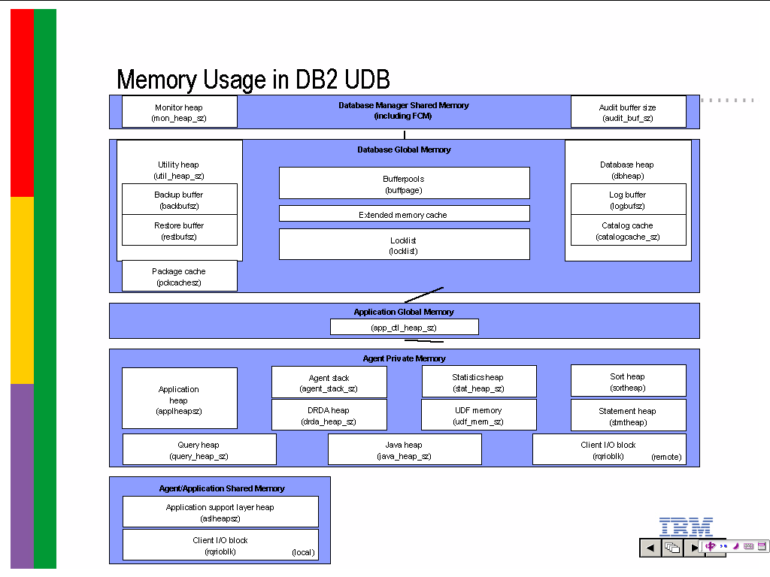

附件

DB2用“DB2 发现”自动配置数据库连通性

“DB2 发现”搜索并定位网络上的 DB2 服务器。可以选择使用 search 或 known 发现方法。
search 方法搜索网络上的所有 DB2 服务器。“DB2 发现”一直搜索到发出搜索请求的第一个路由器。因此，该方法可能需要一些时间才返回结果。
如果知道要定位的 DB2 服务器的一些信息，可使用 known 方法并提供数据库或服务器名称之类的信息来限制搜索。
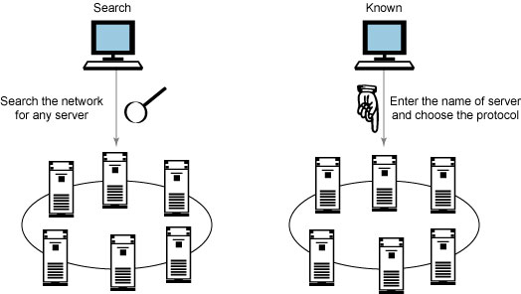
有时您不希望某些 DB2 服务器、实例或数据库能够被发现。例如，设想一个包含生产实例和开发实例的 DB2 服务器。在开发实例中，定义了两个数据库，ACCT 和 HUMRES。DBA 希望使生产实例不被发现，而只允许开发实例中的 ACCT 数据库能被发现。有一些配置参数可用来允许这样的行为。
仅当 DB2 服务器的 DB2 管理服务器（Administration Server，DAS）服务正在运行且 discover 参数被设置为 search 时，该 DB2 服务器才是可搜索的：

db2admin start
db2 update admin configuration using discover search

然后可以通过启用 discover_inst 数据库管理器配置参数来控制哪个实例是可发现的：

db2 update database manager configuration using discover_inst enable

在数据库级别上，有一个类似的配置参数 discover_db，它可以启用或禁用数据库发现：

db2 update database configuration for database_name using discover_db enable

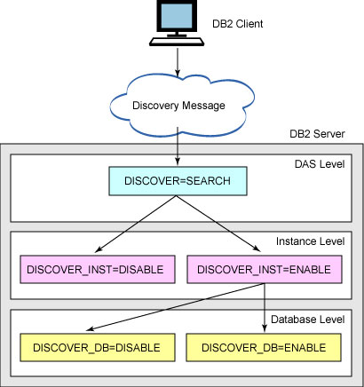
需要重点指出的是，在 DAS、实例或数据库级别上禁用发现不会限制 DB2 客户机通过其它方法（将在接下来的两页中讨论）设置数据库连通性。即使 DB2 客户机的数据库配置 discover_db 被禁用，它仍可以连接到远程数据库。

daslist 列出系统中的DAS
$usr/opt/db2_08_01/instance>./daslist

GET AUTHORIZATIONS 列出当前用户的管理权限

直接 SYSADM 权限 = NO
直接 SYSCTRL 权限 = NO
直接 SYSMAINT 权限 = NO
直接 DBADM 权限 = NO
直接 CREATETAB 权限 = NO
直接 BINDADD 权限 = NO
直接 CONNECT 权限 = NO
直接 CREATE_NOT_FENC 权限 = NO
直接 IMPLICIT_SCHEMA 权限 = NO
直接 LOAD 权限 = NO
直接 QUIESCE_CONNECT 权限 = NO
直接 CREATE_EXTERNAL_ROUTINE 权限 = NO
Direct SYSMON authority = NO

间接 SYSADM 权限 = NO
间接 SYSCTRL 权限 = NO
间接 SYSMAINT 权限 = NO
间接 DBADM 权限 = NO
间接 CREATETAB 权限 = YES
间接 BINDADD 权限 = YES
间接 CONNECT 权限 = YES
间接 CREATE_NOT_FENC 权限 = NO
间接 IMPLICIT_SCHEMA 权限 = YES
间接 LOAD 权限 = NO
间接 QUIESCE_CONNECT 权限 = NO
间接 CREATE_EXTERNAL_ROUTINE 权限 = NO
Indirect SYSMON authority = NO

QUIESCE Command
Forces all users off the specified instance and database and puts it into a quiesced mode. In quiesced mode, users cannot connect from outside of the database engine. While the database instance or database is in quiesced mode, you can perform administrative tasks on it. After administrative tasks are complete, use the UNQUIESCE command to activate the instance and database and allow other users to connect to the database but avoid having to shut down and perform another database start.
In this mode only users with authority in this restricted mode are allowed to attach or connect to the instance/database. Users with sysadm, sysmaint, and sysctrl authority always have access to an instance while it is quiesced, and users with sysadm and dbadmauthority always have access to a database while it is quiesced.

Scope
QUIESCE DATABASE results in all objects in the database being in the quiesced mode. Only the allowed user/group and sysadm, sysmaint, dbadm, or sysctrl will be able to access the database or its objects.
QUIESCE INSTANCE instance-name means the instance and the databases in the instance instance-name will be in quiesced mode. The instance will be accessible just for sysadm, sysmaint, and sysctrl and allowed user/group.
If an instance is in quiesced mode, a database in the instance cannot be put in quiesced mode.

Authorization
One of the following:
For database level quiesce:
- sysadm
- dbadm
For instance level quiesce:
- sysadm
- sysctrl

Command syntax
>>-QUIESCE--+-DATABASE-+---------------------------------------->
'-DB-------'

>--+-IMMEDIATE------------------------+------------------------->

'-DEFER--+-----------------------+-'
'- WITH TIMEOUT-- minutes-'

.-FORCE CONNECTIONS-.
>--+-------------------+---------------------------------------><

>>-QUIESCE INSTANCE--instance-name--+-------------------+------->
+-USER--user-name---+
'-GROUP--group-name-'

>--+-IMMEDIATE------------------------+------------------------->

'-DEFER--+-----------------------+-'
'- WITH TIMEOUT-- minutes-'

.-FORCE CONNECTIONS-.
>--+-------------------+---------------------------------------><

Required connection

Database
(Database connection is not required for an instance quiesce.)

Command parameters

DEFER
Wait for applications until they commit the current unit of work.

WITH TIMEOUT
Specifies a time, in minutes, to wait for applications to commit the current unit of work. If no value is specified, in a single-partition database environment, the default value is 10 minutes. In a partitioned database environment the value specified by the start_stop_timeout database manager configuration parameter will be used.

IMMEDIATE
Do not wait for the transactions to be committed, immediately rollback the transactions.

FORCE CONNECTIONS
Force the connections off.

DATABASE
Quiesce the database. All objects in the database will be placed in quiesced mode. Only specified users in specified groups and users with sysadm, sysmaint, and sysctrl authority will be able to access to the database or its objects.

INSTANCE instance-name
The instance instance-name and the databases in the instance will be placed in quiesced mode. The instance will be accessible only to users with sysadm, sysmaint, and sysctrl authority and specified users in specified groups.

USER user-name
Specifies the name of a user who will be allowed access to the instance while it is quiesced.

GROUP group-name
Specifies the name of a group that will be allowed access to the instance while the instance is quiesced.

Examples
In the following example, the default behavior is to force connections, so it does not need to be explicitly stated and can be removed from this example.
db2 quiesce instance crankarm user frank immediate force connections
The following example forces off all users with connections to the database.
db2 quiesce db immediate
- The first example will quiesce the instance crankarm, while allowing user frank to continue using the database.
The second example will quiesce the database you are attached to, preventing access by all users except those with one of the following authorities: sysadm, sysmaint, sysctrl, or dbadm.
- This command will force all users off the database or instance if FORCE CONNECTION option is supplied. FORCE CONNECTION is the default behavior; the parameter is allowed in the command for compatibility reasons.
- The command will be synchronized with the FORCE and will only complete once the FORCE has completed.

Usage notes
- After QUIESCE INSTANCE, only users with sysadm, sysmaint, or sysctrl authority or a user name and group name provided as parameters to the command can connect to the instance.
- After QUIESCE DATABASE, users with sysadm, sysmaint, sysctrl, or dbadm authority, and GRANT/REVOKE privileges can designate who will be able to connect. This information will be stored permanently in the database catalog tables.
For example,

grant quiesce_connect on database to <username/groupname>
revoke quiesce_connect on database from <username/groupname>
This topic can be found in: Command Reference.

Setting the error capture level for the administration notification log file
The information that DB2 records in the administration notification log is determined by the NOTIFYLEVEL setting. To check the current setting, issue:

DB2 GET DBM CFG
Look for the following variable:
Notify Level (NOTIFYLEVEL) = 3
To alter the setting, use the command:

DB2 UPDATE DBM CFG USING NOTIFYLEVEL X
where X is the desired notification level.

- A. If the administration notification log is deleted, a new one will be created
- B. The administration notification log is designed to be easier for system and database administrators to interpret than the db2diag.log file
- C. On Windows platforms, administration notification log entries are written to the Windows Event Log and can be seen with the Windows Event Viewer.
db2AdminMsgWrite - Administration Message Write
Provides a mechanism for users and Replication to write information to the db2diag.log, and the administration notification log.

